"Әлеуметтік-еңбек саласындағы мемлекеттік көрсетілетін қызмет регламенттерін бекіту туралы" Шығыс Қазақстан облысы әкімдігінің 2015 жылғы 10 желтоқсандағы № 336 қаулысына өзгерістер және толықтыру енгізу туралы
Күшін жойған
Шығыс Қазақстан облысы әкімдігінің 2016 жылғы 18 тамыздағы № 258 қаулысы. Шығыс Қазақстан облысының Әділет департаментінде 2016 жылғы 22 қыркүйекте № 4675 болып тіркелді. Күші жойылды - Шығыс Қазақстан облысы әкімдігінің 2020 жылғы 16 наурыздағы № 83 қаулысымен
Ескерту. Күші жойылды - Шығыс Қазақстан облысы әкімдігінің 16.03.2020 № 83 қаулысымен (алғашқы ресми жарияланған күнінен кейін күнтізбелік он күн өткен соң қолданысқа енгізіледі).
РҚАО-ның ескертпесі.
Құжаттың мәтінінде түпнұсқаның пунктуациясы мен орфографиясы сақталған.
"Қазақстан Республикасындағы жергілікті мемлекеттік басқару және өзін-өзі басқару туралы" Қазақстан Республикасының 2001 жылғы 23 қаңтардағы Заңының 27-бабының 2-тармағына, "Мемлекеттік көрсетілетін қызметтер туралы" Қазақстан Республикасының 2013 жылғы 15 сәуірдегі Заңының 16-бабының 3-тармағына, "Мемлекеттік көрсетілетін қызметтер тізілімін бекіту туралы" Қазақстан Республикасы Үкіметінің 2013 жылғы 18 қыркүйектегі № 983 қаулысына, "Әлеуметтік-еңбек саласындағы мемлекеттік көрсетілетін қызмет стандарттарын бекіту туралы" Қазақстан Республикасы Денсаулық сақтау және әлеуметтік даму министрінің 2015 жылғы 28 сәуірдегі № 279 бұйрығына өзгерістер енгізу туралы" Қазақстан Республикасы Денсаулық сақтау және әлеуметтік даму министрінің 2016 жылғы 29 қаңтардағы № 68 (Нормативтік құқықтық актілерді мемлекеттік тіркеу тізіліміне 13369 болып тіркелген), "Әлеуметтік-еңбек саласындағы мемлекеттік көрсетілетін қызмет стандарттарын бекіту туралы" Қазақстан Республикасы Денсаулық сақтау және әлеуметтік даму министрінің 2015 жылғы 28 сәуірдегі № 279 бұйрығына өзгерістер енгізу туралы" Қазақстан Республикасы Денсаулық сақтау және әлеуметтік даму министрінің 2015 жылғы 25 қарашадағы № 893 (Нормативтік құқықтық актілерді мемлекеттік тіркеу тізіліміне 11342 болып тіркелген) бұйрықтарына сәйкес Шығыс Қазақстан облысының әкімдігі ҚАУЛЫ ЕТЕДІ:
1. "Әлеуметтік - еңбек саласындағы мемлекеттік көрсетілетін қызмет регламенттерін бекіту туралы" Шығыс Қазақстан облысы әкімдігінің 2015 жылғы 10 желтоқсандағы № 336 (Нормативтік құқықтық актілерді мемлекеттік тіркеу тізілімінде тіркелген нөмірі 4348, 2016 жылғы 22 ақпандағы № 20 (17260), 2016 жылғы 24 ақпандағы № 21 (17261), 2016 жылғы 26 ақпандағы № 22 (17262) "Дидар", 2016 жылғы 20 ақпандағы № 20 (19772), 2016 жылғы 23 ақпандағы № 21 (19773), 2016 жылғы 25 ақпандағы № 22 (19774), "Рудный Алтай" газеттерінде жарияланған) қаулысына мынадай өзгерістермен толықтыру енгізілсін:
аталған қаулымен бекітілген "Жұмыссыз азаматтарды тіркеу және есепке қою" мемлекеттік көрсетілетін қызмет регламенті осы қаулыға 1 қосымшаға сәйкес жаңа редакцияда жазылсын;
аталған қаулымен бекітілген "Семей ядролық сынақ полигонында ядролық сынақтардың салдарынан зардап шеккен азаматтарды тіркеу, біржолғы мемлекеттік ақшалай өтемақы төлеу, куәлік беру" мемлекеттік көрсетілетін қызмет регламенті осы қаулыға 2 қосымшаға сәйкес жаңа редакцияда жазылсын;
аталған қаулымен бекітілген "Жұмыссыз азаматтарға анықтама беру" мемлекеттік көрсетілетін қызмет регламенті осы қаулыға 3 қосымшаға сәйкес жаңа редакцияда жазылсын;
аталған қаулымен бекітілген "Он сегіз жасқа дейінгі балаларға мемлекеттік жәрдемақы тағайындау" мемлекеттік көрсетілетін қызмет регламенті осы қаулыға 4 қосымшаға сәйкес жаңа редакцияда жазылсын;
аталған қаулымен бекітілген "Мемлекеттік атаулы әлеуметтік көмек тағайындау" мемлекеттік көрсетілетін қызмет регламенті осы қаулыға 5 қосымшаға сәйкес жаңа редакцияда жазылсын;
аталған қаулымен бекітілген "Мүгедек балаларды үйде оқытуға жұмсалған шығындарды өтеу" мемлекеттік көрсетілетін қызмет регламенті осы қаулыға 6 қосымшаға сәйкес жаңа редакцияда жазылсын;
аталған қаулымен бекітілген "Ауылдық елді мекендерде тұратын және жұмыс істейтін әлеуметтік сала мамандарына отын сатып алу бойынша әлеуметтік көмек тағайындау" мемлекеттік көрсетілетін қызмет регламенті осы қаулыға 7 қосымшаға сәйкес жаңа редакцияда жазылсын;
аталған қаулымен бекітілген "Өтініш берушінің (отбасының) атаулы әлеуметтік көмек алушыларға тиесілігін растайтын анықтама беру" мемлекеттік көрсетілетін қызмет регламенті осы қаулыға 8 қосымшаға сәйкес жаңа редакцияда жазылсын;
аталған қаулымен бекітілген "Оралман мәртебесін беру" мемлекеттік көрсетілетін қызмет регламенті осы қаулыға 9 қосымшаға сәйкес жаңа редакцияда жазылсын;
осы қаулыға 10 қосымшаға сәйкес "Ақталған адамға куәлік беру" мемлекеттік көрсетілетін қызмет регламентімен толықтырылсын.
2. Осы қаулы алғашқы ресми жарияланған күнінен кейін күнтізбелік он күн өткен соң қолданысқа енгізіледі.
Шығыс Қазақстан облысының
әкімі | Д. Ахметов
Шығыс Қазақстан
облысы әкімдігінің
2016 жылғы "18" тамыз
№ 258 қаулысына 1 қосымша
Шығыс Қазақстан
облысы әкімдігінің
2015 жылғы 10 желтоқсандағы
№ 336 қаулысымен бекітілді
"Жұмыссыз азаматтарды тіркеу және есепке қою" мемлекеттік көрсетілетін қызмет регламенті
1. Жалпы ережелер
1. "Жұмыссыз азаматтарды тіркеу және есепке қою" мемлекеттік көрсетілетін қызметтің (бұдан әрі – мемлекеттік көрсетілетін қызмет) қызмет берушісі аудандардың және облыстық маңызы бар қалалардың жергілікті атқарушы органдары (халықты жұмыспен қамту орталықтары) (бұдан әрі – көрсетілетін қызметті беруші) болып табылады.
Өтініштерді қабылдау және мемлекеттік қызметті көрсету нәтижесін беру:
1) "Азаматтарға арналған үкімет" мемлекеттік корпорациясы" коммерциялық емес акционерлік қоғамы (бұдан әрі – Мемлекеттік корпорация);
2) көрсетілетін қызметті беруші;
3) "электрондық үкіметтің" веб-порталы: www.egov.kz (бұдан әрі – портал) арқылы жүзеге асырылады.
2. Мемлекеттік қызметті көрсету нысаны – электрондық (ішінара автоматтандырылған) және (немесе) қағаз түрінде.
3. Мемлекеттік қызметті көрсету нәтижесі – қағаз немесе электрондық түрде жұмыссыз ретінде тіркеу және есепке қою туралы хабарлама (бұдан әрі –
хабарлама).
Порталда жұмыссыз ретінде тіркеу және есепке қою туралы хабарлама, көрсетілетін қызметті алушының "жеке кабинетіне" көрсетілетін қызметті берушінің уәкілетті адамының электрондық цифрлық қолтаңбасымен (бұдан әрі – ЭЦҚ) куәландырылған электрондық құжат нысанында жіберіледі.
2. Мемлекеттiк көрсетілетін қызмет процесiнде көрсетiлетiн қызметтi берушiнiң құрылымдық бөлiмшелерiнiң (қызметкерлерiнiң) iс-қимыл тәртiбiн сипаттау
4. Мемлекеттiк қызмет көрсету бойынша iс-қимылды бастауға көрсетілетін қызметті алушының Қазақстан Республикасы Денсаулық сақтау және әлеуметтік даму министрінің 2015 жылғы 28 сәуірдегі № 279 бұйрығымен бекітілген "Жұмыссыз азаматтарды тіркеу және есепке қою" мемлекеттік көрсетілетін қызмет стандартының (бұдан әрі - стандарт) (Нормативтік құқықтық актілерді мемлекеттік тіркеу тізілімінде № 11342 болып тіркелген) 9-тармағында көрсетілген құжаттар тізбесін ұсынуы негiз болып табылады.
5. Мемлекеттiк қызмет көрсету процесiнiң құрамына кiретiн іс-қимылдардың мазмұны, орындалу ұзақтығы:
1 - іс-қимыл – құжаттарды қабылдау, егер Қазақстан Республикасының заңдарында өзгеше көзделмесе, "Еңбек нарығы" автоматтандырылған ақпараттық жүйесіне (бұдан әрі - "Еңбек нарығы" ААЖ) қамтылған, заңмен қорғалатын құпияны құрайтын мәліметтерді пайдалануға көрсетілетін қызметті алушының жазбаша келісімін алу. Көрсетілетін қызметті алушының дербес деректері нысанында "Еңбек нарығы" ААЖ-ге жауапты адамның ЭЦҚ-мен куәландырылған электрондық құжат нысанында толтырылады. Орындалу ұзақтығы – 10 минут;
2 - іс-қимыл – көрсетілетін қызмет алушының еңбек ету қызметінің жоқтығын тексеру, жұмыссыз ретінде тіркеу туралы шешім қабылдау. Орындалу ұзақтығы – 2 жұмыс күні;
3 - іс-қимыл – нәтижені қалыптастыру. Орындалу ұзақтығы – 2 жұмыс күні;
4 - іс-қимыл – мемлекеттік көрсетілетін қызмет нәтижесін беру. Орындалу ұзақтығы - 1 жұмыс күні.
Мемлекеттік қызметті көрсету мерзімі көрсетілетін қызметті берушіге өтініш жасағанда құжаттар топтамасын тіркеген сәттен бастап – 5 (бес) жұмыс күні.
6. Осы Регламенттің 5-тармағында көрсетілген 1-ші іс-қимыл бойынша мемлекеттік қызмет көрсету нәтижесi көрсетілетін қызметті алушының дербес деректерін "Еңбек нарығы" ААЖ-ға енгізу болып табылады, бұл 2-ші іс-қимылды орындауды бастау үшін негіз болады.
Осы Регламенттің 5-тармағында көрсетілген 2-ші іс-қимыл бойынша мемлекеттік қызмет көрсету нәтижесi көрсетілетін қызмет алушының еңбек ету қызметінің жоқтығын тексеру, жұмыссыз ретінде тіркеу туралы шешім қабылдау болып табылады, бұл 3-ші іс-қимылды орындауды бастау үшін негіз болады.
Осы Регламенттің 5-тармағында көрсетілген 3-ші іс-қимыл бойынша мемлекеттік қызмет көрсету нәтижесi мемлекеттік көрсетілетін қызмет нәтижесін қалыптастыру болып табылады, бұл 4-ші іс-қимылды орындауды бастау үшін негіз болады.
Осы Регламенттің 5-тармағында көрсетілген 4-ші іс-қимыл бойынша мемлекеттік қызмет көрсету нәтижесi мемлекеттік көрсетілетін қызмет нәтижесін беру болып табылады.
3. Мемлекеттiк көрсетілетін қызмет процесiнде мемлекеттік көрсетілетін қызметті берушінiң құрылымдық бөлiмшелерiнiң (қызметкерлерiнiң) өзара iс-қимыл тәртiбiн сипаттау
7. Мемлекеттiк көрсетiлетiн қызмет процесiне қатысатын көрсетілетін қызметті берушінiң құрылымдық бөлiмшелерiнiң (қызметкерлерiнiң) тiзбесi:
көрсетілетін қызметті берушінің маманы.
8. Мемлекеттiк қызмет көрсету үшiн қажеттi iс-қимылдардың сипаттамасы:
1-іс-қимыл – көрсетілетін қызметті берушінің маманы құжаттарды қабылдайды, мемлекеттік қызметтер көрсету кезінде, егер Қазақстан Республикасының заңдарында өзгеше көзделмесе, ақпараттық жүйелерде бар, заңмен қорғалатын құпияны құрайтын мәліметтерді пайдалануға көрсетілетін қызметті алушының жазбаша келісімін алады. Көрсетілетін қызметті алушының дербес деректері көрсетілетін қызметті берушінің маманының ЭЦҚ-мен куәландырылған электрондық құжат нысанында "Еңбек нарығы" ААЖ-ға енгізіледі. Орындалу ұзақтығы – 10 минут;
2-іс-қимыл – көрсетілетін қызмет алушының еңбек ету қызметінің жоқтығын тексеру, жұмыссыз ретінде тіркеу туралы шешім қабылдау. Орындалу ұзақтығы – 2 жұмыс күні;
3-іс-қимыл – көрсетілетін қызметті беруші маманының мемлекеттік қызмет көрсетудің нәтижесін қалыптастыруы. Орындалу ұзақтығы – 2 жұмыс күні;
4-іс-қимыл – көрсетілетін қызметті беруші маманының мемлекеттік қызмет көрсету нәтижесін беруі. Орындалу ұзақтығы – 1 жұмыс күні.
4. Мемлекеттік корпорациямен және (немесе) өзге де көрсетiлетiн қызметтi берушiлермен өзара iс-қимыл тәртiбiн, сондай-ақ мемлекеттiк көрсетілетін қызмет процесiнде ақпараттық жүйелердi пайдалану тәртiбiн сипаттау
9. Көрсетілетін қызметті алушылар мемлекеттік көрсетілетін қызметті алу үшін Мемлекеттік корпорацияға немесе порталға жүгінуге, Стандарттың 9-тармағына сәйкес құжаттарды ұсынуға құқылы.
10. Мемлекеттік корпорациямен өзара iс-қимылдың, оның iшiнде мемлекеттiк қызмет көрсету мәселелерi бойынша көрсетілетін қызметті берушiлердiң сұранымдарын қалыптастыру және жолдау реттiлiгi мен мерзiмдерi:
1-іс-қимыл – көрсетілетін қызметті алушы қызмет алу үшін Мемлекеттік корпорацияға стандарттың 9-тармағында көрсетілген құжаттарды ұсынумен өтініш жасайды. Тійсті құжаттардың қабылданғаны туралы қолхат (бұдан әрі - қолхат) беріледі. Орындалу ұзақтығы – 20 минут.
Көрсетілетін қызметті алушы осы стандартты 9-тармағында көзделген тізбеге сәйкес құжаттардың толық топтамасын ұсынбаған жағдайда, қызметкер стандартқа 2-қосымшаға сәйкес нысан бойынша өтінішті қабылдаудан бас тарту туралы қолхат береді;
2 - іс-қимыл – Мемлекеттік корпорация қызметкерінің "Еңбек нарығы" ААЖ-ға авторландыру процесі. Орындалу ұзақтығы – 1 жұмыс күні;
3 - іс-қимыл – Мемлекеттік корпорация қызметкері көрсетілетін қызмет берушіге көрсетілетін қызметті алушыны жұмыссыз ретінде тіркеу туралы сұранымды жолдауы. Орындалу ұзақтығы – 1 жұмыс күні;
4 - іс-қимыл – көрсетілетін қызмет берушіден жауапты алуы. Орындалу ұзақтығы – 1 жұмыс күні;
5 - іс-қимыл – Мемлекеттік корпорация қызметкерінің мемлекеттік көрсетілетін қызмет нәтижесін қалыптастыруы. Орындалу ұзақтығы – 1 жұмыс күні;
6 - іс-қимыл – Мемлекеттік корпорация қызметкерінің мемлекеттік көрсетілетін қызмет нәтижесін көрсетілетін қызметті алушыға беруі. Орындалу ұзақтығы – 1 (бір) жұмыс күні.
Мемлекеттік қызметті көрсету мерзімі Мемлекеттік корпорацияға өтініш бергенде құжаттар топтамасын тіркеген сәттен бастап – 5 (бес) жұмыс күні.
Мемлекеттік корпорацияға жүгінген кезде құжаттарды қабылдау уақыты мемлекеттік қызметті көрсету мерзіміне кірмейді.
11. Порталмен өзара iс-қимылдың, оның iшiнде мемлекеттiк қызмет көрсету мәселелерi бойынша көрсетілетін қызметті берушiлердiң сұранымдарын қалыптастыру және жолдау реттiлiгi мен мерзiмдерi:
1 - іс-қимыл – көрсетілетін қызметті алушы ЖСН және парольдің көмегімен авторландыруды жүзеге асырады. Орындалу ұзақтығы – 3 минут;
2 - іс-қимыл – көрсетілетін қызметті алушының осы Регламентте көрсетілген мемлекеттік қызметті таңдауы, жұмыссыз ретінде тіркеу нысанын экранға шығару және толтыру. Орындалу ұзақтығы - 3 минут;
3 - іс-қимыл – көрсетілетін қызметті алушының ЭЦҚ арқылы электрондық мемлекеттік қызмет көрсетуге толтырылған нысанға қол қою. Орындалу ұзақтығы – 3 минут;
4 - іс-қимыл – көрсетілетін қызметті алушының "жеке кабинетінде" мемлекеттік қызмет көрсету үшін сұранымның қабылданғаны туралы мәртебе көрінеді. Орындалу ұзақтығы – 6 минут;
5 - іс-қимыл – портал көрсетілетін қызметті берушіге көрсетілетін қызмет алушыны жұмыссыз ретінде тіркеу туралы сұрауды жолдауы және жауап алуы. Орындалу ұзақтығы – 3 жұмыс күні;
6 - іс-қимыл – мемлекетік көрсетілетін қызметтің нәтижесін көрсетілетін қызметті алушының порталдағы "жеке кабинетіне" жіберу. Орындалу ұзақтығы – 2 жұмыс күнінен аспайды.
Мемлекеттік қызметті көрсету мерзімі құжаттардың топтамасын порталға тапсырған сәттен бастап – 5 (бес) жұмыс күні.
12. Көрсетілетін қызмет беруші мен көрсетілетін қызмет алушының портал арқылы мемлекеттік қызмет көрсету кезіндегі жүгіну тәртібі мен іс-қимылдарының реттілігі осы Регламентке 1-қосымшаға сәйкес мемлекеттік қызмет көрсетуге тартылған ақпараттық жүйелердің функционалдық өзара іс-қимылының диаграммасында келтірілген.
13. Мемлекеттік қызмет көрсету процесінде рәсімдер (іс-қимылдар) реттілігінің, қызмет берушінің құрылымдық бөлімшелерінің (қызметкерлерінің) өзара іс-қимылдарының толық сипаттамасы, сонымен қатар өзге де көрсетiлетiн қызметтi берушiлермен және (немесе) Мемлекеттік корпорациямен өзара іс-қимыл тәртібінің және мемлекеттік қызмет көрсету процесінде ақпараттық жүйелерді қолдану тәртібінің сипаттамасы осы Регламентке 2, 3, 4 қосымшаларға сәйкес мемлекеттік қызмет көрсетудің бизнес-процестерінің анықтамалығында көрсетіледі және "электрондық үкімет" веб-порталында, қызмет берушінің интернет-ресурсында орналастырылады.
"Жұмыссыз азаматтарды тіркеу
және есепке қою" мемлекеттік
көрсетілетін қызмет
регламентіне 1 қосымша
Портал арқылы мемлекеттік қызмет көрсету кезіндегі функционалдық іс-қимыл диаграммасы

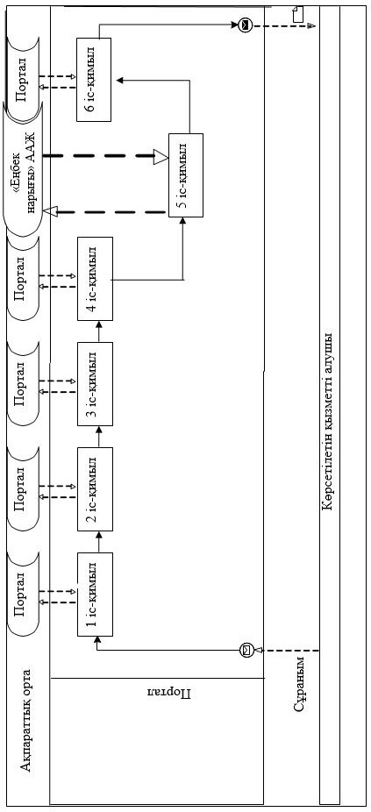

Диаграммалардағы шартты белгілер

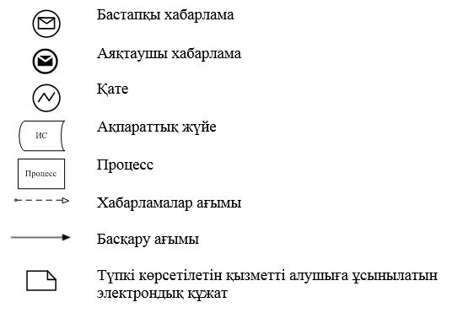

"Жұмыссыз азаматтарды тіркеу
және есепке қою" мемлекеттік
көрсетілетін қызмет
регламентіне 2 қосымша
Көрсетілетін қызметті беруші арқылы мемлекеттік қызмет көрсету кезіндегі бизнес-процестердің анықтамалығы

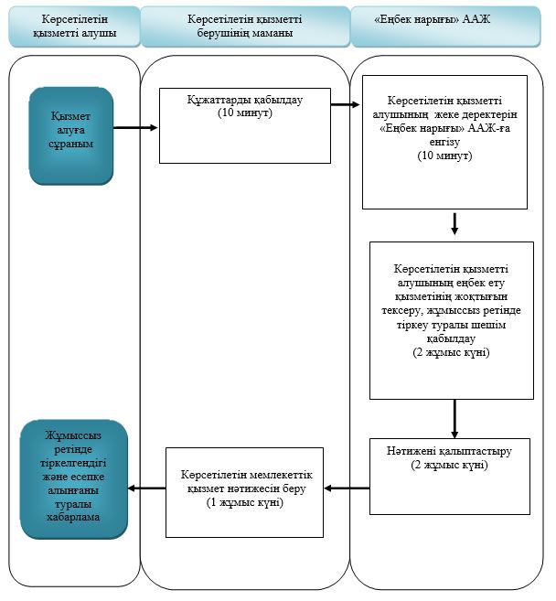

"Жұмыссыз азаматтарды тіркеу
және есепке қою" мемлекеттік
көрсетілетін қызмет
регламентіне 3 қосымша
Мемлекеттік корпорация арқылы мемлекеттік қызмет көрсету кезіндегі бизнес-процестердің анықтамалығы

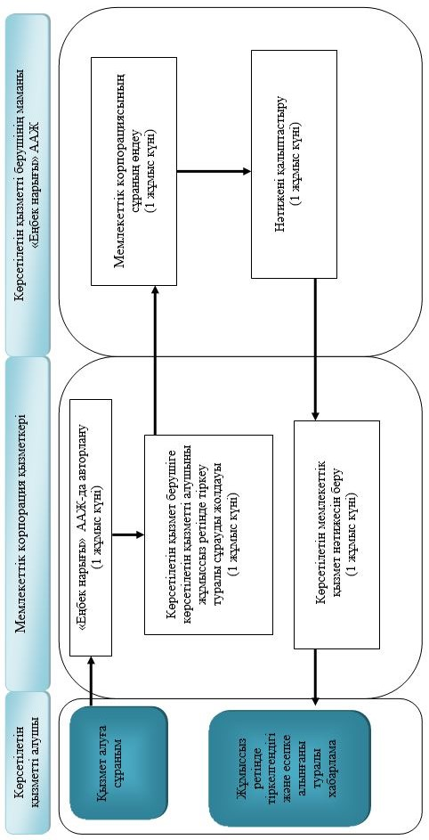

"Жұмыссыз азаматтарды тіркеу
және есепке қою" мемлекеттік
көрсетілетін қызмет
регламентіне 4 қосымша
Портал арқылы мемлекеттік қызмет көрсету кезіндегі бизнес-процестердің анықтамалығы

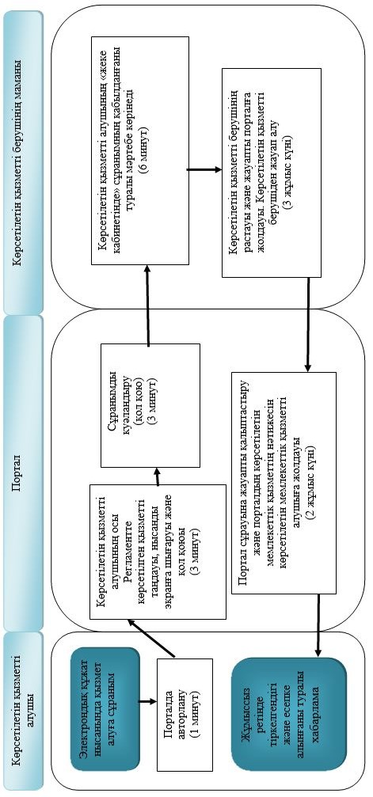

Шартты белгілер:

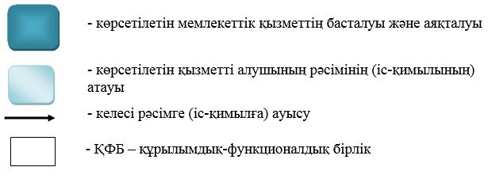

Шығыс Қазақстан
облысы әкімдігінің
2016 жылғы "18" тамыз
№ 258 қаулысына 2 қосымша
Шығыс Қазақстан
облысы әкімдігінің
2015 жылғы 10 желтоқсандағы
№ 336 қаулысымен бекітілді
"Семей ядролық сынақ полигонында ядролық сынақтардың салдарынан зардап шеккен азаматтарды тіркеу, біржолғы мемлекеттік ақшалай өтемақы төлеу, куәлік беру" мемлекеттік көрсетілетін қызмет регламенті
1. Жалпы ережелер
1. "Семей ядролық сынақ полигонында ядролық сынақтардың салдарынан зардап шеккен азаматтарды тіркеу, біржолғы мемлекеттік ақшалай өтемақы төлеу, куәлік беру" мемлекеттік көрсетілетін қызметінің (бұдан әрі - мемлекеттік көрсетілетін қызмет) қызметті берушісі аудандардың және облыстық маңызы бар қалалардың жергілікті атқарушы органдары (жұмыспен қамту және әлеуметтік бағдарламалар бөлімдері) (бұдан әрі - көрсетілетін қызметті беруші) болып табылады.
Өтініштерді қабылдау және мемлекеттік қызмет көрсету нәтижесін беру:
1) "Азаматтарға арналған үкімет" мемлекеттік корпорациясы" коммерциялық емес акционерлік қоғамы (бұдан әрі – Мемлекеттік корпорация);
2) көрсетілетін қызметті беруші арқылы жүзеге асырылады.
2. Мемлекеттік қызметті көрсету нысаны - қағаз түрінде.
3. Мемлекеттік қызметті көрсету нәтижесі:
көрсетілетін қызметті берушінің:
1) Қазақстан Республикасының азаматтарын Семей ядролық сынақ полигонындағы ядролық сынақтардың салдарынан зардап шеккендер деп тану туралы шешімі;
2) куәлікті немесе оның телнұсқасын беру;
Мемлекеттік корпорация:
1) Қазақстан Республикасының азаматтарын Семей ядролық сынақ полигонындағы ядролық сынақтардың салдарынан зардап шеккендер деп тану туралы шешім;
2) куәлікті немесе оның телнұсқасын беру;
3) көрсетілетін қызметті алушының дербес шотына аудару арқылы өтемақы төлеу;
4) бас бостандығынан айыру орындарында жазасын өтеп жүрген көрсетілетін қызметті алушыларға жеке және заңды тұлғалардың ақшасын уақытша орналастыру қолма-қол ақшаны бақылау шоттарына қаражатты аудару арқылы өтемақы төлеу болып табылады.
2. Мемлекеттiк қызмет көрсету процесiнде көрсетiлетiн қызметтi берушiнiң құрылымдық бөлiмшелерiнiң (қызметкерлерінің) iс - қимыл тәртiбiн сипаттау
4. Мемлекеттiк қызмет көрсету бойынша рәсімді бастауға көрсетілетін қызметті алушының Қазақстан Республикасы Денсаулық сақтау және әлеуметтік даму министрінің 2015 жылғы 28 сәуірдегі № 279 бұйрығымен (Нормативтік құқықтық актілерді мемлекеттік тіркеу тізілімінде № 11342 болып тіркелген) бекітілген "Семей ядролық сынақ полигонында ядролық сынақтардың салдарынан зардап шеккен азаматтарды тіркеу, біржолғы мемлекеттік ақшалай өтемақы төлеу, куәлік беру" мемлекеттік көрсетілетін қызмет стандартының (бұдан әрі - стандарт) 9-тармағында көзделген құжаттар тізбесін ұсынуы негіз болып табылады.
5. Мемлекеттiк көрсетілетін қызмет процесiнiң құрамына кiретiн рәсімдердің (iс-қимылдардың) мазмұны, орындалу ұзақтығы:
1) Семей ядролық сынақ полигонындағы ядролық сынақтардың салдарынан зардап шеккен азаматтарды тіркеу немесе тіркеуден бас тарту туралы шешім қабылдау кезінде:
1-іс-қимыл – көрсетілетін қызметті берушінің маманы мемлекеттік қызмет көрсету кезінде, егер Қазақстан Республикасының заңында өзгеше көзделмесе стандарттың 9-тармағында көрсетілген құжаттарды қабылдайды, тіркейді, ақпараттық жүйелерде (бұдан әрі - АЖ) қамтылған, заңмен қорғалатын құпияны құрайтын мәліметтерді пайдалануға жазбаша келісім алады және тіркеу күні және көрсетілетін қызметті алушының мемлекеттік қызметті алу күні; құжаттарды қабылдаған жауапты адамның тегі, аты-жөні көрсетілетін талон (бұдан әрі - талон). Орындалу ұзақтығы - 30 минут;
2-іс-қимыл – көрсетілетін қызметті берушінің маманы көрсетілетін қызметті алушының іс макетін қалыптастырады және арнайы комиссияға береді. Орындалу ұзақтығы - 5 жұмыс күні;
3-іс-қимыл – арнайы комиссия іс макетін тіркейді. Орындалу ұзақтығы - 1 жұмыс күні;
4-іс-қимыл – арнайы комиссия біржолғы мемлекеттік ақшалай өтемақы төлемінің болмауы фактісін тексереді. Орындалу ұзақтығы - 10 жұмыс күні;
5-іс-қимыл – арнайы комиссия мемлекеттік көрсетілетін қызмет ұсыну туралы шешім қабылдайды. Орындалу ұзақтығы - 1 жұмыс күні;
6-іс-қимыл – көрсетілетін қызметті берушінің маманы мемлекеттік көрсетілетін қызметті көрсетілетін қызметті алушыға ұсыну туралы хабарлама дайындайды және береді. Орындалу ұзақтығы - 1 жұмыс күні;
7-іс-қимыл – көрсетілетін қызметті берушінің маманы көрсетілетін қызметті алушының іс макетін Мемлекеттік корпорация ға жібереді. Орындалу ұзақтығы - 1 жұмыс күні.
Мемлекеттік қызмет көрсету мерзімі көрсетілетін қызметті алушы жүгінген кезде көрсетілетін қызметті беруші құжаттардың топтамасын тіркеген сәттен бастап - өтінішті тіркеген күннен бастап 20 (жиырма) жұмыс күні.
2) Алғашқы рет жүгінген көрсетілетін қызметті алушыларға куәлік беру кезінде:
1-іс-қимыл – көрсетілетін қызметті берушінің маманы стандарттың 9-тармағында көрсетілген құжаттарды қабылдайды, тіркейді және АЖ-да қамтылған заңмен қорғалатын құпияны құрайтын мәліметтерді пайдалануға көрсетілетін қызметті алушының жазбаша келісімін алады, талон береді. Орындалу ұзақтығы - 30 минут;
2-іс-қимыл – көрсетілетін қызметті берушінің маманы көрсетілетін қызметті алушының іс макеттерін қалыптастырады. Орындалу ұзақтығы - 1 жұмыс күні;
3-іс-қимыл – арнайы комиссия мемлекеттік көрсетілетін қызмет көрсету туралы шешім қабылдайды және куәлік береді. Орындалу ұзақтығы - 2 жұмыс күні;
4-іс-қимыл – көрсетілетін қызметті берушінің маманы мемлекеттік көрсетілетін қызмет нәтижесін көрсетілетін қызметті алушыға береді. Орындалу ұзақтығы - 1 жұмыс күні.
Мемлекеттік қызметті көрсету мерзімі көрсетілетін қызметті алушылардың көрсетілетін қызметті берушіге құжаттар топтамасын тіркеген сәттен бастап Семей ядролық сынақ полигонындағы ядролық сынақтардың салдарынан зардап шеккен азаматтарды тіркеу туралы шешім қабылданғаннан кейін 5 (бес) жұмыс күні.
3) Куәліктің телнұсқасын беру кезінде:
1-іс-қимыл – көрсетілетін қызметті берушінің маманы стандарттың 9-тармағында көрсетілген құжаттарды қабылдайды, тіркейді және АЖ-да қамтылған заңмен қорғалатын құпияны құрайтын мәліметтерді пайдалануға көрсетілетін қызметті алушының жазбаша келісімін алады, талон береді. Орындалу ұзақтығы - 30 минут;
2-іс-қимыл – көрсетілетін қызметті берушінің маманы көрсетілетін қызметті алушының іс макеттерін қалыптастырады. Орындалу ұзақтығы - 1 жұмыс күні;
3-іс-қимыл – арнайы комиссия мемлекеттік көрсетілетін қызмет көрсету туралы шешім қабылдайды және куәліктің телнұсқасын береді. Орындалу ұзақтығы - 2 жұмыс күні;
4-іс-қимыл – көрсетілетін қызметті берушінің маманы мемлекеттік көрсетілетін қызмет нәтижесін көрсетілетін қызметті алушыға береді.
Орындалу ұзақтығы - 1 жұмыс күні.
Мемлекеттік қызметті көрсету мерзімі көрсетілетін қызметті алушылардың көрсетілетін қызметті берушіге құжаттар топтамасын тіркеген сәттен бастап - 5 (бес) жұмыс күні.
4) Көрсетілетін қызметті алушылардың дербес шоттарына аудару арқылы біржолғы мемлекеттік ақшалай өтемақы төлеу кезінде:
1-іс-қимыл – көрсетілетін қызметті берушінің маманы іс макеттерін Мемлекеттік корпорацияға жібереді. Орындалу ұзақтығы - 5 жұмыс күні;
2-іс-қимыл – Мемлекеттік корпорация өтемақыны ақша бойынша операцияларды есепке алу үшін қолма-қол ақшаны бақылау шоттарына аударады. Орындалу ұзақтығы - облыстардың, Астана және Алматы қалаларының бөлінісінде өтемақы төлеу кестесіне сәйкес.
Мемлекеттік қызмет көрсету мерзімі мемлекеттік қызмет көрсету туралы шешімді қабылдау үшін қосымша сұрау салу, тексеру жүргізу қажет болған жағдайларда 1 (бір) айға ұзартылады.
6. Осы Регламенттің 5-тармағының 1) тармақшасында көрсетілген 1-ші іс-қимыл бойынша мемлекеттiк қызмет көрсету нәтижесi көрсетілетін қызметті алушының құжаттарын тіркеу және көрсетілетін қызметті алушыға талон беру болып табылады, ол 2-ші іс-қимылды орындауды бастау үшiн негiз болады.
Осы Регламенттің 5-тармағының 1) тармақшасында көрсетілген 2-ші іс-қимыл бойынша мемлекеттiк қызмет көрсету нәтижесi көрсетілетін қызметті алушының іс макетін қалыптастыру және арнайы комиссияның қарауына жолдау болып табылады, ол 3-ші іс-қимылды орындауды бастау үшiн негiз болады.
Осы Регламенттің 5-тармағының 1) тармақшасында көрсетілген 3-ші іс-қимыл бойынша мемлекеттiк қызмет көрсету нәтижесi көрсетілетін қызметті алушының іс макеттерін тіркеу болып табылады, ол 4-ші іс-қимылды орындауды бастау үшiн негiз болады.
Осы Регламенттің 5-тармағының 1) тармақшасында көрсетілген 4-ші іс-қимыл бойынша мемлекеттiк қызмет көрсету нәтижесi біржолғы мемлекеттік ақшалай өтемақы төлеу фактісін тексеру болып табылады, ол 5-ші іс-қимылды орындауды бастау үшiн негiз болады.
Осы Регламенттің 5-тармағының 1) тармақшасында көрсетілген 5-ші іс-қимыл бойынша мемлекеттiк қызмет көрсету нәтижесi мемлекеттік қызмет көрсету туралы шешімге қол қою болып табылады, ол 6-шы іс-қимылды орындауды бастау үшiн негiз болады.
Осы Регламенттің 5-тармағының 1) тармақшасында көрсетілген 6-шы іс-қимыл бойынша мемлекеттiк қызмет көрсету нәтижесi көрсетілетін қызмет алушыға хабарлама беру болып табылады, ол 7-ші іс-қимылды орындауды бастау үшiн негiз болады.
Осы Регламенттің 5-тармағының 1) тармақшасында көрсетілген 7-ші іс-қимыл бойынша мемлекеттiк қызмет көрсету нәтижесi көрсетілетін қызмет алушылардың іс макеттерін Мемлекеттік корпорацияға беру болып табылады.
Осы Регламенттің 5-тармағының 2) тармақшасында көрсетілген 1-ші іс-қимыл бойынша мемлекеттiк қызмет көрсету нәтижесi көрсетілетін қызметті алушының құжаттарын тіркеу және көрсетілетін қызметті алушыға талон беру болып табылады, ол 2-ші іс-қимылды орындауды бастау үшiн негiз болады.
Осы Регламенттің 5-тармағының 2) тармақшасында көрсетілген 2-ші іс-қимыл бойынша мемлекеттiк қызмет көрсету нәтижесi көрсетілетін қызметті алушылардың іс макеттерін қалыптастыру және арнайы комиссияның қарауына жолдау болып табылады, ол 3-ші іс-қимылды орындауды бастау үшiн негiз болады.
Осы Регламенттің 5-тармағының 2) тармақшасында көрсетілген 3-ші іс-қимыл бойынша мемлекеттiк қызмет көрсету нәтижесi көрсетілетін қызметті алушыға куәлік беру туралы шешім болып табылады, ол 4-ші іс-қимылды орындауды бастау үшiн негiз болады.
Осы Регламенттің 5-тармағының 2) тармақшасында көрсетілген 4-ші іс-қимыл бойынша мемлекеттiк қызмет көрсету нәтижесi көрсетілетін қызметті алушыға куәлік беру болып табылады.
Осы Регламенттің 5-тармағының 3) тармақшасында көрсетілген 1-ші іс-қимыл бойынша мемлекеттiк қызмет көрсету нәтижесi көрсетілетін қызметті алушының құжаттарын тіркеу және көрсетілетін қызметті алушыға талон беру болып табылады, ол 2-ші іс-қимылды орындауды бастау үшiн негiз болады.
Осы Регламенттің 5-тармағының 3) тармақшасында көрсетілген 2-ші іс-қимыл бойынша мемлекеттiк қызмет көрсету нәтижесi көрсетілетін қызметті алушының іс макеттерін қалыптастыру және арнайы комиссияның қарауына жолдау болып табылады, ол 3-ші іс-қимылды орындауды бастау үшiн негiз болады.
Осы Регламенттің 5-тармағының 3) тармақшасында көрсетілген 3-ші іс-қимыл бойынша мемлекеттiк қызмет көрсету нәтижесi көрсетілетін қызметті алушыға куәліктің телнұсқасын беру туралы шешім болып табылады, ол 4-ші іс-қимылды орындауды бастау үшiн негiз болады.
Осы Регламенттің 5-тармағының 3) тармақшасында көрсетілген 4-ші іс-қимыл бойынша мемлекеттiк қызмет көрсету нәтижесi көрсетілетін қызметті алушыға куәліктің телнұсқасын беру болып табылады.
Осы Регламенттің 5-тармағының 4) тармақшасында көрсетілген 1-ші іс-қимыл бойынша мемлекеттiк қызмет көрсету нәтижесi қызметті алушының іс макеттерін төлемге беру болып табылады, ол 2-ші іс-қимылды орындауды бастау үшiн негiз болады.
Осы Регламенттің 5-тармағының 4) тармақшасында көрсетілген 2-ші іс-қимылдың нәтижесi өтемақыны есеп шоттарға аудару болып табылады.
3. Мемлекеттiк қызмет көрсету процесiнде көрсетiлетiн қызмет берушiнiң құрылымдық бөлiмшелерiнiң (қызметкерлерiнiң) өзара iс-қимыл тәртiбiн сипаттау
7. Мемлекеттiк көрсетiлетiн қызмет процесiне қатысатын көрсетілетін қызмет берушінің құрылымдық бөлiмшелерінің (қызметкерлерінің) тiзбесi:
1) көрсетілетін қызметті берушінің маманы;
2) арнайы комиссия;
3) Мемлекеттік корпорация.
8. Мемлекеттiк қызметтi көрсету үшiн қажеттi рәсімдердің (iс-қимылдардың) сипаттамасы:
1) Семей ядролық сынақ полигонындағы ядролық сынақтардың салдарынан зардап шеккен азаматтарды тіркеу туралы шешім қабылдау кезінде:
1-іс-қимыл – көрсетілетін қызметті алушы стандарттың 9-тармағында белгіленген тізбеге сәйкес құжаттармен көрсетілетін қызметті берушіге жүгінеді. Мемлекеттік қызмет көрсету кезінде, егер өзгесі Қазақстан Республикасының заңдарында көзделмесе, АЖ қамтылған заңмен қорғалатын құпияны құрайтын мәліметтерді пайдалануға көрсетілетін қызметті алушының жазбаша келісімін алу. Талон береді және көрсетілетін қызметті алушылардың іс макеттерін қалыптастыру үшін көрсетілетін қызметті берушінің маманына жолдайды. Орындалу ұзақтығы - жүгінген күні сол жерде күтудің рұқсат етілген ең ұзақ уақыты кезектегі адамдардың санына байланысты бір көрсетілетін қызметті алушыға қызмет көрсетуге 30 минут есебінен;
2-іс-қимыл – көрсетілетін қызметті берушінің маманы көрсетілетін қызметті алушының іс макетін қалыптастырады және арнайы комиссияға береді. Орындалу ұзақтығы - 5 жұмыс күні;
3-іс-қимыл – арнайы комиссия көрсетілетін қызметті алушының іс макетін біржолғы мемлекеттік ақшалай өтемақы алуға азаматтарды тіркеу журналында тіркейді. Орындалу ұзақтығы - 1 жұмыс күні;
4-іс-қимыл – арнайы комиссия "Қазақстан Халық Банкi" акционерлік қоғамының, "Қазпошта" акционерлік қоғамының тізімдері бойынша біржолғы мемлекеттік ақшалай өтемақы төлемінің болмауы фактісін тексереді. Орындалу ұзақтығы - 10 жұмыс күні;
5-іс-қимыл – арнайы комиссия Семей ядролық сынақ полигонындағы ядролық сынақтардың салдарынан зардап шеккен азаматтарды тіркеу туралы шешім қабылдайды. Орындалу ұзақтығы - 1 жұмыс күні;
6-іс-қимыл – көрсетілетін қызметті берушінің маманы мемлекеттік көрсетілетін қызмет ұсыну туралы хабарлама дайындайды. Орындалу ұзақтығы - 1 жұмыс күні;
7-іс-қимыл – көрсетілетін қызметті берушінің маманы тіркелген көрсетілетін қызметті алушылардың іс макетін Мемлекеттік корпорацияға жібереді. Орындалу ұзақтығы - 1 жұмыс күні.
2) Алғашқы рет жүгінген көрсетілетін қызметті алушыларға куәлік беру кезінде:
1-іс-қимыл – көрсетілетін қызметті алушы стандарттың 9-тармағында белгіленген тізбеге сәйкес құжаттармен көрсетілетін қызметті берушіге жүгінеді. Мемлекеттік қызмет көрсету кезінде, егер өзгесі Қазақстан Республикасының заңдарында көзделмесе, АЖ қамтылған заңмен қорғалатын құпияны құрайтын мәліметтерді пайдалануға көрсетілетін қызметті алушының жазбаша келісімін алу. Көрсетілетін қызметті алушыға талон береді және көрсетілетін қызметті алушылардың іс макетін қалыптастыру үшін көрсетілетін қызметті берушінің маманына жолдайды. Орындалу ұзақтығы – жүгінген күні сол жерде күтудің рұқсат етілген ең ұзақ уақыты кезектегі адамдардың санына байланысты бір көрсетілетін қызметті алушыға қызмет көрсетуге 30 минут есебінен;
2-іс-қимыл – көрсетілетін қызметті берушінің маманы көрсетілетін қызметті алушының құжаттарын арнайы комиссияның қарауына дайындайды және оларды арнайы комиссияға береді. Орындалу ұзақтығы - 1 жұмыс күні;
3-іс-қимыл – арнайы комиссия ұсынылған құжаттарды қарайды, куәлік жазып береді, куәліктер беру есебінің журналында тіркеледі. Орындалу ұзақтығы - 2 жұмыс күні;
4-іс-қимыл – көрсетілетін қызметті берушінің маманы көрсетілетін қызметті алушыға куәлікті береді. Орындалу ұзақтығы - 1 жұмыс күні.
3) Куәліктің телнұсқасын беру кезінде:
1-іс-қимыл – көрсетілетін қызметті алушы стандарттың 9-тармағында белгіленген тізбеге сәйкес құжаттармен көрсетілетін қызметті берушіге жүгінеді. Мемлекеттік қызмет көрсету кезінде, егер өзгесі Қазақстан Республикасының заңдарында көзделмесе, АЖ қамтылған заңмен қорғалатын құпияны құрайтын мәліметтерді пайдалануға көрсетілетін қызметті алушының жазбаша келісімін алу. Көрсетілетін қызметті алушыға талон береді және көрсетілетін қызметті алушылардың іс макетін қалыптастыру үшін көрсетілетін қызметті берушінің маманына жолдайды. Орындалу ұзақтығы – жүгінген күні сол жерде күтудің рұқсат етілген ең ұзақ уақыты кезектегі адамдардың санына байланысты бір көрсетілетін қызметті алушыға қызмет көрсетуге 30 минут есебінен;
2-іс-қимыл – көрсетілетін қызметті берушінің маманы құжаттарды арнайы комиссияның қарауына дайындайды және оларды арнайы комиссияға береді. Орындалу ұзақтығы - 1 жұмыс күні;
3-іс-қимыл – арнайы комиссия ұсынылған құжаттарды қарайды, куәліктің телнұсқасын жазып береді, куәліктер беру есебінің журналында тіркеледі. Орындалу ұзақтығы - 2 жұмыс күні;
4-іс-қимыл – көрсетілетін қызметті берушінің маманы көрсетілетін қызметті алушыға куәліктің телнұсқасын береді. Орындалу ұзақтығы - 1 жұмыс күні.
4. Мемлекеттік корпорациямен және (немесе) өзге де көрсетілетін қызметті берушілермен өзара іс-қимыл тәртібін, сондай-ақ мемлекеттік қызмет көрсету процесінде ақпараттық жүйелерді пайдалану тәртібін сипаттау
9. Көрсетілетін қызметті алушылар мемлекеттік көрсетілетін қызметті алу үшін Мемлекеттік корпорацияға жүгінуге және стандарттың 9-тармағына сәйкес құжаттар ұсынуға құқылы.
Мемлекеттік корпорация мен өзара iс-қимылдың, оның iшiнде мемлекеттiк қызметтердi көрсету мәселелерi бойынша көрсетілетін қызмет берушiлердiң сұранымдарын қалыптастыру және жолдау рәсiмiнің (іс-қимылының) реттiлiгi мен мерзiмдерi:
1) Семей ядролық сынақ полигонындағы ядролық сынақтардың салдарынан зардап шеккен азаматтарды тіркеу немесе тіркеуден бас тарту туралы шешім қабылдау кезінде:
1-іс-қимыл – Мемлекеттік корпорация қызметкері жүгіну күні стандарттың 9-тармағына сәйкес құжаттарды қабылдайды. Мемлекеттік корпорация қызметкері мемлекеттік қызметтер көрсету кезінде, егер Қазақстан Республикасының заңдарында өзгеше көзделмесе, АЖ-да қамтылған, заңмен қорғалатын құпияны құрайтын мәліметтерді пайдалануға көрсетілетін қызметті алушының жазбаша келісімін алады. "Жеке тұлғалардың мемлекеттік дерекқоры" ақпараттық жүйесінде (бұдан әрі - ЖТ МДҚ АЖ) сұраным жасайды, құжаттарды тіркейді, тиісті құжаттардың қабылдағаны туралы қолхат (бұдан әрі - қолхат) береді. Көрсетілетін қызметті алушының сұранымын өңдеу ұзақтығы жүгінген күні кезектегі адамдардың санына байланысты бір көрсетілетін қызметті алушыға қызмет көрсетуге 15 минут есебінен;
1-шарт – көрсетілетін қызметті алушы құжаттар топтамасын толық ұсынбаған жағдайда Мемлекеттік корпорация қызметкері стандарттың 9-тармағына сәйкес құжаттарды қабылдаудан бас тарту туралы стандарттағы 3 қосымшаға сәйкес қолхат береді;
2-іс-қимыл – Мемлекеттік корпорация қызметкері көрсетілетін қызметті алушыдан қабылданған құжаттарды көрсетілетін қызметті берушінің маманына жолдайды. Өңдеу ұзақтығы - 1 жұмыс күні;
3-іс-қимыл – көрсетілетін қызметті берушінің маманы көрсетілетін қызметті алушының іс макетін қалыптастырады және арнайы комиссияға береді. Орындалу ұзақтығы - 4 жұмыс күні;
4-іс-қимыл – арнайы комиссия іс макетін біржолғы мемлекеттік ақшалай өтемақы алуға азаматтарды тіркеу журналында тіркейді. Орындалу ұзақтығы - 1 жұмыс күні;
5-іс-қимыл – арнайы комиссия "Қазақстан Халық Банкi" акционерлік қоғамының, "Қазпошта" акционерлік қоғамының тізімдері бойынша біржолғы мемлекеттік ақшалай өтемақы төлемінің болмауы фактісін тексереді. Орындалу ұзақтығы - 8 жұмыс күні;
6-іс-қимыл – арнайы комиссия Семей ядролық сынақ полигонындағы ядролық сынақтардың салдарынан зардап шеккен азаматтарды тіркеу туралы шешім қабылдайды. Орындалу ұзақтығы - 1 жұмыс күні;
7-іс-қимыл – көрсетілетін қызметті берушінің маманы көрсетілетін қызмет алушыға мемлекеттік көрсетілетін қызмет ұсыну туралы хабарламаны дайындайды және Мемлекеттік корпорацияға жолдайды және тіркелген азаматтардың іс макеттерін жолдайды. Орындалу ұзақтығы - 4 жұмыс күні;
8-іс-қимыл – Мемлекеттік корпорация қызметкері көрсетілетін қызметті алушыға мемлекеттік көрсетілетін қызмет ұсыну туралы хабарламаны береді. Орындалу ұзақтығы - Мемлекеттік корпорация 1 жұмыс күні.
Мемлекеттік қызмет көрсету мерзімі Семей ядролық сынақ полигонындағы ядролық сынақтардың салдарынан зардап шеккен азаматтарды Мемлекеттік корпорация да тіркеу немесе тіркеуден бас тарту туралы шешім қабылдау бойынша өтінішті тіркеу күнінен бастап 20 (жиырма) жұмыс күні.
Мемлекеттік корпорацияға жүгінген кезде қабылдау күні мемлекеттік қызметті көрсету мерзіміне кірмейді.
2) Алғашқы рет жүгінген көрсетілетін қызметті алушыларға куәлік беру кезінде:
1-іс-қимыл – Мемлекеттік корпорация қызметкері жүгіну күні мемлекеттік қызмет көрсету үшін стандарттың 9-тармағына сәйкес құжаттарды қабылдайды. Мемлекеттік корпорация қызметкері мемлекеттік қызметтер көрсету кезінде, егер Қазақстан Республикасының заңдарында өзгеше көзделмесе, АЖ қамтылған, заңмен қорғалатын құпияны құрайтын мәліметтерді пайдалануға көрсетілетін қызметті алушының жазбаша келісімін алады. ЖТ МДҚ АЖ сұраным жасайды, құжаттарды тіркейді және құжаттарды қабылдау немесе құжаттарды қабылдаудан бас тарту туралы қолхат береді. Көрсетілетін қызметті алушының сұранымын өңдеу ұзақтығы жүгінген күні кезектегі адамдардың санына байланысты бір көрсетілетін қызметті алушыға қызмет көрсетуге 15 минут есебінен;
1-шарт – көрсетілетін қызметті алушы құжаттар топтамасын толық ұсынбаған жағдайда Мемлекеттік корпорация қызметкері стандарттың 9-тармағына сәйкес құжаттарды қабылдаудан бас тарту туралы стандарттағы 3 қосымшаға сәйкес қолхат береді;
2-іс-қимыл – Мемлекеттік корпорация қызметкері көрсетілетін қызметті алушыдан қабылданған өтінішті және құжаттарды көрсетілетін қызметті берушіге жолдайды. Орындалу ұзақтығы - 1 жұмыс күні;
3-іс-қимыл – көрсетілетін қызметті берушінің маманы көрсетілетін қызметті алушының іс макетін қалыптастырады және арнайы комиссияға береді. Орындалу ұзақтығы - 1 жұмыс күні;
4-іс-қимыл – арнайы комиссия ұсынылған құжаттарды қарайды, куәлік дайындайды, куәліктер беру есебінің журналында тіркейді. Орындалу ұзақтығы - 1 жұмыс күні;
5-іс-қимыл – көрсетілетін қызметті берушінің маманы куәлікті Мемлекеттік корпорацияға жібереді. Орындалу ұзақтығы - 1 жұмыс күні;
6-іс-қимыл – Мемлекеттік корпорация қызметкері көрсетілетін қызметті алушыға куәлікті береді. Орындалу ұзақтығы - 1 жұмыс күні.
Мемлекеттік қызметті көрсету мерзімі алғашқы рет жүгінген көрсетілетін қызметті алушыларға куәлік беру кезінде Мемлекеттік корпорацияға құжаттар топтамасын тапсырған сәттен бастап Семей ядролық сынақ полигонындағы ядролық сынақтардың салдарынан зардап шеккен азаматтарды тіркеу туралы шешім қабылданғаннан кейін 5 (бес) жұмыс күні.
Мемлекеттік корпорацияға жүгінген кезде қабылдау күні мемлекеттік қызметті көрсету мерзіміне кірмейді.
3) Куәліктің телнұсқасын беру кезінде:
1-іс-қимыл – Мемлекеттік корпорация қызметкері жүгіну күні мемлекеттік қызмет көрсету үшін стандарттың 9-тармағына сәйкес құжаттарды қабылдайды. Мемлекеттік корпорация қызметкері мемлекеттік қызметтер көрсету кезінде, егер Қазақстан Республикасының заңдарында өзгеше көзделмесе, АЖ қамтылған, заңмен қорғалатын құпияны құрайтын мәліметтерді пайдалануға көрсетілетін қызметті алушының жазбаша келісімін алады. ЖТ МДҚ АЖ сұраным жасайды, құжаттарды тіркейді және қолхат береді. Көрсетілетін қызметті алушының сұранымын өңдеу ұзақтығы жүгінген күні кезектегі адамдардың санына байланысты бір көрсетілетін қызметті алушыға қызмет көрсетуге 15 минуттың есебінен;
1-шарт – көрсетілетін қызметті алушы құжаттар топтамасын толық ұсынбаған жағдайда Мемлекеттік корпорация қызметкері стандарттың 9-тармағына сәйкес құжаттарды қабылдаудан бас тарту туралы стандарттағы 3 қосымшаға сәйкес қолхат береді;
2-іс-қимыл – Мемлекеттік корпорация қызметкері көрсетілетін қызметті алушыдан қабылданған өтініштер мен құжаттарды көрсетілетін қызметті берушіге жолдайды. Орындалу ұзақтығы - 1 жұмыс күні;
3-іс-қимыл – көрсетілетін қызметті берушінің маманы көрсетілетін қызметті алушының іс макетін қалыптастырады және арнайы комиссияға береді. Орындалу ұзақтығы - 1 жұмыс күні;
4-іс-қимыл – арнайы комиссия ұсынылған құжаттарды қарайды, куәліктің телнұсқасын дайындайды, куәліктер беру есебінің журналында тіркейді. Орындалу ұзақтығы - 1 жұмыс күні;
5-іс-қимыл – көрсетілетін қызметті берушінің маманы Мемлекеттік корпорация ға куәліктің телнұсқасын жібереді. Орындалу ұзақтығы - 1 жұмыс күні;
6-іс-қимыл – Мемлекеттік корпорация қызметкері көрсетілетін қызметті алушыға куәліктің телнұсқасын береді. Орындалу ұзақтығы - 1 жұмыс күні.
Мемлекеттік қызметті көрсету мерзімі алғашқы рет жүгінген көрсетілетін қызметті алушыларға куәлік беру кезінде Мемлекеттік корпорацияға құжаттар топтамасын тапсырған сәттен бастап Семей ядролық сынақ полигонындағы ядролық сынақтардың салдарынан зардап шеккен азаматтарды тіркеу туралы шешім қабылданғаннан кейін 5 (бес) жұмыс күні.
Мемлекеттік корпорацияға жүгінген кезде қабылдау күні мемлекеттік қызметті көрсету мерзіміне кірмейді.
4) Көрсетілетін қызметті алушылардың дербес шоттарына аудару арқылы өтемақы төлеу кезінде:
1-іс-қимыл – көрсетілетін қызметті берушінің маманы арнайы комиссияның зардап шеккен деп тану туралы шешімін және көрсетілетін қызметті алушының іс макеттерін Мемлекеттік корпорацияға жібереді. Орындалу ұзақтығы - 5 жұмыс күні;
2-іс-қимыл – Мемлекеттік корпорация келіп түскен істер макеттерін тіркейді, өтемақы тағайындау жөніндігі шешім дайындайды және өтемақыны көрсетілетін қызметті алушының жеке шоттарына аударады. Орындалу ұзақтығы - облыстардың, Астана және Алматы қалаларының бөлінісінде өтемақы төлеу кестесіне сәйкес.
Мемлекеттік қызмет көрсету мерзімі мемлекеттік қызмет көрсету туралы шешімді қабылдау үшін қосымша сұрау салу, тексеру жүргізу қажет болған жағдайларда 1 (бір) айға ұзартылады.
Мемлекеттік корпорацияға жүгінген кезде қабылдау күні мемлекеттік қызметті көрсету мерзіміне кірмейді.
5) Бас бостандығынан айыру орындарында жазасын өтеп жүрген көрсетілетін қызметті алушыларға жеке және заңды тұлғалардың ақшасын уақытша орналастыру қолма-қол ақшаны бақылау шоттарына қаражатты аудару арқылы өтемақы төлеу кезінде:
1-іс-қимыл – көрсетілетін қызметті берушінің маманы арнайы комиссияның шешімін және көрсетілетін қызметті алушының іс макеттерін Мемлекеттік корпорацияға жібереді. Орындалу ұзақтығы - 5 жұмыс күні;
2-іс-қимыл – Мемлекеттік корпорация істер макеттерін тіркейді, өтемақы тағайындау жөніндігі шешім дайындайды және өтемақыны көрсетілетін қызметті алушылардың есеп шоттарына аударады. Орындалу ұзақтығы - облыстардың, Астана және Алматы қалаларының бөлінісінде өтемақы төлеу кестесіне сәйкес.
Мемлекеттік қызмет көрсету мерзімі мемлекеттік қызмет көрсету туралы шешімді қабылдау үшін қосымша сұрау салу, тексеру жүргізу қажет болған жағдайларда 1 (бір) айға ұзартылады.
Мемлекеттік корпорацияға жүгінген кезде қабылдау күні мемлекеттік қызметті көрсету мерзіміне кірмейді.
10. Мемлекеттік қызмет көрсету процесінде рәсімдер (іс-қимылдар) реттілігінің, қызмет берушінің құрылымдық бөлімшелерінің (қызметкерлерінің) өзара іс-қимылдарының толық сипаттамасы, сонымен қатар өзге де көрсетiлетiн қызметтi берушiлермен және (немесе) Мемлекеттік корпорациямен өзара іс-қимыл тәртібінің және мемлекеттік қызмет көрсету процесінде ақпараттық жүйелерді қолдану тәртібінің сипаттамасы осы Регламентке 1, 2, 3, 4, 5, 6, 7, 8 қосымшаларға сәйкес мемлекеттік қызмет көрсетудің бизнес-процестерінің анықтамалығында көрсетіледі және "электрондық үкімет" веб-порталында, қызмет берушінің интернет-ресурсында орналастырылады.
"Семей ядролық сынақ
полигонында ядролық
сынақтардың салдарынан зардап
шеккен азаматтарды тіркеу,
біржолғы мемлекеттік ақшалай
өтемақы төлеу, куәлік беру"
мемлекеттік көрсетілетін қызмет
регламентіне 1 қосымша
Семей ядролық сынақ полигонында ядролық сынақтардың салдарынан зардап шеккен азаматтарды тіркеу және есепке алу бойынша көрсетілетін қызметті беруші арқылы мемлекеттік қызмет көрсету бизнес-процестерінің анықтамалығы

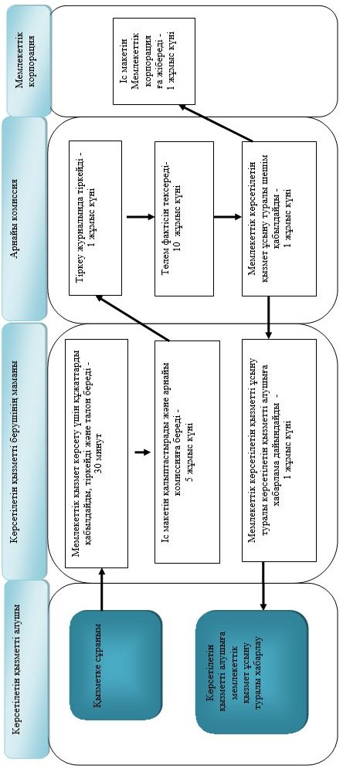

"Семей ядролық сынақ
полигонында ядролық
сынақтардың салдарынан зардап
шеккен азаматтарды тіркеу,
біржолғы мемлекеттік ақшалай
өтемақы төлеу, куәлік беру"
мемлекеттік көрсетілетін қызмет
регламентіне 2 қосымша
Көрсетілетін қызметті беруші арқылы куәлік беру бойынша мемлекеттік қызмет көрсету кезіндегі бизнес процесстер анықтамалығы

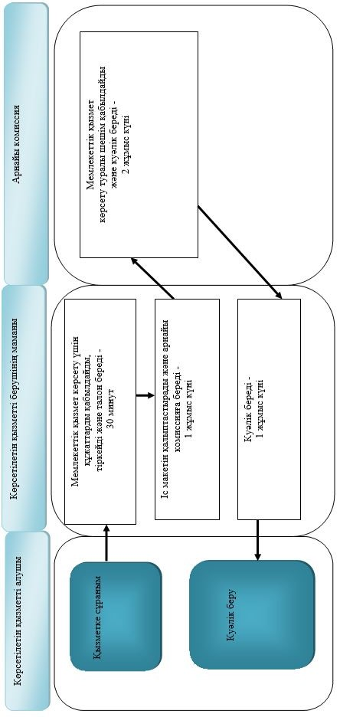

"Семей ядролық сынақ
полигонында ядролық
сынақтардың салдарынан зардап
шеккен азаматтарды тіркеу,
біржолғы мемлекеттік ақшалай
өтемақы төлеу, куәлік беру"
мемлекеттік көрсетілетін қызмет
регламентіне 3 қосымша
Көрсетілетін қызметті беруші арқылы куәліктің телнұсқасын беру бойынша мемлекеттік қызмет көрсету кезіндегі бизнес процесстер анықтамалығы

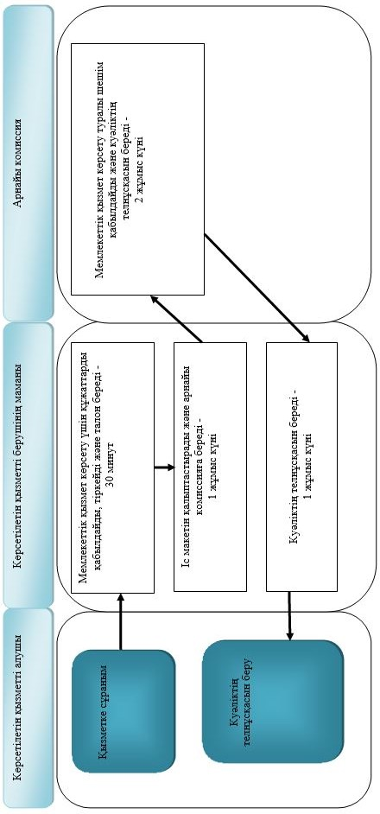

"Семей ядролық сынақ
полигонында ядролық
сынақтардың салдарынан зардап
шеккен азаматтарды тіркеу,
біржолғы мемлекеттік ақшалай
өтемақы төлеу, куәлік беру"
мемлекеттік көрсетілетін қызмет
регламентіне 4 қосымша
Семей ядролық сынақ полигонында ядролық сынақтардың салдарынан зардап шеккен азаматтарды тіркеу бойынша Мемлекеттік корпорация арқылы мемлекеттiк қызмет көрсету кезіндегі бизнес процесстер анықтамалығы

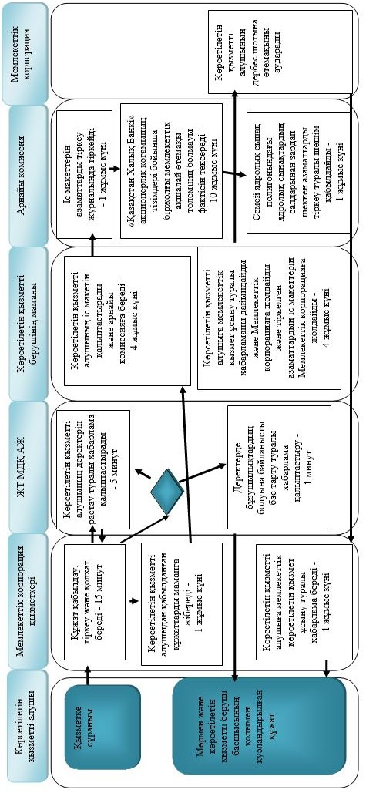

"Семей ядролық сынақ
полигонында ядролық
сынақтардың салдарынан зардап
шеккен азаматтарды тіркеу,
біржолғы мемлекеттік ақшалай
өтемақы төлеу, куәлік беру"
мемлекеттік көрсетілетін қызмет
регламентіне 5 қосымша
Куәлік беру бойынша Мемлекеттік корпорация арқылы мемлекеттiк қызмет көрсету кезіндегі бизнес процесстер анықтамалығы

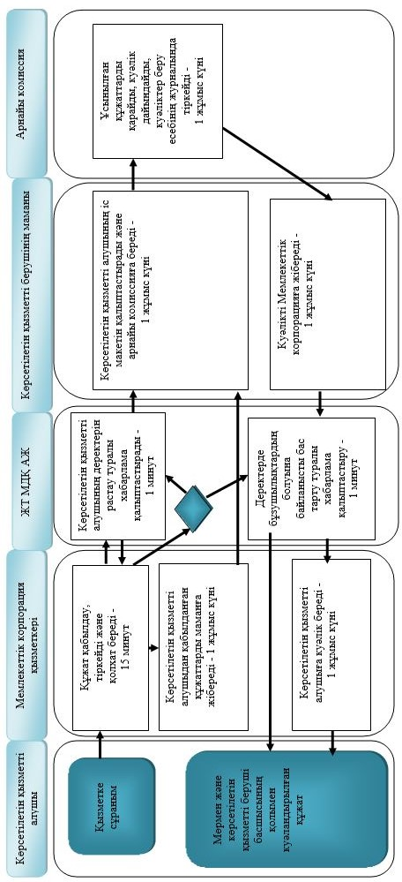

"Семей ядролық сынақ
полигонында ядролық
сынақтардың салдарынан зардап
шеккен азаматтарды тіркеу,
біржолғы мемлекеттік ақшалай
өтемақы төлеу, куәлік беру"
мемлекеттік көрсетілетін қызмет
регламентіне 6 қосымша
Куәліктің телнұсқасын беру бойынша Мемлекеттік корпорация арқылы мемлекеттiк қызмет көрсету кезіндегі бизнес процесстер анықтамалығы

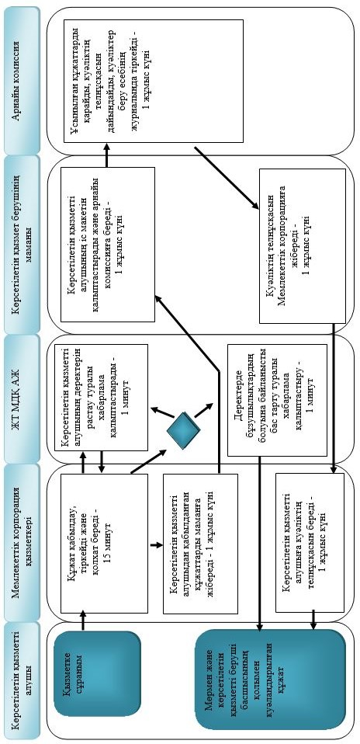

"Семей ядролық сынақ
полигонында ядролық
сынақтардың салдарынан зардап
шеккен азаматтарды тіркеу,
біржолғы мемлекеттік ақшалай
өтемақы төлеу, куәлік беру"
мемлекеттік көрсетілетін қызмет
регламентіне 7 қосымша
Мемлекеттік корпорация арқылы көрсетілетін қызметті алушылардың дербес шоттарына аудару арқылы өтемақы төлеу бойынша мемлекеттік қызмет көрсету кезіндегі бизнес процесстер анықтамалығы

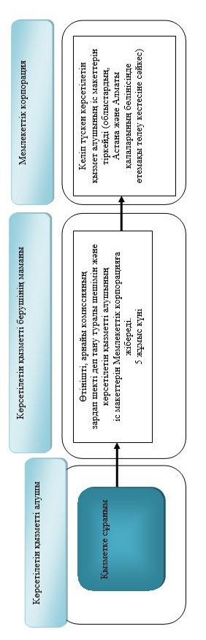

"Семей ядролық сынақ
полигонында ядролық
сынақтардың салдарынан зардап
шеккен азаматтарды тіркеу,
біржолғы мемлекеттік ақшалай
өтемақы төлеу, куәлік беру"
мемлекеттік көрсетілетін қызмет
регламентіне 8 қосымша
Мемлекеттік корпорация арқылы бас бостандығынан айыру орындарында жазасын өтеп жүрген көрсетілетін қызметті алушыларға жеке және заңды тұлғалардың ақшасын уақытша орналастыру қолма-қол ақшаны бақылау шоттарына қаражатты аудару арқылы өтемақы төлеу бойынша мемлекеттік қызмет көрсету кезіндегі бизнес процесстер анықтамалығы

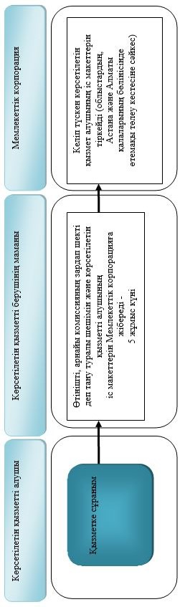

Шартты белгілер:

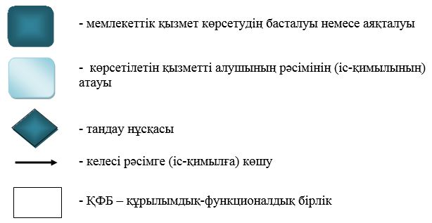

Шығыс Қазақстан
облысы әкімдігінің
2016 жылғы "18" тамыз
№ 258 қаулысына 3 қосымша
Шығыс Қазақстан
облысы әкімдігінің
2015 жылғы 10 желтоқсандағы
№ 336 қаулысымен бекітілді
"Жұмыссыз азаматтарға анықтама беру" мемлекеттік көрсетілетін қызмет регламенті
1. Жалпы ережелер
1. "Жұмыссыз азаматтарға анықтама беру" мемлекеттік көрсетілетін қызметінің (бұдан әрі – мемлекеттік көрсетілетін қызмет) қызмет берушісі аудандардың және облыстық маңызы бар қалалардың жергілікті атқарушы органдары (жұмыспен қамту және әлеуметтік бағдарламалар бөлімдері) (бұдан әрі – көрсетілетін қызметті беруші) болып табылады.
Өтініштерді қабылдау және мемлекеттік қызметті көрсету нәтижелерін беру:
1) "Азаматтарға арналған үкімет" мемлекеттік корпорациясы" коммерциялық емес акционерлік қоғамы (бұдан әрі – Мемлекеттік корпорация);
2) көрсетілетін қызметті беруші;
3) www.egov.kz "электрондық үкімет" веб-порталы (бұдан әрі – портал) арқылы жүзеге асырылады.
2. Көрсетілетін мемлекеттік қызмет нысаны: электрондық (толық автоматтандырылған) және (немесе) қағаз түрінде.
3. Мемлекеттік қызметті көрсету нәтижесі: Қазақстан Республикасы Денсаулық сақтау және әлеуметтік даму министрінің 2015 жылғы 28 сәуірдегі № 279 бұйрығымен бекітілген "Жұмыссыз азаматтарға анықтама беру" мемлекеттік көрсетілетін қызмет стандартының (Нормативтік құқықтық актілерді мемлекеттік тіркеу тізілімінде № 11342 болып тіркелген) (бұдан әрі - стандарт) 1 қосымшасына сәйкес нысан бойынша жұмыссыз ретінде тіркеу туралы анықтама (бұдан әрі – анықтама).
Мемлекеттік қызметті көрсету нәтижесін ұсыну нысаны – электрондық және (немесе) қағаз түрінде.
2. Мемлекеттiк көрсетілетін қызмет процесiнде көрсетiлетiн қызметтi берушiнiң құрылымдық бөлiмшелерiнiң (қызметкерлерiнiң) iс-қимыл тәртiбiн сипаттау
4. Мемлекеттiк қызмет көрсету бойынша iс-қимылды бастауға көрсетілетін қызметті алушының өтінішінің болуы және стандарттың 9-тармағында көрсетілген құжаттар тізбесін ұсынуы негiз болып табылады.
5. Мемлекеттiк қызмет көрсету процесiнiң құрамына кiретiн iс-қимылдардың мазмұны, орындалу ұзақтығы:
1 - іс-қимыл – құжаттарды қабылдау, Қазақстан Республикасының заңдарында өзгеше көзделмесе, мемлекеттік қызмет көрсету кезінде "Еңбек нарығы" автоматтандырылған ақпарат жүйесінде (әрі қарай – "Еңбек нарығы" ААЖ) қамтылған, заңмен қорғалатын құпияны құрайтын мәліметтерді пайдалануға көрсетілетін қызметті алушының жазбаша келісімін алу. Орындалу ұзақтығы - 2 минут;
2 - іс-қимыл – көрсетілетін қызметті беруші қызметкерінің "Еңбек нарығы" ААЖ-да авторландыруы. Орындалу ұзақтығы - 1 минут;
3 - іс-қимыл – көрсетілетін қызметті беруші маманының көрсетілетін қызметті алушының жұмыссыз ретінде тіркелгенін тексеруі. Орындалу ұзақтығы - 1 минут;
4 - іс-қимыл – тіркелген жұмыссыздың сәйкестендіру деректерінің сәйкестігін тексеру. Орындалу ұзақтығы - 2 минут;
5 - іс-қимыл – сұранымды өңдеу. Орындалу ұзақтығы - 2 минут;
6 - іс-қимыл – нәтижені қалыптастыру. Орындалу ұзақтығы - 1 минут;
7 - іс-қимыл – мемлекеттік көрсетілетін қызмет нәтижесін беру. Орындалу ұзақтығы – 1 минут.
Мемлекеттік қызмет көрсету мерзімі көрсетілетін қызметті алушының көрсетілетін қызметті берушіге құжаттар топтамасын тапсырған сәттен бастап – 10 минут, Мемлекеттік корпорацияға және порталға жүгінген кезде – 15 минут;
6. Осы Регламенттің 5-тармағында көрсетілген 1-іс-қимыл бойынша мемлекеттік қызмет көрсету нәтижесi құжаттарды қабылдау, мемлекеттік көрсетілетін қызметті алушының Қазақстан Республикасының заңдарында өзгеше көзделмесе, мемлекеттік қызмет көрсету кезінде ақпараттық жүйелерде қамтылған, заңмен қорғалатын құпияны құрайтын мәліметтерді пайдалануға жазбаша келісімін алу болып табылады, ол 2-ші іс-қимылды орындауды бастау үшін негіз болады.
Осы Регламенттің 5-тармағында көрсетілген 2-ші іс-қимыл бойынша мемлекеттік қызмет көрсету нәтижесi "Еңбек нарығы" ААЖ-да авторландыру болып табылады, ол 3-ші іс-қимылды орындауды бастау үшін негіз болады.
Осы Регламенттің 5-тармағында көрсетілген 3-ші іс-қимыл бойынша мемлекеттік қызмет көрсету нәтижесi сұраным нысанын толтыру және жіберу болып табылады, ол 4-ші іс-қимылды орындауды бастау үшін негіз болады.
Осы Регламенттің 5-тармағында көрсетілген 4-ші іс-қимыл бойынша мемлекеттік қызмет көрсету нәтижесi көрсетілетін қызметті берушінің "Еңбек нарығы" ААЖ-да сәйкестендіру деректерін тексеруді аяқтау болып табылады, ол 5-ші іс-қимылды орындауды бастау үшін негіз болады.
Осы Регламенттің 5-тармағында көрсетілген 5-ші іс-қимыл бойынша мемлекеттік қызмет көрсету нәтижесi анықтаманы өңдеу болып табылады, ол 6-шы іс-қимылды орындауды бастау үшін негіз болады.
Осы Регламенттің 5-тармағында көрсетілген 6-шы іс-қимыл бойынша мемлекеттік қызмет көрсету нәтижесiнде анықтама қалыптасады, ол 7-ші іс-қимылды орындауды бастау үшін негіз болады.
Осы Регламенттің 5-тармағында көрсетілген 7-ші іс-қимыл бойынша мемлекеттік қызмет көрсету нәтижесi мемлекеттік көрсетілетін қызмет нәтижесін беру болып табылады.
3. Мемлекеттiк көрсетілетін қызмет процесiнде мемлекеттік көрсетілетін қызметті берушінiң құрылымдық бөлiмшелерiнiң (қызметкерлерiнiң) өзара iс-қимыл тәртiбiн сипаттау
7. Мемлекеттiк көрсетiлетiн қызмет процесiне қатысатын көрсетілетін қызметті берушінiң құрылымдық бөлiмшелерiнiң тiзбесi:
көрсетілетін қызметті берушінің маманы.
8. Мемлекеттiк көрсетілетін қызмет үшiн қажеттi iс-қимылдардың сипаттамасы:
1 - іс-қимыл – көрсетілетін қызметті алушы мемлекеттік көрсетілетін қызметті алу үшін көрсетілетін қызметті берушіге құжаттарын ұсынумен және Қазақстан Республикасының заңдарында өзгеше көзделмесе, мемлекеттік қызмет көрсету кезінде "Еңбек нарығы" ААЖ-да қамтылған, заңмен қорғалатын құпияны құрайтын мәліметтерді пайдалануға жазбаша келісімімен жүгінеді. Орындалу ұзақтығы – 2 минут;
2 - іс-қимыл – көрсетілетін қызметті беруші қызметкерінің логин және парольдің көмегімен "Еңбек нарығы" ААЖ-ға кіруі. Орындалу ұзақтығы – 1 минут;
3 - іс-қимыл – көрсетілетін қызметті беруші маманының көрсетілетін қызметті алушының жұмыссыз ретінде тіркеуінің бар болуын тексеру. Орындалу ұзақтығы - 1 минут;
4 - іс-қимыл – тіркелген жұмыссыздың сәйкестендіру деректерінің сәйкестігін тексеру. Орындалу ұзақтығы - 2 минут;
5 - іс-қимыл – мемлекеттік көрсетілетін қызметті көрсетілетін қызметті берушінің қызметкері өңдейді. Орындалу ұзақтығы – 2 минут;
6 - іс-қимыл – көрсетілетін қызметті беруші қызметкерінің мемлекеттік қызмет көрсетудің нәтижесін қалыптастыруы. Орындалу ұзақтығы - 1 минут;
7 - іс-қимыл – көрсетілетін қызмет беруші қызметкерінің көрсетілетін қызметті алушыға мемлекеттік көрсетілетін қызмет нәтижесін беруі. Орындалу ұзақтығы - 1 минут.
4. Мемлекеттік корпорациямен және (немесе) өзге де көрсетiлетiн қызметтi берушiлермен өзара iс-қимыл тәртiбiн, сондай-ақ мемлекеттiк көрсетілетін қызмет процесiнде ақпараттық жүйелердi пайдалану тәртiбiн сипаттау
9. Көрсетілетін қызметті алушы мемлекеттік көрсетілетін қызметті алу үшін Мемлекеттік корпорацияға және (немесе) порталға жүгінуге құқылы, Стандарттың 9-тармағына сәйкес құжаттарды ұсынады.
Көрсетілетін қызметті алушы осы мемлекеттік көрсетілетін қызмет стандартының 9-тармағында көзделген тізбеге сәйкес құжаттардың толық топтамасын ұсынбаған жағдайда, Мемлекеттік корпорация қызметкері осы мемлекеттік көрсетілетін қызмет стандартына 3-қосымшаға сәйкес нысан бойынша құжаттарды қабылдаудан бас тарту туралы қолхат береді.
10. Мемлекеттік корпорациямен өзара iс-қимылдың, оның iшiнде мемлекеттiк қызмет көрсету мәселелерi бойынша көрсетілетін қызметті берушiлердiң сұранымдарын қалыптастыру және жолдау iс-қимылының реттiлiгi мен мерзiмдерi:
1 - іс-қимыл – көрсетілетін қызметті алушы мемлекеттік көрсетілетін қызметті алу үшін Мемлекеттік корпорацияға Стандарттың 9-тармағында көрсетілген құжаттарды ұсынумен өтініш жасайды. Құжаттарды қабылдау және Қазақстан Республикасының заңдарында өзгеше көзделмесе, мемлекеттік қызмет көрсету кезінде ақпараттық жүйесіндегі "Еңбек нарығы" ААЖ-да қамтылған, заңмен қорғалатын құпияны құрайтын мәліметтерді пайдалануға көрсетілетін қызметті алушының жазбаша келісімін алу. Орындалу ұзақтығы – 1 минут.
2 - іс-қимыл - Мемлекеттік корпорация қызметкерінің "Еңбек нарығы" ААЖ –да авторландыру процессі. Орындалу ұзақтығы -1 минут;
3 - іс-қимыл – Мемлекеттік корпорация қызметкерінің мемлекеттік қызметті өңдеуі. Орындалу ұзақтығы – 9 минут;
4 - іс-қимыл – Мемлекеттік корпорация қызметкерінің көрсетілетін мемлекеттік қызметтің нәтижесін қалыптастыруы. Орындалу ұзақтығы - 3 минут;
5 - іс-қимыл – Мемлекеттік корпорация қызметкерінің мемлекеттік қызмет көрсету нәтижесін көрсетілетін қызметті алушыға беру. Орындалу ұзақтығы – 1 минут.
Мемлекеттік қызметті көрсету мерзімі құжаттар топтамасын Мемлекеттік корпорацияға тапсырған сәттен бастап – 15 минут.
11. Порталмен өзара iс-қимылдың, оның iшiнде мемлекеттiк қызмет көрсету мәселелерi бойынша көрсетілетін қызметті берушiлердiң сұранымдарын қалыптастыру және жолдау реттiлiгi мен мерзiмдерi:
1 - іс-қимыл – көрсетілетін қызметті алушы ЖСН және парольдің көмегімен порталда авторландыруды жүзеге асырады. Орындалу ұзақтығы - 1 минут;
2 - іс-қимыл – көрсетілетін қызметті алушының осы Регламентте көрсетілген мемлекеттік қызметті таңдауы, сұраным нысанын экранға шығару және толтыру. Орындалу ұзақтығы – 2 минут;
3 - іс-қимыл – көрсетілетін қызметті алушының ЭЦҚ арқылы электрондық мемлекеттік қызмет көрсетуге толтырылған сұраным нысанына қол қою. Орындалу ұзақтығы - 2 минут;
4 - іс-қимыл – көрсетілетін қызметті алушының "жеке кабинетінде" мемлекеттік қызмет көрсету үшін сұранымның қабылданған мәртебесі көрінеді. Орындалу ұзақтығы – 1 минут;
5 - іс-қимыл – порталда мемлекеттік қызмет көрсетуді автоматты өңдеу. Орындалу ұзақтығы – 4 минут;
6 - іс-қимыл – порталда мемлекеттік қызмет көрсетудің нәтижесін қалыптастыру. Порталда көрсетілетін қызметті алушының "жеке кабинетіне" нәтижесін жіберу. Орындалу ұзақтығы - 5 минут.
Мемлекеттік қызметті көрсету мерзімі құжаттар Мемлекеттік корпорацияға және порталға тапсырған сәттен бастап – 15 минут.
12. Көрсетілетін қызметті беруші мен көрсетілетін қызметті алушының портал арқылы мемлекеттік қызмет көрсету кезіндегі жүгіну тәртібі мен іс-қимылдарының реттілігі осы Регламентке 1-қосымшаға сәйкес мемлекеттік қызмет көрсетуге тартылған ақпараттық жүйелердің функционалдық өзара іс-қимылының диаграммасында көрсетілген.
13. Мемлекеттік қызмет көрсету процесінде рәсімдер (іс-қимылдар) реттілігінің, қызмет берушінің құрылымдық бөлімшелерінің (қызметкерлерінің) өзара іс-қимылдарының толық сипаттамасы, сонымен қатар өзге де көрсетiлетiн қызметтi берушiлермен және (немесе) Мемлекеттік корпорациямен өзара іс-қимыл тәртібінің және мемлекеттік қызмет көрсету процесінде ақпараттық жүйелерді қолдану тәртібінің сипаттамасы осы Регламентке 2, 3, 4-қосымшаларға сәйкес мемлекеттік қызмет көрсетудің бизнес-процестерінің анықтамалығында көрсетіледі және "электрондық үкімет" веб-порталында, қызмет берушінің интернет-ресурсында орналастырылады.
Жұмыссыз азаматтарға
анықтама беру" мемлекеттік
көрсетілетін қызмет
регламентіне 1 қосымша
Портал арқылы мемлекеттік қызмет көрсету кезіндегі функционалдық өзара іс-қимыл диаграммасы

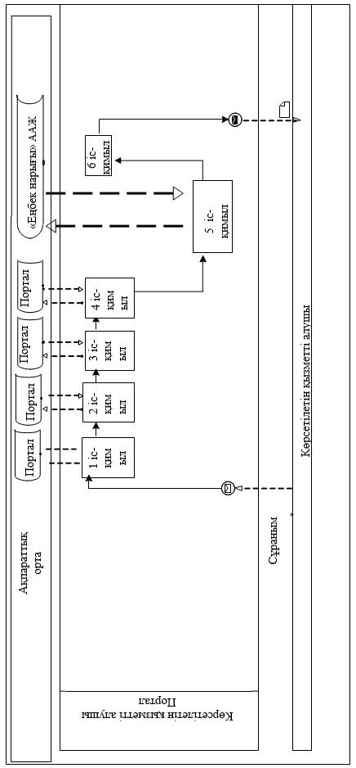

Диаграммалардағы шартты белгілер

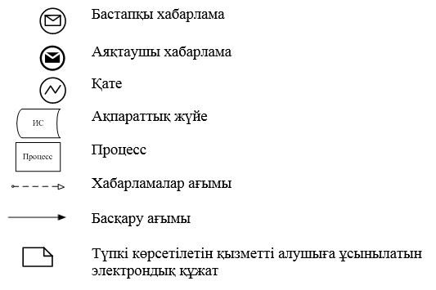

"Жұмыссыз азаматтарға
анықтама беру" мемлекеттік
көрсетілетін қызмет
регламентіне 2 қосымша
Көрсетілетін қызметті беруші арқылы мемлекеттік қызмет көрсету кезіндегі бизнес-процестердің анықтамалығы

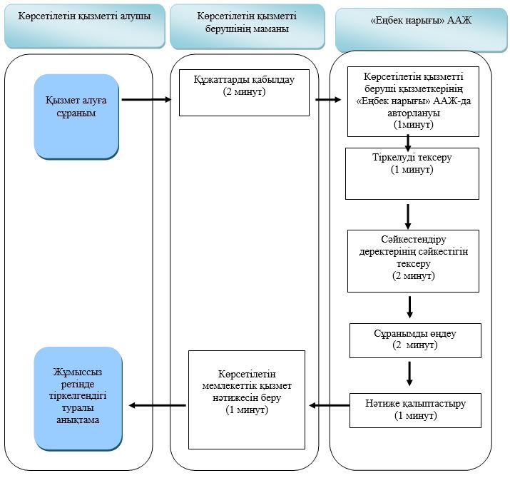

"Жұмыссыз азаматтарға
анықтама беру" мемлекеттік
көрсетілетін қызмет
регламентіне 3 қосымша
Мемлекеттік корпорация арқылы мемлекеттік қызмет көрсету кезіндегі бизнес-процестердің анықтамалығы

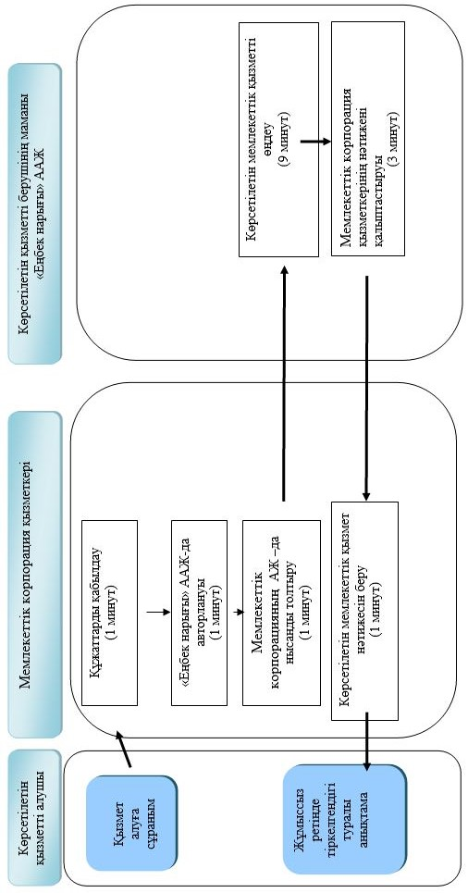

"Жұмыссыз азаматтарға
анықтама беру" мемлекеттік
көрсетілетін қызмет
регламентіне 4 қосымша
Портал арқылы мемлекеттік қызмет көрсету кезіндегі Бизнес-процестердің анықтамалығы

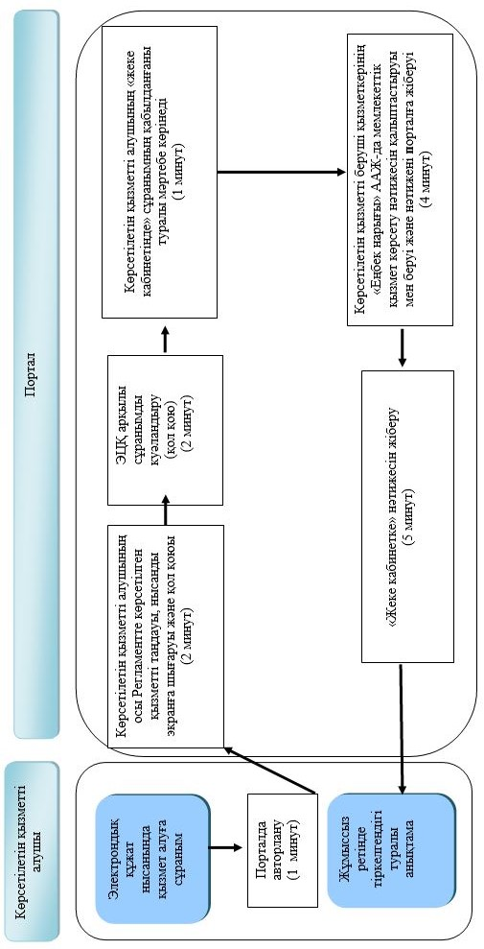

Шартты белгілер:

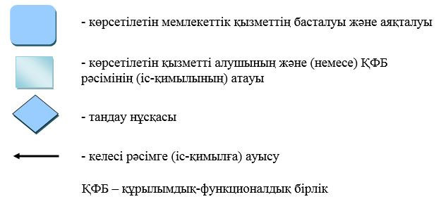

Шығыс Қазақстан
облысы әкімдігінің
2016 жылғы "18" тамыз
№ 258 қаулысына 4 қосымша
Шығыс Қазақстан
облысы әкімдігінің
2015 жылғы 10 желтоқсандағы
№ 336 қаулысымен бекітілді
"Он сегіз жасқа дейінгі балаларға мемлекеттік жәрдемақы тағайындау" мемлекеттік көрсетілетін қызмет регламенті
1. Жалпы ережелер
1. "Он сегіз жасқа дейінгі балаларға мемлекеттік жәрдемақы тағайындау" мемлекеттік көрсетілетін қызметі (бұдан әрі - мемлекеттік көрсетілетін қызмет) көрсетілетін қызметті берушісі аудандардың және облыстық маңызы бар қалалардың жергілікті атқарушы органдары (жұмыспен қамту және әлеуметтік бағдарламалар бөлімдері) (бұдан әрі - көрсетілетін қызметті беруші) болып табылады.
Өтініштерді қабылдау және мемлекеттік қызмет көрсету нәтижесін беру:
1) "Азаматтарға арналған үкімет" мемлекеттік корпорациясы" коммерциялық емес акционерлік қоғамы (бұдан әрі – Мемлекеттік корпорация);
2) көрсетілетін қызметті беруші;
3) кент, ауыл, ауылдық округ әкімі (бұдан әрі - ауылдық округ әкімі) арқылы жүзеге асырылады.
2. Мемлекеттік қызметті көрсету нысаны: қағаз түрінде.
3. Мемлекеттік қызметті көрсету нәтижесі - он сегіз жасқа дейінгі балаларға мемлекеттік жәрдемақы тағайындау немесе тағайындаудан бас тарту туралы хабарлама.
Мемлекеттік қызметті көрсету нәтижесін беру нысаны: қағаз түрінде.
2. Мемлекеттiк қызмет көрсету процесiнде көрсетiлетiн қызметтi берушiнiң құрылымдық бөлiмшелерiнiң (қызметкерлерiнiң) iс-қимыл тәртiбiн сипаттау
4. Мемлекеттiк көрсетілетін қызмет бойынша рәсімді бастауға өтініш ұсыну және Қазақстан Республикасы Денсаулық сақтау және әлеуметтік даму министрінің 2015 жылғы 28 сәуірдегі № 279 бұйрығымен (Нормативтік құқықтық актілерді мемлекеттік тіркеу тізілімінде № 11342 болып тіркелген) бекітілген "Он сегіз жасқа дейінгі балаларға мемлекеттік жәрдемақы тағайындау" мемлекеттік көрсетілетін қызмет стандартының (бұдан әрі - стандарт) 9-тармағында көзделген құжаттар тізбесі болуы негіз болып табылады.
5. Мемлекеттiк көрсетілетін қызмет процесiнiң құрамына кiретiн рәсімдердің мазмұны, орындалу ұзақтығы:
1-іс-қимыл – мемлекеттік қызметті алу үшін құжаттарды қабылдау. Қазақстан Республикасының заңдарында өзгеше көзделмесе, мемлекеттік қызмет көрсету кезінде ақпараттық жүйелерде (бұдан әрі - АЖ) қамтылған, заңмен қорғалатын құпияны құрайтын мәліметтерді пайдалануға жазбаша келісім алу. Тіркеу күні және мемлекеттік көрсетілетін қызметті алу күні, құжаттарды қабылдаған адамның тегі мен аты-жөні көрсетілген өтініштің үзбелі талонын беру (бұдан әрі - талон). Орындалу ұзақтығы - 30 минут;
2-іс-қимыл – сұранымды "Жеке тұлғалар" мемлекеттік дерекқорында (бұдан әрі - ЖТ МДҚ) тіркеу. Орындалу ұзақтығы - 15 минут;
3-іс-қимыл – құжаттар топтамасын қалыптастыру. Қорытынды мен зерттеу актісін дайындау үшін құжаттарды учаскелік комиссияларға беру. Орындалу ұзақтығы - 2 жұмыс күні;
4-іс-қимыл – учаскелік комиссиялардың көрсетілетін қызметті алушыны зерттеу жүргізуі. Қорытынды мен көрсетілетін қызметті алушыны зерттеу актісін дайындау және көрсетілетін қызметті берушіге беру. Орындалу ұзақтығы - 2 жұмыс күні;
5-іс-қимыл – көрсетілетін қызметті берушінің маманы балалар жәрдемақысына есептеу жүргізеді және мемлекеттік көрсетілетін қызметті тағайындау немесе тағайындаудан бас тарту туралы шешім дайындайды. Мемлекеттік қызметті көрсету нәтижесін қалыптастыру. Орындалу ұзақтығы - 1 жұмыс күні;
6-іс-қимыл – көрсетілетін қызметті берушінің басшысы балалар жәрдемақысы мөлшерінің дұрыс есептелуін тексереді және тағайындау немесе тағайындаудан бас тарту туралы шешім қабылдайды және оны қолтаңбасымен куәландырады. Орындалу ұзақтығы - 15 минут;
7-іс-қимыл – көрсетілетін қызметті алушыға мемлекеттік көрсетілетін қызмет нәтижесін беру. Орындалу ұзақтығы - 15 минут.
Мемлекеттік қызметті көрсету мерзімі көрсетілетін қызметті берушіге құжаттардың топтамасын тіркеген сәттен бастап - 7 (жеті) жұмыс күні.
6. Осы Регламенттің 5-тармағында көрсетілген 1-ші іс-қимыл бойынша мемлекеттiк көрсетілетін қызметтің нәтижесi құжаттарды тіркеу болып табылады, ол 2-ші іс-қимылды орындауды бастау үшiн негiз болады.
Осы Регламенттің 5-тармағында көрсетілген 2-ші іс-қимыл бойынша мемлекеттiк көрсетілетін қызметтің нәтижесi сұранымдарды ЖТ МДҚ-да тіркеу болып табылады, ол 3-ші іс-қимылды орындауды бастау үшiн негiз болады.
Осы Регламенттің 5-тармағында көрсетілген 3-ші іс-қимыл бойынша мемлекеттiк көрсетілетін қызметтің нәтижесi учаскелік комиссияға берілетін құжаттар топтамасы болып табылады, ол 4-ші іс-қимылды орындауды бастау үшiн негiз болады.
Осы Регламенттің 5-тармағында көрсетілген 4-ші іс-қимыл бойынша мемлекеттiк көрсетілетін қызметтің нәтижесi көрсетілетін қызметті алушының материалдық жағдайының актісі және отбасының мұқтаждығы туралы қорытынды болып табылады, ол 5-ші іс-қимылды орындауды бастау үшiн негiз болады.
Осы Регламенттің 5-тармағында көрсетілген 5-ші іс-қимыл бойынша мемлекеттiк көрсетілетін қызметтің нәтижесi балалар жәрдемақысының есептелген мөлшері және тағайындау (тағайындаудан бас тарту) туралы дайындалған шешім болып табылады, ол 6-шы іс-қимылды орындауды бастау үшiн негiз болады.
Осы Регламенттің 5-тармағында көрсетілген 6-шы іс-қимыл бойынша мемлекеттiк көрсетілетін қызметтің нәтижесi басшының балалар жәрдемақысы мөлшерінің дұрыс есептелуін тексеруі және тағайындау немесе тағайындаудан бас тарту туралы шешім қабылдауы және оны қолтаңбасымен куәландыру болып табылады, ол 7-ші іс-қимылды орындауды бастау үшiн негiз болады.
Осы Регламенттің 5-тармағында көрсетілген 7-ші іс-қимыл бойынша мемлекеттiк көрсетілетін қызметтің нәтижесi көрсетілетін қызмет алушыға мемлекеттiк көрсетілетін қызметті тағайындау немесе тағайындаудан бас тарту туралы хабарламаны беру болып табылады.
3. Мемлекеттiк қызмет көрсету процесiнде көрсетiлетiн қызмет берушiнiң құрылымдық бөлiмшелерiнiң (қызметкерлерiнiң) өзара iс-қимыл тәртiбiн сипаттау
7. Мемлекеттiк көрсетiлетiн қызмет процесiне қатысатын көрсетілетін қызмет берушінің құрылымдық бөлiмшелерінің (қызметкерлерінің) тiзбесi:
1) көрсетілетін қызметті берушінің басшысы;
2) көрсетілетін қызметті берушінің маманы;
3) учаскелік комиссия.
8. Мемлекеттiк қызметтi көрсету үшiн қажеттi iс-қимылдардың сипаттамасы:
1-іс-қимыл – көрсетілетін қызметті алушы (немесе нотариалдық куәландырылған сенімхат бойынша оның өкілі) стандарттың 9-тармағында белгіленген тізбеге сәйкес құжаттардың түпнұсқаларымен көрсетілетін қызметті берушіге жүгінеді. Мемлекеттік қызмет көрсету кезінде, егер өзгесі Қазақстан Республикасының заңдарында көзделмесе, АЖ-де қамтылған заңмен қорғалатын құпияны құрайтын мәліметтерді пайдалануға көрсетілетін қызметті алушының жазбаша келісімін алу. Талон беру. Орындалу ұзақтығы - 30 минут;
2-іс-қимыл – көрсетілетін қызметті берушінің маманы ЖТ МДҚ-да сұранымды тіркейді. Орындалу ұзақтығы - 15 минут;
3-іс-қимыл – көрсетілетін қызметті берушінің маманы құжаттар топтамасын қалыптастырады және учаскелік комиссияларға қорытынды мен зерттеу актісін дайындау үшін құжаттар топтамасын береді. Орындалу ұзақтығы - 2 жұмыс күні;
4-іс-қимыл – учаскелік комиссия көрсетілетін қызметті алушыны зерттейді. Қорытынды мен көрсетілетін қызметті алушыны зерттеу актісін дайындау және көрсетілетін қызметті берушіге беру. Орындалу ұзақтығы - 2 жұмыс күні;
5-іс-қимыл – көрсетілетін қызметті берушінің маманы балалар жәрдемақысына есептеу жүргізеді және мемлекеттік көрсетілетін қызметті тағайындау немесе тағайындаудан бас тарту туралы шешім дайындайды. Мемлекеттік қызметті көрсету нәтижесін қалыптастыру. Орындалу ұзақтығы - 1 жұмыс күні;
6-іс-қимыл – көрсетілетін қызметті берушінің басшысы балалар жәрдемақысы мөлшерінің дұрыс есептелуін тексереді және тағайындау немесе тағайындаудан бас тарту туралы шешім қабылдайды және оны қолтаңбасымен куәландырады. Орындалу ұзақтығы - 15 минут;
7-іс-қимыл – көрсетілетін қызметті берушінің маманы көрсетілетін қызметті алушыға мемлекеттік көрсетілетін қызмет нәтижесін береді. Орындалу ұзақтығы - 15 минут.
4. Мемлекеттік корпорация және (немесе) өзге де көрсетілетін қызметті берушілермен өзара іс-қимыл тәртібін, сондай-ақ мемлекеттік қызмет көрсету процесінде ақпараттық жүйелерді пайдалану тәртібін сипаттау
9. Көрсетілетін қызметті алушы мемлекеттік көрсетілетін қызметті алу үшін Мемлекеттік корпорацияға жүгінуге және стандарттың 9-тармағында белгіленген тізбеге сәйкес құжаттар ұсынуға құқылы.
Көрсетілетін қызметті берушінің сұранымын жолдауға уәкілетті құрылымдық бөлімшелер немесе лауазымды тұлғалар:
1) Мемлекеттік корпорация қызметкері;
2) көрсетілетін қызметті берушінің маманы.
10. Мемлекеттік корпорациямен өзара iс-қимылдың, оның iшiнде мемлекеттiк қызметтердi көрсету мәселелерi бойынша көрсетілетін қызметті берушiлердiң сұранымдарын қалыптастыру және жолдау рәсiмiнің реттiлiгi мен мерзiмдерi:
1-іс-қимыл – көрсетілетін қызметті алушы (немесе нотариалдық куәландырылған сенімхат бойынша оның өкілі) стандарттың 9-тармағында белгіленген тізбеге сәйкес құжаттармен Мемлекеттік корпорацияға жүгінеді. Мемлекеттік корпорация қызметкерінің көрсетілетін қызметті алушының деректерін Мемлекеттік корпорация АЖ-ға енгізуі. Мемлекеттік корпорация қызметкері мемлекеттік қызмет көрсету кезінде, егер Қазақстан Республикасының заңдарында өзгеше көзделмесе, АЖ-да қамтылған заңмен қорғалатын құпияны құрайтын мәліметтерді пайдалануға көрсетілетін қызметті алушының жазбаша келісімін алады. Мемлекеттік корпорация қызметкері тиісті құжаттардың қабылданғаны туралы қолхат беріледі. Орындалу ұзақтығы - 20 минут;
1-шарт – көрсетілетін қызметті алушы стандарттың 9-тармағында көзделген тізбеге сәйкес құжаттардың толық топтамасын ұсынбаған жағдайда, Мемлекеттік корпорация қызметкері осы мемлекеттік көрсетілетін қызмет стандартына 5-қосымшаға сәйкес нысан бойынша құжаттарды қабылдаудан бас тарту туралы қолхат береді;
2-іс-қимыл – көрсетілетін қызметті алушының деректерін ЖТ МДҚ-да тексеруге сұраным беру. Орындалу ұзақтығы - 15 минут;
3-іс-қимыл – Мемлекеттік корпорация қызметкері көрсетілетін қызметті алушының ЖТ МДҚ-дағы деректері туралы ақпарат енгізеді. Орындалу ұзақтығы - 1 минут;
4-іс-қимыл – көрсетілетін қызметті алушының мемлекеттік қызмет көрсетуге өтінішін (сұранымын) Мемлекеттік корпорация автоматтық жүйеден (бұдан әрі – Мемлекеттік корпорация АЖ) көрсетілетін қызметті берушіге автоматты түрде жолдау. Орындалу ұзақтығы - 1 минут;
5-іс-қимыл – көрсетілетін қызметті беруші маманының Мемлекеттік корпорация АЖ-дан мемлекеттiк қызметтердi көрсетуге өтінішті (сұранымды) автоматты түрде қабылдауы. Орындалу ұзақтығы - 1 минут;
6-іс-қимыл – құжаттар топтамасын қалыптастыру. Құжаттарды қорытынды мен зерттеу актісін дайындау үшін учаскелік комиссияларға беру. Орындалу ұзақтығы - 1 жұмыс күні;
7-іс-қимыл – учаскелік комиссиялардың көрсетілетін қызметті алушыны зерттеу жүргізуі. Қорытынды мен көрсетілетін қызметті алушыны зерттеу актісін дайындау және оларды көрсетілетін қызметті берушіге беру. Орындалу ұзақтығы - 3 жұмыс күні;
8-іс-қимыл – көрсетілетін қызметті берушінің маманы есептеу жүргізеді және балалар жәрдемақысын тағайындау (тағайындаудан бас тарту) туралы шешім дайындайды. Мемлекеттік қызметті көрсету нәтижесін қалыптастыру. Орындалу ұзақтығы - 1 жұмыс күні;
9-іс-қимыл – көрсетілетін қызметті берушінің басшысы балалар жәрдемақысы мөлшерінің дұрыс есептелуін тексереді және тағайындау немесе тағайындаудан бас тарту туралы шешім қабылдайды және оны қолтаңбасымен куәландырады. Орындалу ұзақтығы - 15 минут;
10-іс-қимыл – мемлекеттік көрсетілетін қызметтің нәтижесін Мемлекеттік корпорацияға автоматты түрде жолдау. Орындалу ұзақтығы - 1 минут;
11-іс-қимыл – Мемлекеттік корпорация қызметкерінің көрсетілетін қызметті алушыға мемлекеттік көрсетілетін қызмет нәтижесін беруі. Орындалу ұзақтығы - 1 минут.
Мемлекеттік қызмет көрсету мерзімі көрсетілетін қызметті алушы Мемлекеттік корпорацияға жүгінген кезде көрсетілетін қызметті беруші құжаттардың топтамасын тіркеген сәттен бастап – 7 (жеті) жұмыс күні.
Мемлекеттік корпорацияға жүгінген кезде қабылдау күні мемлекеттік қызметті көрсету мерзіміне кірмейді.
11. Ауылдық округ әкімімен және (немесе) өзге көрсетілетін қызметті берушілермен өзара iс-қимылдың, оның iшiнде мемлекеттiк қызметтердi көрсету мәселелерi бойынша көрсетілетін қызметті берушiлердiң сұранымдарын қалыптастыру және жолдау рәсiмiнің реттiлiгi мен мерзiмдерi:
1-іс-қимыл – көрсетілетін қызметті алушы (немесе нотариалдық куәландырылған сенімхат бойынша оның өкілі) стандарттың 9-тармағында белгіленген тізбеге сәйкес ауылдық округ әкіміне жүгінеді. Мемлекеттік қызмет көрсету кезінде, егер өзгесі Қазақстан Республикасының заңдарында көзделмесе, АЖ-да қамтылған заңмен қорғалатын құпияны құрайтын мәліметтерді пайдалануға көрсетілетін қызметті алушының жазбаша келісімін алу. Талон беру. Орындалу ұзақтығы - 30 минут;
2-іс-қимыл – құжаттар топтамасын қалыптастыру. Құжаттарды қорытынды мен зерттеу актісін дайындау үшін учаскелік комиссияларға беру. Орындалу ұзақтығы - 2 жұмыс күні;
3-іс-қимыл – учаскелік комиссиялардың көрсетілетін қызметті алушыны зерттеу жүргізуі. Қорытынды мен көрсетілетін қызметті алушыны зерттеу актісін дайындау және оларды ауылдық округ әкіміне беру. Орындалу ұзақтығы - 3 жұмыс күні;
4-іс-қимыл – ауылдық округ әкімі құжаттар топтамасын және материалдық жағдай актісін көрсетілетін қызметті берушіге тапсырады. Орындалу ұзақтығы - 8 жұмыс күні;
5-іс-қимыл – көрсетілетін қызметті берушінің маманы көрсетілетін қызметті алушының деректерін ЖТ МДҚ-да тексеру үшін сұраным береді, көрсетілетін қызметті алушының ЖТ МДҚ-дағы деректері туралы ақпарат енгізеді. Орындалу ұзақтығы - 15 минут;
6-іс-қимыл – көрсетілетін қызметті берушінің маманы есептеу жүргізеді және мемлекеттік көрсетілетін қызметті тағайындау немесе тағайындаудан бас тарту туралы шешім дайындайды. Мемлекеттік қызметті көрсету нәтижесін қалыптастыру. Орындалу ұзақтығы - 1 жұмыс күні;
7-іс-қимыл – көрсетілетін қызметті берушінің басшысы балалар жәрдемақысы мөлшерінің дұрыс есептелуін тексереді және тағайындау немесе тағайындаудан бас тарту туралы шешім қабылдайды және оны қолтаңбасымен куәландырады. Орындалу ұзақтығы - 15 минут;
8-іс-қимыл – мемлекеттік көрсетілетін қызметті тағайындау немесе тағайындаудан бас тарту туралы хабарламаны ауылдық округ әкіміне беру. Орындалу ұзақтығы - 5 жұмыс күні;
9-іс-қимыл – ауылдық округ әкімінің көрсетілетін қызметті алушыға мемлекеттік көрсетілетін қызмет нәтижесін беруі. Орындалу ұзақтығы - 15 минут.
Мемлекеттік қызмет көрсету мерзімі ауылдық округ әкіміне құжаттар топтамасын тапсырған сәттен бастап - 22 (жиырма екі) жұмыс күні.
12. Мемлекеттік қызмет көрсету процесінде рәсімдер (іс-қимылдар) реттілігінің, қызметті берушінің құрылымдық бөлімшелерінің (қызметкерлерінің) өзара іс-қимылдарының толық сипаттамасы, сонымен қатар өзге де көрсетiлетiн қызметтi берушiлермен және (немесе) Мемлекеттік корпорациямен өзара іс-қимыл тәртібінің және мемлекеттік қызмет көрсету процесінде ақпараттық жүйелерді қолдану тәртібінің сипаттамасы осы Регламентке 1, 2, 3 қосымшаларға сәйкес мемлекеттік қызмет көрсетудің бизнес-процестерінің анықтамалығында көрсетіледі және "электрондық үкімет" веб-порталында, қызметті берушінің интернет-ресурсында орналастырылады.
"Он сегіз жасқа дейінгі
балаларға мемлекеттік
жәрдемақы тағайындау"
мемлекеттік көрсетілетін
қызмет регламентіне
1 қосымша
Көрсетілетін қызметті беруші арқылы мемлекеттік қызмет көрсету кезіндегі бизнес-процестердің анықтамалығы

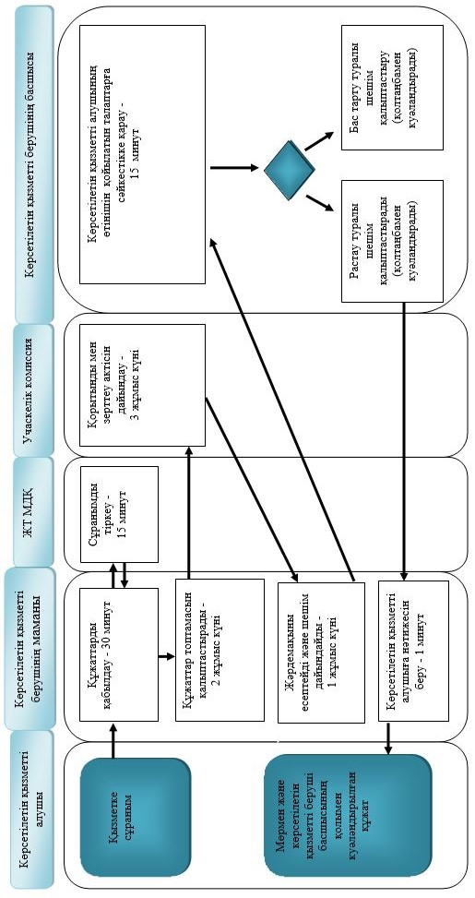

"Он сегіз жасқа дейінгі
балаларға мемлекеттік
жәрдемақы тағайындау"
мемлекеттік көрсетілетін
қызмет регламентіне
2 қосымша
Мемлекеттік корпорация арқылы мемлекеттік қызмет көрсету кезіндегі бизнес-процестердің анықтамалығы

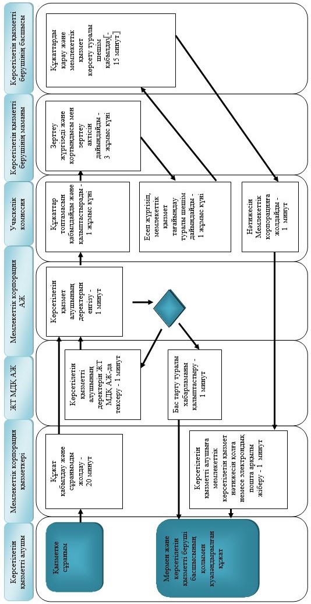

"Он сегіз жасқа дейінгі
балаларға мемлекеттік
жәрдемақы тағайындау"
мемлекеттік көрсетілетін
қызмет регламентіне 3 қосымша
Ауылдық округ әкімі арқылы мемлекеттік қызмет көрсету кезіндегі бизнес-процестердің анықтамалығы

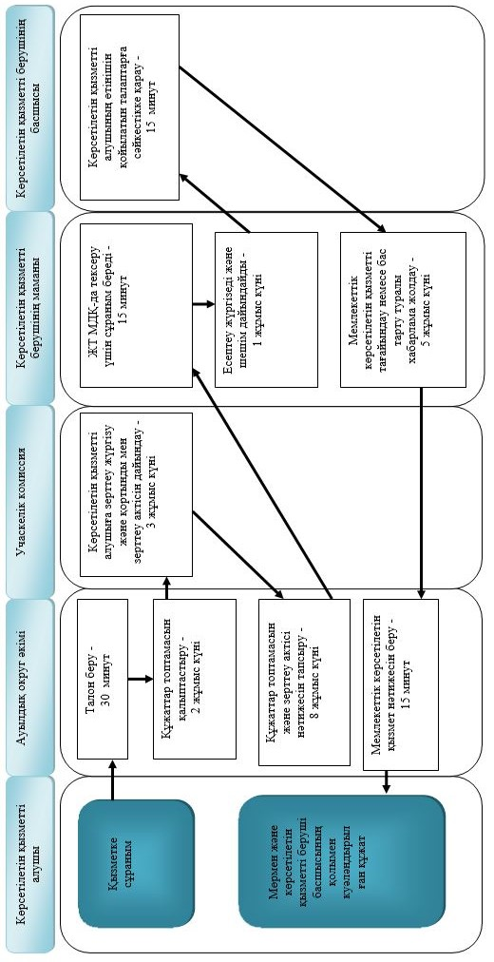

Шартты белгілер:

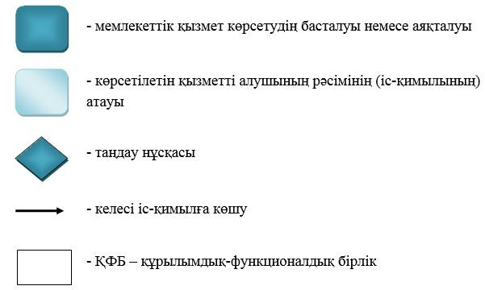

Шығыс Қазақстан
облысы әкімдігінің
2016 жылғы "18" тамыз
№ 258 қаулысына 5 қосымша
Шығыс Қазақстан
облысы әкімдігінің
2015 жылғы 10 желтоқсандағы
№ 336 қаулысымен бекітілді
"Мемлекеттік атаулы әлеуметтік көмек тағайындау" мемлекеттік көрсетілетін қызмет
регламенті
1. Жалпы ережелер
1. "Мемлекеттік атаулы әлеуметтік көмек тағайындау" мемлекеттік көрсетілетін қызметі (бұдан әрі - мемлекеттік көрсетілетін қызмет) көрсетілетін қызмет берушісі аудандардың, облыстық маңызы бар қалалардың жергілікті атқарушы органдары (жұмыспен қамту және әлеуметтік бағдарламалар бөлімдері) (бұдан әрі - көрсетілетін қызметті беруші) болып табылады.
2. Өтініштерді қабылдау және мемлекеттік қызмет көрсету нәтижесін беру:
1) "Азаматтарға арналған үкімет" мемлекеттік корпорациясы" коммерциялық емес акционерлік қоғамы (бұдан әрі – Мемлекеттік корпорация);
2) көрсетілетін қызметті беруші;
3) тұрғылықты жері бойынша көрсетілетін қыметті беруші болмаған жағдайда – кент, ауыл, ауылдық округ әкімі (бұдан әрі - ауылдық округ әкімі) арқылы жүзеге асырылады.
3. Мемлекеттік қызметті көрсету нысаны: қағаз түрінде.
4. Мемлекеттік қызметті көрсету нәтижесі – мемлекеттік атаулы әлеуметтік көмекті тағайындау (тағайындаудан бас тарту) туралы хабарлама.
Мемлекеттік қызметті көрсету нәтижесін ұсыну нысаны: қағаз түрінде.
2. Мемлекеттiк қызмет көрсету процесiнде көрсетiлетiн қызметтi берушiнiң құрылымдық бөлiмшелерiнiң (қызметкерлерiнiң) iс-қимыл тәртiбiн сипаттау
5. Мемлекеттiк көрсетілетін қызмет бойынша рәсімді бастауға көрсетілетін қызметті алушының (немесе нотариалдық куәландырылған сенімхат бойынша оның өкілі) өтініш ұсынуы және Қазақстан Республикасы Денсаулық сақтау және әлеуметтік даму министрінің 2015 жылғы 28 сәуірдегі № 279 бұйрығымен (Нормативтік құқықтық актілерді мемлекеттік тіркеу тізілімінде № 11342 болып тіркелген) бекітілген "Мемлекеттік атаулы әлеуметтік көмек тағайындау" мемлекеттік көрсетілетін қызмет стандартының (бұдан әрі - стандарт) 9-тармағында көзделген құжаттар тізбесінің болуы негіз болып табылады.
6. Мемлекеттiк көрсетілетін қызмет процесiнiң құрамына кiретiн іс-қимылдардың мазмұны, орындалу ұзақтығы:
1-іс-қимыл – көрсетілетін қызметті берушінің маманымен мемлекеттiк қызметті алуға құжаттарды қабылдауы. Мемлекеттік қызмет көрсету кезінде мемлекеттік қызметті беруші ақпараттық жүйеде (бұдан әрі - АЖ) қамтылған заңмен қорғалатын құпияны құрайтын мәліметтерді пайдалануға көрсетілетін қызметті алушының жазбаша келісімін алады. Тіркеу күні және мемлекеттік көрсетілетін қызметті алу күні, құжаттарды қабылдаған адамның тегі мен аты-жөні көрсетілген өтініштің үзбелі талонын (бұдан әрі - талон) беру. Орындалу ұзақтығы - 30 минут;
2-іс-қимыл – сұранымды "Жеке тұлғалар" мемлекеттік дерекқорында (бұдан әрі - ЖТ МДҚ) тіркеу. Орындалу ұзақтығы - 1 жұмыс күні;
3-іс-қимыл – құжаттар топтамасын қалыптастыру. Қорытынды мен зерттеу актісін дайындау үшін құжаттарды учаскелік комиссияларға беру. Орындалу ұзақтығы - 1 жұмыс күні;
4-іс-қимыл – учаскелік комиссиялардың көрсетілетін қызметті алушыны зерттеу жүргізуі. Қорытынды мен көрсетілетін қызметті алушыны зерттеу актісін дайындау және көрсетілетін қызметті берушіге беру. Орындалу ұзақтығы - 2 жұмыс күні;
5-іс-қимыл – көрсетілетін қызметті берушінің маманы атаулы әлеуметтік көмекті есептеу жүргізеді және мемлекеттік көрсетілетін қызметті тағайындау немесе тағайындаудан бас тарту туралы шешім дайындайды. Мемлекеттік қызметті көрсету нәтижесін қалыптастыру. Орындалу ұзақтығы - 1 жұмыс күні;
6-іс-қимыл – көрсетілетін қызметті берушінің басшысы атаулы көмек мөлшерінің дұрыс есептелуін тексереді және тағайындау немесе тағайындаудан бас тарту туралы шешім қабылдайды, және оны қолтаңбамен куәландырады. Орындалу ұзақтығы - 15 минут;
7-іс-қимыл – көрсетілетін қызметті алушыға мемлекеттік көрсетілетін қызмет нәтижесін беру. Орындалу ұзақтығы - 15 минут.
Мемлекеттік қызметті көрсету мерзімі көрсетілетін қызметті берушіге жүгіну кезінде құжаттар топтамасы тіркелген сәттен бастап - 7 (жеті) жұмыс күні.
7. Осы Регламенттің 5-тармағында көрсетілген 1-ші іс-қимыл бойынша мемлекеттiк көрсетілетін қызметтің нәтижесi құжаттарды тіркеу болып табылады, ол 2-ші іс-қимылды орындауды бастау үшiн негiз болады.
Осы Регламенттің 5-тармағында көрсетілген 2-ші іс-қимыл бойынша мемлекеттiк көрсетілетін қызметтің нәтижесi сұранымдарды ЖТ МДҚ-да тіркеу болып табылады, ол 3-ші іс-қимылды орындауды бастау үшiн негiз болады.
Осы Регламенттің 5-тармағында көрсетілген 3-ші іс-қимыл бойынша мемлекеттiк көрсетілетін қызметтің нәтижесi учаскелік комиссияға берілетін құжаттар топтамасы болып табылады, ол 4-ші іс-қимылды орындауды бастау үшiн негiз болады.
Осы Регламенттің 5-тармағында көрсетілген 4-ші іс-қимыл бойынша мемлекеттiк көрсетілетін қызметтің нәтижесi көрсетілетін қызметті алушының материалдық жағдайын зерттеу актісі және отбасының мұқтаждығы туралы қорытынды болып табылады, ол 5-ші іс-қимылды орындауды бастау үшiн негiз болады.
Осы Регламенттің 5-тармағында көрсетілген 5-ші іс-қимыл бойынша мемлекеттiк көрсетілетін қызметтің нәтижесi атаулы әлеуметтік көмектің жүргізілген есебі және мемлекеттік көрсетілетін қызметті тағайындау (тағайындаудан бас тарту) туралы дайын шешім болып табылады, ол 6-шы іс-қимылды орындауды бастау үшiн негiз болады.
Осы Регламенттің 5-тармағында көрсетілген 6-шы іс-қимыл бойынша көрсетілетін мемлекеттiк қызметтің нәтижесi басшының мемлекеттік көрсетілетін қызметтің дұрыс есептелуін тексеруі және тағайындау немесе бас тарту туралы шешім қабылдауы және оны қолтаңбамен куәландыру болып табылады, ол 7-ші іс-қимылды орындауды бастау үшiн негiз болады.
Осы Регламенттің 5-тармағында көрсетілген 7-ші іс-қимыл бойынша мемлекеттiк көрсетілетін қызметтің нәтижесi, көрсетілетін қызметті алушыға мемлекеттiк көрсетілетін қызметті тағайындау немесе тағайындаудан бас тарту туралы хабарламаны беру болып табылады.
3. Мемлекеттiк қызмет көрсету процесiнде көрсетiлетiн қызмет берушiнiң құрылымдық бөлiмшелерiнiң (қызметкерлерiнiң) өзара iс-қимыл тәртiбiн сипаттау
8. Мемлекеттiк көрсетiлетiн қызмет процесiне қатысатын көрсетілетін қызмет берушінің құрылымдық бөлiмшелерінің (қызметкерлерінің) тiзбесi:
1) көрсетілетін қызметті берушінің басшысы;
2) көрсетілетін қызметті берушінің маманы;
3) учаскелік комиссия.
9. Мемлекеттiк қызметтi көрсету үшiн қажеттi iс-қимылдардың сипаттамасы:
1-іс-қимыл – көрсетілетін қызметті алушы (немесе нотариалдық куәландырылған сенімхат бойынша оның өкілі) мемлекеттік қызмет алу үшін көрсетілетін қызметті берушіге жүгінеді және стандарттың 9-тармағында белгіленген құжаттарды ұсынады. Мемлекеттік қызмет көрсету кезінде мемлекеттік қызметті беруші ақпараттық жүйеде (бұдан әрі - АЖ) қамтылған заңмен қорғалатын құпияны құрайтын мәліметтерді пайдалануға көрсетілетін қызметті алушының жазбаша келісімін алады. Талон беру. Орындалу ұзақтығы - 30 минут;
2-іс-қимыл – көрсетілетін қызметті берушінің маманы сұранымды ЖТ МДҚ-да тіркейді. Орындалу ұзақтығы - 1 жұмыс күні;
3-іс-қимыл – көрсетілетін қызметті берушінің маманы құжаттар топтамасын қалыптастырады және қорытынды мен зерттеу актісін дайындау үшін құжаттар топтамасын учаскелік комиссияларға береді. Орындалу ұзақтығы - 2 жұмыс күні;
4-іс-қимыл – учаскелік комиссия көрсетілетін қызметті алушыны зерттеу жүргізеді. Қорытынды мен көрсетілетін қызметті алушыны зерттеу актісін дайындау және көрсетілетін қызметті берушіге беру. Орындалу ұзақтығы - 2 жұмыс күні;
5-іс-қимыл – көрсетілетін қызметті берушінің маманы есептеу жүргізеді және мемлекеттік көрсетілетін қызметті тағайындау немесе тағайындаудан бас тарту туралы шешім дайындайды. Мемлекеттік қызметті көрсету нәтижесін қалыптастыру. Орындалу ұзақтығы - 1 жұмыс күні;
6-іс-қимыл – көрсетілетін қызметті берушінің басшысы мемлекеттік қызметтің мөлшерінің дұрыс есептелуін тексереді және тағайындау немесе бас тарту туралы шешім қабылдайды және оны қолтаңбамен куәландырады. Орындалу ұзақтығы - 15 минут;
7-іс-қимыл – көрсетілетін қызмет берушінің маманы көрсетілетін қызмет алушыға мемлекеттік көрсетілетін қызмет нәтижесін береді. Орындалу ұзақтығы - 15 минут.
4. Мемлекеттік корпорация және (немесе) өзге де көрсетілетін қызметті берушілермен өзара іс-қимыл тәртібін, сондай-ақ мемлекеттік қызмет көрсету процесінде ақпараттық жүйелерді пайдалану тәртібін сипаттау
10. Көрсетілетін қызметті алушы мемлекеттік көрсетілетін қызметті алу үшін Мемлекеттік корпорацияға жүгінуге және стандарттың 9-тармағында белгіленген тізбеге сәйкес құжаттар ұсынуға құқылы.
Көрсетілетін қызметті алушының сұранымын өңдеу ұзақтығы бір көрсетілетін қызметті алушыға қызмет көрсетуге 15 (он бес) минуттан аспайды.
Көрсетілетін қызметті берушінің сұранымын жолдауға уәкілетті құрылымдық бөлімшелер немесе лауазымды тұлғалар:
1) көрсетілетін қызметті берушінің маманы;
2) Мемлекеттік корпорация қызметкері.
Мемлекеттік корпорациямен өзара iс-қимылдың, оның iшiнде мемлекеттiк қызметтердi көрсету мәселелерi бойынша көрсетілетін қызметті берушiлердiң сұранымдарын қалыптастыру және жолдау рәсiмiнің реттiлiгi мен мерзiмдерi:
1-іс-қимыл – көрсетілетін қызметті алушы (немесе нотариалдық куәландырылған сенімхат бойынша оның өкілі) стандарттың 9-тармағында белгіленген тізбеге сәйкес Мемлекеттік корпорацияға жүгінеді. Мемлекеттік корпорация қызметкерінің көрсетілетін қызметті алушының деректерін Мемлекеттік корпорацияның ақпараттық жүйесіне (бұдан әрі - Мемлекеттік корпорация АЖ) енгізуі. Мемлекеттік корпорация қызметкері мемлекеттік қызмет көрсету кезінде егер өзгесі Қазақстан Республикасының заңдарында көзделмесе, ақпараттық жүйесінде (бұдан әрі - АЖ) қамтылған заңдармен қорғалатын құпияны құрайтын мәліметтерді пайдалануға көрсетілетін қызметті алушының жазбаша келісімін алады. Мемлекеттік корпорация қызметкері тиісті құжаттардың қабылданғаны туралы қолхат беріледі. Орындалу ұзақтығы - 20 минут;
1-шарт – көрсетілетін қызметті алушы стандарттың 9-тармағында көзделген тізбеге сәйкес құжаттардың толық топтамасын ұсынбаған жағдайда, Мемлекеттік корпорация қызметкері құжаттарды қабылдаудан бас тарту туралы стандарттың 6 қосымшасына сәйкес қолхат береді;
2-іс-қимыл – көрсетілетін қызметті алушының деректерін ЖТ МДҚ-да тексеру үшін сұраным беру. Орындалу ұзақтығы - 1 жұмыс күні;
3-іс-қимыл – Мемлекеттік корпорацияның қызметкері көрсетілетін қызметті алушының ЖТ МДҚ-дағы деректері туралы ақпарат енгізеді. Орындалу ұзақтығы - 1 минут;
4-іс-қимыл – Мемлекеттік корпорацияның қызметкері көрсетілетін қызметті алушының мемлекеттік қызмет көрсетуге құжаттар топтамасын Мемлекеттік корпорация АЖ-дан көрсетілетін қызметті берушіге жолдайды. Орындалу ұзақтығы - 15 минут;
5-іс-қимыл – көрсетілетін қызметті берушінің маманы мемлекеттiк көрсетілетін қызмет көрсетуге құжаттар топтамасын қабылдайды. Орындалу ұзақтығы - 15 минут;
6-іс-қимыл – құжаттар топтамасын қалыптастыру. Құжаттарды қорытынды мен зерттеу актісін дайындау үшін учаскелік комиссияларға беру. Орындалу ұзақтығы - 1 жұмыс күні;
7-іс-қимыл – учаскелік комиссиялардың көрсетілетін қызметті алушыны зерттеу жүргізуі. Қорытынды мен көрсетілетін қызметті алушыны зерттеу актісін дайындау және оларды көрсетілетін қызметті берушіге беру. Орындалу ұзақтығы - 2 жұмыс күні;
8-іс-қимыл – көрсетілетін қызметті берушінің маманы атаулы әлеуметтік көмектің мөлшеріне есептеу жүргізеді және мемлекеттік көрсетілетін қызметті тағайындау (тағайындаудан бас тарту) туралы шешім дайындайды. Мемлекеттік қызметті көрсету нәтижесін қалыптастыру. Орындалу ұзақтығы - 1 жұмыс күні;
9-іс-қимыл – көрсетілетін қызметті берушінің басшысы мемлекеттік көрсетілетін қызмет мөлшерінің дұрыс есептелуін тексереді және тағайындау немесе бас тарту туралы шешім қабылдайды және оны қолтаңбамен куәландырады. Орындалу ұзақтығы - 15 минут;
10-іс-қимыл – көрсетілетін қызметті берушінің маманы мемлекеттік көрсетілетін қызмет нәтижесін Мемлекеттік корпорацияға береді. Орындалу ұзақтығы - 1 минут;
11-іс-қимыл – Мемлекеттік корпорация қызметкерінің мемлекеттік көрсетілетін қызмет нәтижесін қолға немесе көрсетілетін қызметті алушының электрондық поштасына жіберу арқылы беруі. Орындалу ұзақтығы - 1 минут.
Мемлекеттік қызмет көрсету мерзімі көрсетілетін қызметті алушының Мемлекеттік корпорацияға жүгінген кезде көрсетілетін қызметті алушы құжаттардың топтамасын тапсырған сәттен бастап - 7 (жеті) жұмыс күні.
Мемлекеттік корпорацияға өтініш беру кезінде қабылдау күні мемлекеттік қызмет көрсету мерзіміне кірмейді.
11. Ауылдық округ әкімімен өзара iс-қимылдың, оның iшiнде мемлекеттiк қызметтердi көрсету мәселелерi бойынша көрсетілетін қызметті берушiлердiң сұранымдарын қалыптастыру және жолдау рәсiмiнің реттiлiгi мен мерзiмдерi:
1-іс-қимыл – көрсетілетін қызметті алушы (немесе нотариалды куәландырылған сенімхат бойынша оның өкілі) стандарттың 9-тармағында белгіленген тізбеге сәйкес құжаттарымен ауылдық округ әкіміне жүгінеді. Талон беру. Орындалу ұзақтығы - 30 минут;
2-іс-қимыл – құжаттар топтамасын қалыптастыру. Құжаттарды қорытынды мен зерттеу актісін дайындау үшін учаскелік комиссияларға беру. Орындалу ұзақтығы - 2 жұмыс күні;
3-іс-қимыл – учаскелік комиссиялардың көрсетілетін қызметті алушыны зерттеу жүргізуі. Қорытынды мен көрсетілетін қызметті алушыны зерттеу актісін дайындау және оларды ауылдық округ әкіміне беру. Орындалу ұзақтығы - 3 жұмыс күні;
4-іс-қимыл – ауылдық округ әкімі құжаттар топтамасын және материалдық жағдайын зерттеу актісінің нәтижелерін көрсетілетін қызметті берушіге тапсырады. Орындалу ұзақтығы - 8 жұмыс күні;
5-іс-қимыл – көрсетілетін қызметті берушінің маманы көрсетілетін қызметті алушының деректерін ЖТ МДҚ-да тексеруге сұраным береді, көрсетілетін қызметті алушының деректері жөнінде ЖТ МДҚ-ге ақпарат енгізеді. Орындалу ұзақтығы - 15 минут;
6-іс-қимыл – көрсетілетін қызметті берушінің маманы атаулы көмектің есептеуін жүргізеді және хабарлама дайындайды. Мемлекеттік қызметті көрсету нәтижесін қалыптастыру. Орындалу ұзақтығы - 1 жұмыс күні;
7-іс-қимыл – көрсетілетін қызметті берушінің басшысы атаулы көмек мөлшерінің дұрыс есептелуін тексереді және тағайындау немесе бас тарту туралы шешім қабылдайды және оны қолтаңбамен куәландырады. Орындалу ұзақтығы - 15 минут;
8-іс-қимыл – ауылдық округ әкіміне хабарламаны беру. Орындалу ұзақтығы - 5 жұмыс күні;
9-іс-қимыл – ауылдық округ әкімінің көрсетілетін қызметті алушыға мемлекеттік көрсетілетін қызмет нәтижесін беруі. Орындалу ұзақтығы - 15 минут.
Мемлекеттік қызмет көрсету мерзімі құжаттар топтамасын ауылдық округ әкіміне тапсырған сәттен бастап - 22 (жиырма екі) жұмыс күні.
12. Мемлекеттік қызмет көрсету процесінде рәсімдер (іс-қимылдар) реттілігінің, қызмет берушінің құрылымдық бөлімшелерінің (қызметкерлерінің) өзара іс-қимылдарының толық сипаттамасы, сонымен қатар өзге де көрсетiлетiн қызметтi берушiлермен және (немесе) Мемлекеттік корпорациямен өзара іс-қимыл тәртібінің және мемлекеттік қызмет көрсету процесінде ақпараттық жүйелерді қолдану тәртібінің сипаттамасы осы Регламентке 1, 2, 3 қосымшаларға сәйкес мемлекеттік қызмет көрсетудің бизнес-процестерінің анықтамалығында көрсетіледі және "электрондық үкімет" веб-порталында, қызмет берушінің интернет-ресурсында орналастырылады.
"Мемлекеттік атаулы әлеуметтік
көмек тағайындау" мемлекеттік
көрсетілетін қызмет
регламентіне 1 қосымша
Көрсетілетін қызметті беруші арқылы мемлекеттік қызмет көрсету кезіндегі бизнес-процестердің анықтамалығы

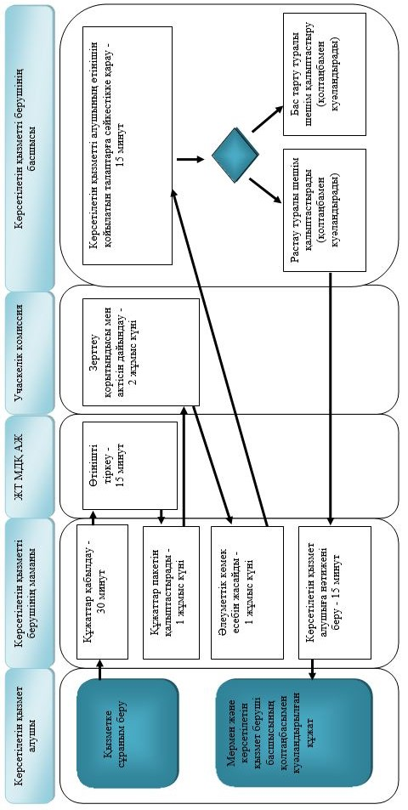

"Мемлекеттік атаулы әлеуметтік
көмек тағайындау" мемлекеттік
көрсетілетін қызмет
регламентіне 2 қосымша
Мемлекеттік корпорация арқылы мемлекеттік қызмет көрсету кезіндегі бизнес-процестердің анықтамалығы

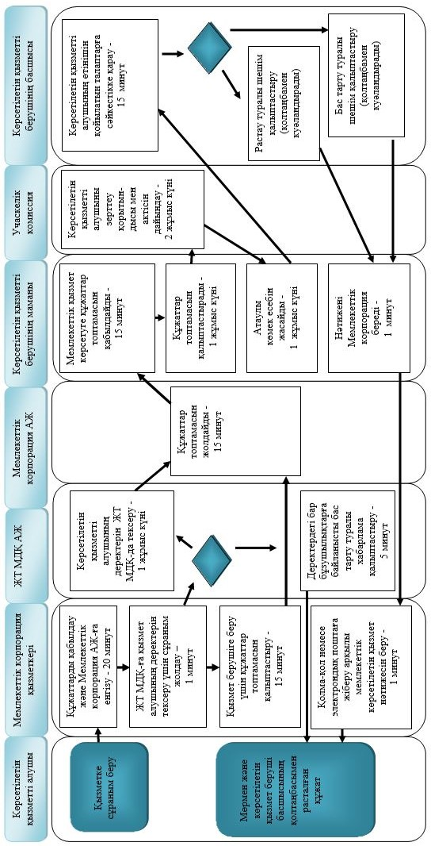

"Мемлекеттік атаулы әлеуметтік
көмек тағайындау" мемлекеттік
көрсетілетін қызмет
регламентіне 3 қосымша
Ауылдық округ әкімі арқылы мемлекеттік қызмет көрсету кезіндегі бизнес-процестердің анықтамалығы

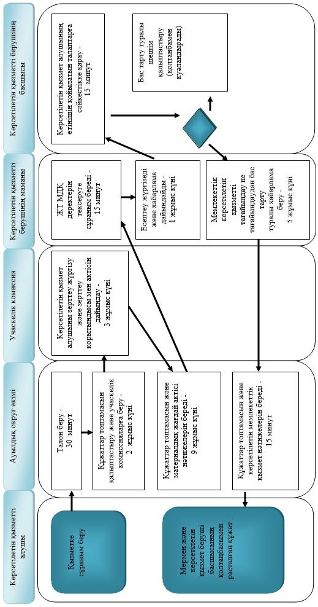

Шартты белгілер:

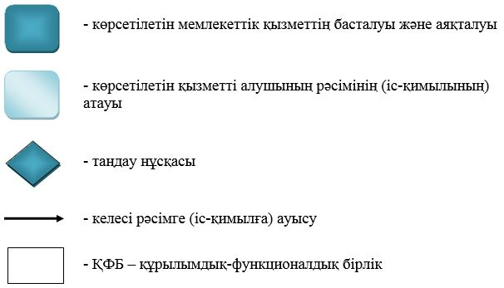

Шығыс Қазақстан
облысы әкімдігінің
2016 жылғы "18" тамыз
№ 258 қаулысына 6 қосымша
Шығыс Қазақстан
облысы әкімдігінің
2015 жылғы 10 желтоқсандағы
№ 336 қаулысымен бекітілді
"Мүгедек балаларды үйде оқытуға жұмсалған шығындарды өтеу" мемлекеттік көрсетілетін қызмет регламенті
1. Жалпы ережелер
1. "Мүгедек балаларды үйде оқытуға жұмсалған шығындарды өтеу" мемлекеттік көрсетілетін қызметінің (бұдан әрі – мемлекеттік көрсетілетін қызмет) көрсетілетін қызмет берушісі аудандардың және облыстық маңызы бар қалалардың жергілікті атқарушы органдары (жұмыспен қамту және әлеуметтік бағдарламалар бөлімдері) (бұдан әрі - көрсетілетін қызметті беруші) болып табылады.
2. Өтінішті қабылдау және мемлекеттік қызмет көрсету нәтижесін беру:
1) "Азаматтарға арналған үкімет" мемлекеттік корпорациясы" коммерциялық емес акционерлік қоғамы (бұдан әрі – Мемлекеттік корпорация);
2) көрсетілетін қызметті беруші;
3) мүгедек балаларды үйде оқытуға жұмсалған шығындарды өтеуді тағайындау, сондай-ақ мүгедек балаларды үйде оқытуға жұмсалған шығындарды өтеуді тағайындау (бұдан әрі – жәрдемақы) туралы ақпарат алу кезінде www.egov.kz "электрондық үкімет" веб-порталы (бұдан әрі – портал) арқылы жүзеге асырылады.
3. Мемлекеттік қызмет көрсету нысаны – электрондық (толық автоматтандырылған) және (немесе) қағаз түрінде.
4. Мемлекеттік қызмет көрсетудің нәтижесі: жәрдемақы тағайындау туралы хабарлама.
Мемлекеттік қызмет көрсету нәтижесін ұсыну нысаны: электрондық және (немесе) қағаз түрінде.
Порталда жәрдемақы тағайындау туралы хабарлама, сондай-ақ жәрдемақы тағайындау туралы ақпарат көрсетілетін қызметті берушінің уәкілетті адамының электрондық цифрлық қолтаңбасымен (бұдан әрі – ЭЦҚ) куәландырылған электрондық құжат нысанында көрсетілетін қызметті алушының "жеке кабинетіне" жіберіледі.
2. Мемлекеттік қызмет көрсету процесінде көрсетілетін қызметті берушінің құрылымдық бөлімшелерінің (қызметкерлерінің) іс-қимыл тәртібін сипаттау
Мемлекеттік көрсетілетін қызмет бойынша рәсімді бастауға көрсетілетін қызметті берушінің Қазақстан Республикасы Денсаулық сақтау және әлеуметтік даму министрінің 2015 жылғы 28 сәуірдегі № 279 (Нормативтік құқықтық актілерді мемлекеттік тіркеу тізілімінде № 11342 болып тіркелген) бұйрығымен бекітілген "Мүгедек балаларды үйде оқытуға жұмсалған шығындарды өтеу" мемлекеттік көрсетілетін қызмет стандартының (бұдан әрі - стандарт) 9-тармағында белгіленген құжаттар тізбесін ұсынуы негіз болып табылады.
5. Мемлекеттік көрсетілетін қызмет процесінің құрамына кіретін рәсімдердің (іс-қимылдардың) мазмұны, орындалу ұзақтығы:
1 - іс-қимыл – көрсетілетін қызмет берушінің маманы көрсетілетін қызмет алушыдан (немесе нотариалдық куәландырылған сенімхат бойынша оның өкілінен) құжаттарды қабылдайды, көрсетілетін қызметті алушыға тіркелген күні және мемлекеттік қызметті алатын күні, құжаттарды қабылдаған адамның тегі мен аты-жөні көрсетілген өтініштің үзбелі талон (бұдан әрі – талон) береді. Орындалу ұзақтығы – 30 минут;
2 - іс-қимыл – көрсетілетін қызметті берушінің басшысымен құжаттарды қарау және жауапты орындаушыны тағайындау. Орындалу ұзақтығы – 3 жұмыс күні;
3 - іс-қимыл – көрсетілетін қызметті берушінің маманы жәрдемақы есебін және мемлекеттік қызметті көрсету жөніндегі құжаттарды дайындайды, көрсетілетін қызметті алушыға хабарлама қалыптастырады, көрсетілетін қызметті берушінің басшысына қол қоюға береді. Орындалу ұзақтығы – 3 жұмыс күні;
4 - іс-қимыл – көрсетілетін қызметті берушінің басшысы тағайындалған жәрдемақы есебіне және көрсетілетін қызметті алушыға жәрдемақы тағайындау туралы хабарламаға қол қояды. Орындалу ұзақтығы – 2 жұмыс күні;
5 - іс-қимыл – көрсетілетін қызметті берушінің маманы тағайындалған жәрдемақы туралы хабарламаны көрсетілетін қызметті алушыға береді. Көрсетілетін қызметті алушы жеке өзі (немесе нотариалдық куәландырылған сенімхат бойынша оның өкілі) келгенде жеке басты куәландыратын құжатты көрсеткен кезде үзбелі талонның негізінде хабарламаны беру жүзеге асырылады. Орындалу ұзақтығы – 2 жұмыс күні.
Мемлекеттік қызмет көрсету мерзімі көрсетілетін қызмет алушының көрсетілетін қызметті берушіге құжаттар топтамасын тапсырған сәттен бастап 10 (он) жұмыс күні.
6. Осы Регламенттің 5-тармағында көрсетілген 1-ші іс-қимыл бойынша мемлекеттік көрсетілетін қызметтің нәтижесі құжаттарды қабылдау, көрсетілетін қызмет алушыға талон беру болып табылады, ол 2-ші іс-қимылды орындауды бастау үшін негіз болады.
Осы Регламенттің 5-тармағында көрсетілген 2-ші іс-қимыл бойынша мемлекеттік көрсетілетін қызметтің нәтижесі көрсетілетін қызметті беруші басшысының көрсетілетін қызметті алушының құжаттарын қарауы және орындаушыны анықтауы болып табылады, ол 3-ші іс-қимылды орындауды бастау үшін негіз болады.
Осы Регламенттің 5-тармағында көрсетілген 3-ші іс-қимыл бойынша мемлекеттік көрсетілетін қызметтің нәтижесі көрсетілетін қызметті берушінің маманының жәрдемақы сомасының есебін дайындауы болып табылады, ол 4-ші іс-қимылды орындауды бастау үшін негіз болады.
Осы Регламенттің 5-тармағында көрсетілген 4-ші іс-қимыл бойынша мемлекеттік көрсетілетін қызметтің нәтижесі көрсетілетін қызметті беруші басшысының жәрдемақы сомасының есебіне және көрсетілетін қызметті алушыға хабарламаға қол қоюы болып табылады, ол 5-ші іс-қимылды орындауды бастау үшін негіз болады.
Осы Регламенттің 5-тармағында көрсетілген 5-ші іс-қимыл бойынша көрсетілетін қызметті алушыға мемлекеттік көрсетілетін қызметтің нәтижесін беру болып табылады.
3. Мемлекеттік қызмет көрсету процесінде көрсетілетін қызмет берушінің құрылымдық бөлімшелерінің (қызметкерлерінің) өзара іс-қимыл тәртібін сипаттау
7. Мемлекеттік көрсетілетін қызмет процесіне қатысатын қызмет берушінің құрылымдық бөлімшелерінің (қызметкерлерінің) тізбесі:
1) көрсетілетін қызмет берушінің басшысы;
2) көрсетілетін қызмет берушінің маманы.
8. Мемлекеттік қызметті көрсету үшін қажетті рәсімдерді (іс-қимылдардың) сипаттамасы:
1 - іс-қимыл - көрсетілетін қызметті берушінің маманы құжаттарды қабылдайды және көрсетілетін қызметті алушыға (немесе нотариалдық куәландырылған сенімхат бойынша оның өкіліне) талон береді. Орындалу ұзақтығы – 30 минут;
2 - іс-қимыл – көрсетілетін қызметті берушінің басшысымен көрсетілетін қызметті алушының құжаттарын қарау және жауапты орындаушыны - маман тағайындау. Орындалу ұзақтығы – 3 жұмыс күні;
3 - іс-қимыл – көрсетілетін қызметті берушінің маманы жәрдемақы есебін дайындайды. Орындалу ұзақтығы – 3 жұмыс күні;
4 - іс-қимыл – көрсетілетін қызметті берушінің басшысы тағайындалған мемлекеттік қызметтің сомасы есебіне және көрсетілетін қызметті алушыға жәрдемақы тағайындау туралы хабарламаға қол қояды. Орындалу ұзақтығы – 2 жұмыс күні;
5 - іс-қимыл – көрсетілетін қызметті берушінің маманы тағайындалған жәрдемақы туралы хабарламаны көрсетілетін қызметті алушыға береді. Орындалу ұзақтығы – 2 жұмыс күні. Көрсетілетін қызметті алушы жеке өзі (немесе нотариалдық куәландырылған сенімхат бойынша оның өкілі) келгенде жеке басты куәландыратын құжатты көрсеткен кезде үзбелі талонның негізінде хабарламаны беру жүзеге асырылады.
4. Мемлекеттік корпорациямен және (немесе) өзге де көрсетілетін қызметті берушілермен өзара іс-қимыл тәртібін, сондай-ақ мемлекеттік қызмет көрсету процесінде ақпараттық жүйелерді пайдалану тәртібін сипаттау
9. Көрсетілетін қызметті алушылар мемлекеттік көрсетілетін қызметті алу үшін Мемлекеттік корпорацияға немесе порталға жүгінуге құқылы, стандарттың 9-тармағында көрсетілген тізбеге сәйкес құжаттар ұсынады.
Мемлекеттік корпорациямен өзара іс-қимылдың, оның ішінде мемлекеттік қызметтерді көрсету мәселелері бойынша көрсетілетін қызмет берушілердің сұранымдарын қалыптастыру және жолдау рәсімдерінің (іс-қимылдардың) реттілігі мен мерзімдері:
1 - іс-қимыл - көрсетілетін қызмет алушы мемлекеттік қызметті алу үшін стандарттың 9-тармағында белгіленген құжаттарды өзімен бірге алып барып, Мемлекеттік корпорацияға жүгінеді. Көрсетілетін қызмет алушының құжаттарын Мемлекеттік корпорация қызметкері "Жеке тұлғалар мемлекеттік дерекқоры" ақпараттық жүйесі (бұдан әрі – ЖТ МДҚ АЖ) арқылы тексереді. Көрсетілетін қызметті алушыға тиісті құжаттардың қабылданғаны туралы қолхат беріледі. Орындалу ұзақтығы – 20 минут;
1 - шарт – көрсетілетін қызметті алушы құжаттар топтамасын толық ұсынбаған жағдайда, Мемлекеттік корпорация қызметкері стандарттың 9-тармағына сәйкес құжаттарды қабылдаудан бас тарту туралы стандарттағы 3 қосымшаға сәйкес қолхат береді;
2 - іс-қимыл – Мемлекеттік корпорация қызметкері көрсетілетін қызмет алушыдан қабылданған құжаттарды көрсетілетін қызмет берушіге жолдайды. Орындалу ұзақтығы – 1 жұмыс күні;
3 - іс-қимыл - көрсетілетін қызметті беруші басшысының құжаттарды қарауы және жауапты орындаушыны - көрсетілетін қызметті берушінің маманын тағайындауы. Орындалу ұзақтығы – 2 жұмыс күні;
4 - іс-қимыл – көрсетілетін қызметті берушінің маманы жәрдемақы есебін және мемлекеттік қызметті көрсету жөніндегі құжаттарды дайындайды, көрсетілетін қызметті алушыға хабарлама қалыптастырады, көрсетілетін қызметті берушінің басшысына қол қоюға береді. Орындалу ұзақтығы – 3 жұмыс күні;
5 - іс-қимыл – көрсетілетін қызметті беруші басшысының тағайындалған жәрдемақы сомасының есебін тексеруі және көрсетілетін қызметті алушыға жәрдемақы тағайындау туралы хабарламаға қол қоюы. Орындалу ұзақтығы – 2 жұмыс күні;
6 - іс-қимыл - көрсетілетін қызмет берушінің маманы хабарламаны пошта арқылы Мемлекеттік корпорацияға жолдайды. Орындалу ұзақтығы – 1 жұмыс күні;
7 - іс-қимыл – Мемлекеттік корпорация қызметкері тиісті құжаттарды қабылдау туралы қолхат негізінде тағайындалған жәрдемақы туралы хабарламаны көрсетілетін қызметті алушыға береді. Көрсетілетін қызметті алушы жеке өзі (немесе нотариалдық куәландырылған сенімхат бойынша оның өкілі) келгенде жеке басты куәландыратын тиісті құжаттардың қабылданғаны туралы қолхаттың негізінде хабарламаны береді. Орындалу ұзақтығы – 1 жұмыс күні.
Мемлекеттік қызмет көрсету мерзімі көрсетілетін қызметті алушының Мемлекеттік корпорацияға құжаттар топтамасын тапсырған сәттен бастап 10 (он) жұмыс күні.
Мемлекеттік корпорация жүгіну кезінде қабылдау күні мемлекеттік қызмет көрсету мерзіміне кірмейді.
10. Порталмен өзара іс-қимылдың, оның ішінде мемлекеттік қызметтерді көрсету мәселелері бойынша қызмет берушілердің сұранымдарын қалыптастыру және жолдау рәсімдерінің (іс-қимылдардың) реттілігі мен мерзімдері:
1 - іс-қимыл – порталда тіркелу және көрсетілетін қызметті алушының осы Регламентте белгіленген мемлекеттік қызметті алуын таңдау, қызметті көрсету үшін сұраным нысанын экранға шығару және көрсетілетін қызметті алушының құрылымдық және форматтық талаптарын ескере отырып, нысанды (мәліметтерді енгізу және сканерленген құжаттарды тіркеу) толтыруы. Орындалу ұзақтығы – 15 минут;
2 - іс-қимыл - электрондық мемлекеттік қызметті көрсетуге сұранымның толтырылған нысанына (тіркелген сканерленген құжаттардың еңгізілген деректері) көрсетілетін қызметті алушының ЭЦҚ арқылы қол қоюы, бұдан кейін көрсетілетін қызмет алушының "жеке кабинетінде" мемлекеттік қызметтің нәтижесін алу күні көрсетілген мемлекеттік қызметті көрсетуге арналған сұранымды қабылдау туралы мәртебе көрінеді. Орындалу ұзақтығы – 15 минут;
3 - іс-қимыл – көрсетілетін қызмет алушының ЭЦҚ-мен қол қойылған электрондық құжатты (көрсетілетін қызмет алушының сұранысы) ақпараттық жүйесіне электрондық үкіметтің өңірлік шлюзі (бұдан әрі – ЭҮӨШ) арқылы жіберу және көрсетілетін қызмет берушінің маманының электрондық мемлекеттік қызметті өңдеуі. Орындалу ұзақтығы – 15 минут;
4 - іс-қимыл - көрсетілетін қызмет берушінің маманы құжаттар топтамасын өңдейді және көрсетілетін қызмет берушінің басшысына жібереді. Орындалу ұзақтығы – 2 жұмыс күні;
5 - іс-қимыл - көрсетілетін қызметті берушінің басшысы қарайды және жауапты орындаушыны - көрсетілетін қызметті берушінің маманын тағайындайды. Орындалу ұзақтығы – 2 жұмыс күні;
6 - іс-қимыл - көрсетілетін қызметті берушінің маманы жәрдемақы сомасының есебін дайындайды және көрсетілетін қызмет берушінің басшысына бұрыштама қою үшін жібереді. Орындалу ұзақтығы – 2 жұмыс күні;
7 - іс-қимыл – көрсетілетін қызметті беруші басшысының көрсетілетін қызметті алушының жәрдемақы туралы сомасының есебіне бұрыштама қоюы. Орындалу ұзақтығы – 2 жұмыс күні;
8 - іс-қимыл - көрсетілетін қызметті беруші маманының мемлекеттік қызмет тағайындау туралы хабарлама түріндегі электрондық мемлекеттік қызметті көрсету нәтижесін электрондық форматта қалыптастыруы. Электрондық құжат – мемлекеттік қызмет нәтижесі көрсетілетін қызмет беруші басшысының ЭЦҚ пайланумен қалыптасады және көрсетілетін қызметті алушының жеке порталдағы "жеке кабинетіне" жіберіледі. Орындалу ұзақтығы – 15 минут.
Порталға жүгіну кезіндегі мемлекеттік қызмет көрсету мерзімі көрсетілетін қызмет берушінің құжаттар топтамасын тапсырған сәттен бастап 10 (он) жұмыс күні.
11. Портал арқылы мемлекеттік қызмет көрсету кезінде көрсетілетін қызметті беруші мен көрсетілетін қызмет алушының жүгіну және іс-қимылдардың реттілік тәртібі осы Регламентке 1 қосымшаға сәйкес мемлекеттік қызмет көрсетуге тартылған ақпараттық жүйелердің функционалдық өзара іс-қимыл диаграммасында көрсетілген.
12. Мемлекеттік қызмет көрсету процесінде рәсімдер (іс-қимылдар) реттілігінің, қызмет берушінің құрылымдық бөлімшелерінің (қызметкерлерінің) өзара іс-қимылдарының толық сипаттамасы, сонымен қатар өзге де көрсетiлетiн қызметтi берушiлермен және (немесе) Мемлекеттік корпорациямен өзара іс-қимыл тәртібінің және мемлекеттік қызмет көрсету процесінде ақпараттық жүйелерді қолдану тәртібінің сипаттамасы осы Регламентке 2, 3, 4 қосымшаларға сәйкес қызмет берушінің интернет-ресурсында орналастырылған мемлекеттік қызмет көрсетудің бизнес-процестерінің анықтамалығында көрсетілген.
"Мүгедек балаларды үйде
оқытуға жұмсалған
шығындарды өтеу" мемлекеттік
көрсетілетін қызмет
регламентіне 1 қосымша
Портал арқылы мемлекеттік қызмет көрсету кезіндегі функционалдық өзара іс-қимыл диаграммасы

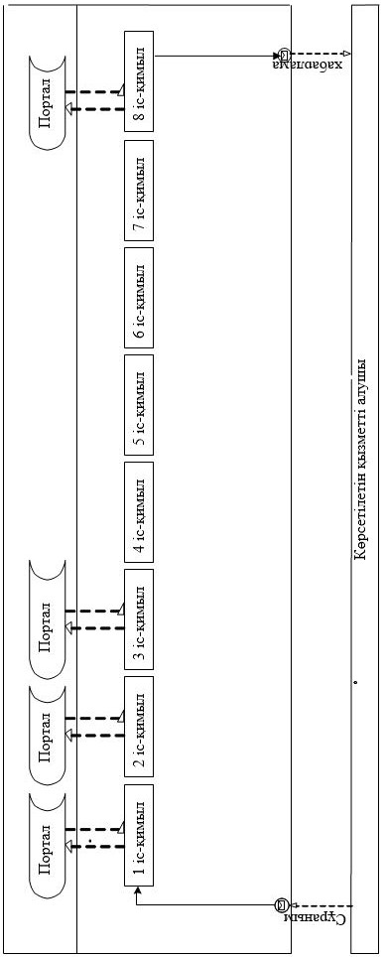

Кесте. Диаграммадағы шартты белгілер

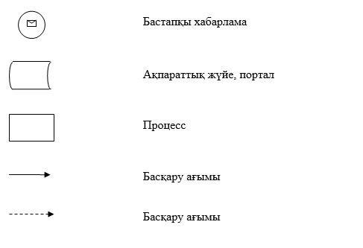

"Мүгедек балаларды үйде
оқытуға жұмсалған
шығындарды өтеу" мемлекеттік
көрсетілетін қызмет
регламентіне 2 қосымша
Көрсетілетін қызметті беруші арқылы мемлекеттік қызмет көрсету кезіндегі бизнес-процестердің анықтамалығы

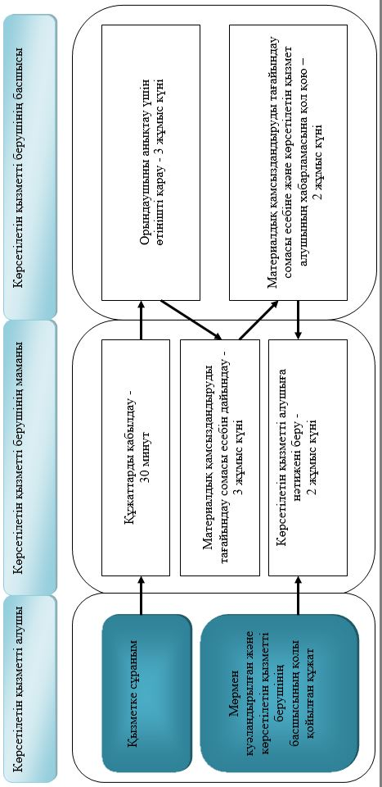

"Мүгедек балаларды үйде
оқытуға жұмсалған
шығындарды өтеу" мемлекеттік
көрсетілетін қызмет
регламентіне 3 қосымша
Мемлекеттік корпорация арқылы мемлекеттік қызмет көрсету кезіндегі бизнес-процестердің анықтамалығы

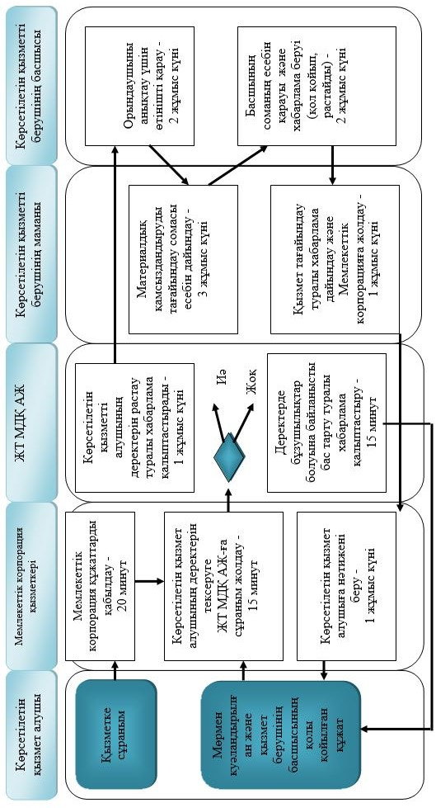

"Мүгедек балаларды үйде
оқытуға жұмсалған
шығындарды өтеу" мемлекеттік
көрсетілетін қызмет
регламентіне 4 қосымша
Портал арқылы мемлекеттік қызмет көрсету кезіндегі бизнес-процестердің анықтамалығы

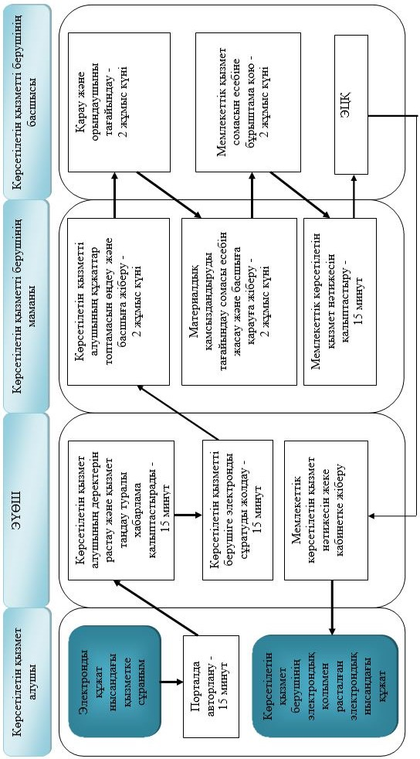

Шартты белгілер:

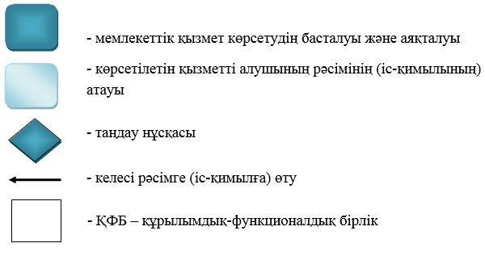

Шығыс Қазақстан
облысы әкімдігінің
2016 жылғы "18" тамыз
№ 258 қаулысына 7 қосымша
Шығыс Қазақстан
облысы әкімдігінің
2015 жылғы 10 желтоқсандағы
№ 336 қаулысымен бекітілді
"Ауылдық елді мекендерде тұратын және жұмыс істейтін әлеуметтік сала мамандарына отын сатып алу бойынша әлеуметтік көмек тағайындау" мемлекеттік көрсетілетін қызмет регламенті
1. Жалпы ережелер
1. "Ауылдық елді мекендерде тұратын және жұмыс істейтін әлеуметтік сала мамандарына отын сатып алу бойынша әлеуметтік көмек тағайындау" мемлекеттік көрсетілетін қызметінің (бұдан әрі – мемлекеттік көрсетілетін қызмет) көрсетілетін қызметті берушісі аудандардың және облыстық маңызы бар қалалардың жергілікті атқарушы органдары (жұмыспен қамту және әлеуметтік бағдарламалар бөлімдері) (бұдан әрі – көрсетілетін қызметті беруші) болып табылады.
Өтініштерді қабылдау және мемлекеттік қызмет көрсету нәтижелерін беру:
1) "Азаматтарға арналған үкімет" мемлекеттік корпорациясы" коммерциялық емес акционерлік қоғамы (бұдан әрі – Мемлекеттік корпорация);
2) көрсетілетін қызметті беруші;
3) тұрғылықты жері бойынша көрсетілетін қызметті беруші болмаған жағдайда кент, ауыл, ауылдық округ әкімі (бұдан әрі – ауылдық округ әкімі) арқылы жүзеге асырылады.
2. Мемлекеттік қызмет көрсету нысаны: қағаз түрінде.
3. Мемлекеттік қызметті көрсету нәтижесі: ауылдық елді мекендерде тұратын және жұмыс істейтін әлеуметтік сала мамандарына отын сатып алу бойынша әлеуметтік көмек тағайындау туралы хабарлама.
Мемлекеттік қызметті көрсету нәтижесін ұсыну нысаны: қағаз түрінде.
2. Мемлекеттiк көрсетілетін қызмет процесiнде көрсетiлетiн қызметтi берушiнiң құрылымдық бөлiмшелерiнiң (қызметкерлерiнiң) iс-қимыл тәртiбiн сипаттау
4. Мемлекеттiк қызмет көрсету бойынша iс-қимылды бастауға көрсетілетін қызметті алушының (немесе нотариалдық куәландырылған сенімхат бойынша оның өкілі) Қазақстан Республикасы Денсаулық сақтау және әлеуметтік даму министрінің 2015 жылы 28 сәуірдегі № 279 бұйрығымен (Нормативтік құқықтық актілерді мемлекеттік тіркеу тізілімінде № 11342 болып тіркелген) "Ауылдық елді мекендерде тұратын және жұмыс істейтін әлеуметтік сала мамандарына отын сатып алу бойынша әлеуметтік көмек тағайындау" мемлекеттік көрсетілетін қызмет стандартының (бұдан әрі - стандарт) 9-тармағында көрсетілген құжаттар тізбесін ұсынуы негiз болып табылады.
5. Мемлекеттiк қызмет көрсету процесiнiң құрамына кiретiн рәсімдердің (іс-қимылдардың) мазмұны, орындалу ұзақтығы:
1-іс-қимыл – өтінішті және құжаттарды қабылдау, Қазақстан Республикасының заңдарында өзгеше көзделмесе, мемлекеттік қызмет көрсету кезінде ақпараттық жүйелерде қамтылған, заңмен қорғалатын құпияны құрайтын мәліметтерді пайдалануға келісім алу. Орындалу ұзақтығы – 30 минут;
2-іс-қимыл – көрсетілетін қызметті беруші маманының құжаттарды қалыптастыруы және тіркеуі, көрсетілетін қызметті берушінің басшысына беруі. Орындалу ұзақтығы – 1 жұмыс күні;
3-іс-қимыл – бұрыштама қою және жауапты маманды анықтау. Орындалу ұзақтығы – 1 жұмыс күні;
4-іс-қимыл – хабарлама дайындау. Орындалу ұзақтығы – 5 жұмыс күні;
5-іс-қимыл – көрсетілетін қызметті беруші басшысының хабарламаға қол қоюы. Орындалу ұзақтығы – 1 жұмыс күні;
6-іс-қимыл – хабарламаны көрсетілетін қызметті алушыға пошта арқылы жіберу. Орындалу ұзақтығы – 2 жұмыс күні.
Мемлекеттік қызмет көрсету мерзімі көрсетілетін қызметті берушіге құжаттар пакетін тіркеген сәттен бастап 10 (он) жұмыс күні.
6. Осы Регламенттің 5-тармағында көрсетілген 1-іс-қимыл бойынша мемлекеттiк көрсетілетін қызметтің нәтижесi құжаттарды қабылдау болып табылады, ол 2-іс-қимылды орындауды бастау үшін негіз болады.
Осы Регламенттің 5-тармағында көрсетілген 2-іс-қимыл бойынша мемлекеттiк көрсетілетін қызметтің нәтижесi құжаттарды тіркеу болып табылады, ол 3-іс-қимылды орындауды бастау үшін негіз болады.
Осы Регламенттің 5-тармағында көрсетілген 3-іс-қимыл бойынша мемлекеттiк көрсетілетін қызметтің нәтижесi көрсетілетін қызмет беруші басшысының бұрыштама қоюы және көрсетілетін қызмет берушінің жауапты маманын анықтау болып табылады, ол 4-іс-қимылды орындауды бастау үшін негіз болады.
Осы Регламенттің 5-тармағында көрсетілген 4-іс-қимыл бойынша мемлекеттiк көрсетілетін қызметтің нәтижесi хабарлама дайындау болып табылады, ол 5-іс-қимылды орындауды бастау үшін негіз болады.
Осы Регламенттің 5-тармағында көрсетілген 5-іс-қимыл бойынша мемлекеттiк көрсетілетін қызметтің нәтижесi көрсетілетін қызметті беруші басшысының әлеуметтік көмек тағайындау туралы хабарламаға қол қоюы болып табылады, ол 6-іс-қимылды орындауды бастау үшін негіз болады.
Осы Регламенттің 5-тармағында көрсетілген 6-іс-қимыл бойынша мемлекеттiк көрсетілетін қызметтің нәтижесi хабарламаны көрсетілетін қызметті алушыға жіберу болып табылады.
3. Мемлекеттiк қызмет көрсету процесiнде көрсетiлетiн қызмет берушiнiң құрылымдық бөлiмшелерiнiң (қызметкерлерiнiң) өзара iс-қимыл тәртiбiн сипаттау
7. Мемлекеттiк көрсетiлетiн қызмет процесiне қатысатын көрсетілетін қызметті берушiнің құрылымдық бөлімшелерінің (қызметкерлерiнiң) тiзбесi:
1) көрсетілетін қызметті берушінің басшысы;
2) көрсетілетін қызметті берушінің маманы;
3) жауапты маман.
8. Мемлекеттiк қызметтi көрсету үшiн қажеттi рәсiмдердiң (iс-қимылдардың) сипаттамасы:
1 - іс-қимыл – көрсетілетін қызметті алушы (немесе нотариалдық куәландырылған сенімхат бойынша оның өкілі) мемлекеттік көрсетілетін қызметті алу үшін заңмен қорғалатын құпияны құрайтын мәліметтерді пайдалануға жазбаша келісім ұсынумен стандарттың 9-тармағында көрсетілген құжаттар тізбесін ұсынып, көрсетілетін қызметті берушіге жүгінеді. Орындалу ұзақтығы – 30 минут;
2 - іс-қимыл – көрсетілетін қызметті берушінің маманы көрсетілетін қызмет алушыдан қабылдаған құжаттарды қалыптастырады, тіркейді және көрсетілетін қызметті берушінің басшысына бұрыштама қою үшін береді. Орындалу ұзақтығы – 1 жұмыс күні;
3 - іс-қимыл – көрсетілетін қызметті берушінің басшысы бұрыштама қояды және көрсетілетін қызметті берушінің жауапты маманын анықтайды. Орындалу ұзақтығы – 1 жұмыс күні;
4 - іс-қимыл – көрсетілетін қызметті берушінің маманы көрсетілетін қызметті алушыға әлеуметтік көмек тағайындау туралы хабарлама дайындайды және оны қарау және қол қою үшін көрсетілетін қызметті берушінің басшысына береді. Орындалу ұзақтығы – 5 жұмыс күні;
5 - іс-қимыл – көрсетілетін қызметті берушінің басшысы хабарламаны қарайды және әлеуметтік көмек тағайындау туралы хабарламаға қол қояды. Орындалу ұзақтығы – 1 жұмыс күні;
6 - іс-қимыл – көрсетілетін қызметті берушінің маманы әлеуметтік көмек тағайындау туралы қол қойылған хабарламаны көрсетілетін қызметті алушыға пошта арқылы жібереді. Орындалу ұзақтығы – 2 жұмыс күні.
4. Мемлекеттік корпорация және (немесе) өзге де көрсетілетін қызметті берушілермен өзара іс-қимыл тәртібін, сондай-ақ мемлекеттік қызмет көрсету процесінде ақпараттық жүйелерді пайдалану тәртібін сипаттау
9. Көрсетілетін қызметті алушы (немесе нотариалдық куәландырылған сенімхат бойынша оның өкілі) мемлекеттік көрсетілетін қызметті алу үшін Мемлекеттік корпорацияға немесе ауылдық округ әкіміне жүгінуге құқылы, стандарттың 9-тармағына сәйкес құжаттар ұсынады.
Мемлекеттік корпорациямен өзара iс-қимылдың, оның iшiнде мемлекеттiк қызметтердi көрсету мәселелерi бойынша көрсетілетін қызметті берушiлердiң сұранымдарын қалыптастыру және жолдау рәсiмiнің (іс-қимылының) реттiлiгi мен мерзiмдерi:
1-іс-қимыл - көрсетілетін қызметті алушы (немесе нотариалдық куәландырылған сенімхат бойынша оның өкілі) мемлекеттік көрсетілетін қызметті алу үшін, стандарттың 9-тармағында көрсетілген құжаттармен Мемлекеттік корпорацияға жүгінеді. Мемлекеттік корпорация қызметкері заңмен қорғалатын құпияны құрайтын мәліметтерді пайдалануға көрсетілетін қызметті алушының жазбаша келісімін алады, тиісті құжаттарын одан әрі тексереді. Орындалу ұзақтығы – 20 минут;
1-шарт - көрсетілетін қызметті алушы құжаттар пакетін толық ұсынбаған жағдайда Мемлекеттік корпорация қызметкері құжаттарды қабылдаудан бас тарту туралы қолхат береді;
2-іс-қимыл – Мемлекеттік корпорация қызметкері көрсетілетін қызметті алушының құжаттар пакетін көрсетілетін қызметті берушіге қарау үшін жолдайды. Орындалу ұзақтығы – 1 жұмыс күні;
3-іс-қимыл – көрсетілетін қызметті берушінің маманы Мемлекеттік корпорациядан қабылданған құжаттарды қалыптастырады, тіркейді және көрсетілетін қызметті берушінің басшысына бұрыштама қою үшін береді. Орындалу ұзақтығы – 1 жұмыс күні;
4-іс-қимыл – көрсетілетін қызметті берушінің басшысы бұрыштама қояды және көрсетілетін қызметті берушінің жауапты маманын анықтайды. Орындалу ұзақтығы – 1 жұмыс күні;
5-іс-қимыл – көрсетілетін қызметті берушінің маманы көрсетілетін қызметті алушыға әлеуметтік көмек тағайындау туралы хабарлама дайындайды және хабарламаны қарап, қол қоюы үшін көрсетілетін қызметті берушінің басшысына береді. Орындалу ұзақтығы – 4 жұмыс күні;
6-іс-қимыл – көрсетілетін қызметті берушінің басшысы әлеуметтік көмек
тағайындау туралы хабарламаны қарайды және қол қояды. Орындалу ұзақтығы – 1 жұмыс күні;
7-іс-қимыл – көрсетілетін қызметті берушінің маманы әлеуметтік көмек тағайындау туралы қол қойылған хабарламаны Мемлекеттік корпорацияға пошта арқылы жібереді. Орындалу ұзақтығы – 1 жұмыс күні;
8-іс-қимыл – Мемлекеттік корпорация қызметкері көрсетілетін қызметті алушыға әлеуметтік көмек тағайындау туралы хабарлама береді. Орындалу ұзақтығы – 1 жұмыс күні.
Мемлекеттік қызметті көрсету мерзімі құжаттар пакетін Мемлекеттік корпорацияға тіркеген сәттен бастап 10 (он) жұмыс күні.
Көрсетілетін қызметті берушінің сұранымын жолдауға уәкілетті құрылымдық бөлімшелер немесе лауазымды тұлғалар:
1) Мемлекеттік корпорация қызметкері;
2) көрсетілетін қызметті берушінің басшысы;
3) көрсетілетін қызметті берушінің маманы.
10. Ауылдық округ әкімімен өзара іс-қимыл, оның iшiнде мемлекеттiк қызметтердi көрсету мәселелерi бойынша көрсетілетін қызметті берушiлердiң сұранымдарын қалыптастыру және жолдау рәсiмiнің (iс-қимылының) реттiлiгi мен мерзiмдерi:
1-іс-қимыл – көрсетілетін қызметті алушы (немесе нотариалдық куәландырылған сенімхат бойынша оның өкілі) қызметті алу үшін ауылдық округ әкіміне жүгінеді және стандарттың 9-тармағында көрсетілген құжаттарды ұсынады. Орындалу ұзақтығы – 30 минут;
2-іс-қимыл – ауылдық округ әкімінің маманы көрсетілетін қызметті алушының құжаттар топтамасын көрсетілетін қызметті берушіге қарау үшін жібереді. Орындалу ұзақтығы – 3 жұмыс күні;
3-іс-қимыл – көрсетілетін қызметті берушінің маманы ауылдық округ әкімінен қабылданған құжаттарды қалыптастырады, тіркейді және бұрыштама қою үшін көрсетілетін қызметті берушінің басшысына береді. Орындалу ұзақтығы – 1 жұмыс күні;
4-іс-қимыл – көрсетілетін қызметті берушінің басшысы бұрыштама қояды және көрсетілетін қызметті берушінің жауапты маманын анықтайды. Орындалу ұзақтығы – 1 жұмыс күні;
5-іс-қимыл – көрсетілетін қызметті берушінің маманы көрсетілетін қызметті алушыға әлеуметтік көмек тағайындау туралы хабарлама дайындайды және хабарламаны қарап, қол қою үшін көрсетілетін қызметті берушінің басшысына береді. Орындалу ұзақтығы – 5 жұмыс күні;
6-іс-қимыл – көрсетілетін қызметті берушінің басшысы әлеуметтік көмек тағайындау туралы хабарламаны қарайды және қол қояды. Орындалу ұзақтығы – 1 жұмыс күні;
7-іс-қимыл – пошта арқылы ауылдық округ әкіміне хабарлама жіберу. Орындалу ұзақтығы – 3 жұмыс күні;
8-іс-қимыл – ауылдық округ әкімі көрсетілетін қызметті алушыға әлеуметтік көмек тағайындау туралы хабарлама береді. Орындалу ұзақтығы – 1 жұмыс күні.
Мемлекеттік қызмет көрсету мерзімі тұрғылықты жері бойынша ауылдық округ әкіміне құжаттар топтамасын тапсырған сәттен бастап – 15 (он бес) жұмыс күні.
11. Мемлекеттік қызмет көрсету нәтижесін көрсетілетін қызметті беруші, Мемлекеттік корпорация, ауылдық округ әкімі арқылы алу процесі:
1) 1-тәсіл - көрсетілетін қызметті беруші арқылы, орындалу ұзақтығы – 10 жұмыс күні;
2) 2-тәсіл – Мемлекеттік корпорация арқылы, орындалу ұзақтығы – 10 жұмыс күні;
3) 3-тәсіл – ауылдық округ әкімі арқылы, орындалу ұзақтығы – 15 жұмыс күні.
12. Мемлекеттік қызмет көрсету процесінде рәсімдер (іс-қимылдар) реттілігінің, қызмет берушінің құрылымдық бөлімшелерінің (қызметкерлерінің) өзара іс-қимылдарының толық сипаттамасы, сонымен қатар өзге де көрсетiлетiн қызметтi берушiлермен және (немесе) Мемлекеттік корпорациямен өзара іс-қимыл тәртібінің және мемлекеттік қызмет көрсету процесінде ақпараттық жүйелерді қолдану тәртібінің сипаттамасы осы Регламентке 1, 2, 3 қосымшаларға сәйкес қызмет берушінің интернет-ресурсында орналастырылған мемлекеттік қызмет көрсетудің бизнес-процестерінің анықтамалығында көрсетілген.
"Ауылдық елді мекендерде
тұратын және жұмыс істейтін
әлеуметтік сала мамандарына
отын сатып алу бойынша
әлеуметтік көмек тағайындау"
мемлекеттік көрсетілетін қызмет
регламентіне 1 қосымша
Көрсетілетін қызметті беруші арқылы мемлекеттік қызмет көрсету кезіндегі бизнес-процестердің анықтамалығы

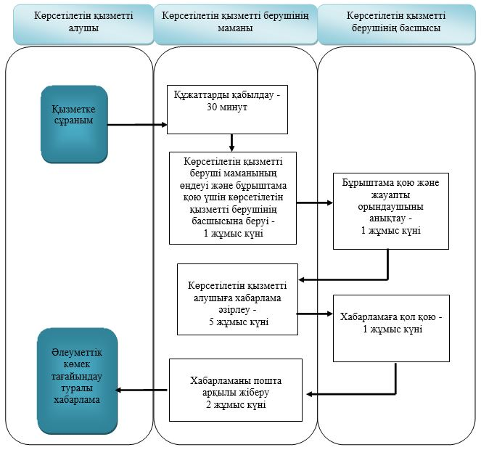

"Ауылдық елді мекендерде
тұратын және жұмыс істейтін
әлеуметтік сала мамандарына
отын сатып алу бойынша
әлеуметтік көмек тағайындау"
мемлекеттік көрсетілетін
қызмет регламентіне 2 қосымша
Мемлекеттік корпорация арқылы мемлекеттік қызмет көрсету кезіндегі бизнес-процестердің анықтамалығы

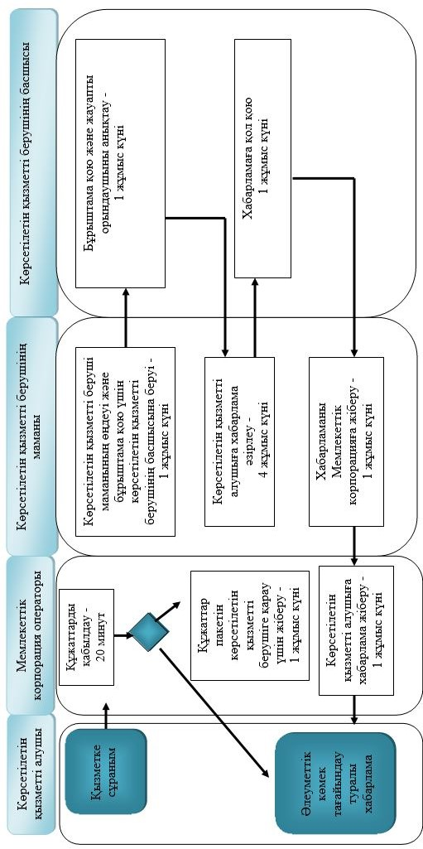

"Ауылдық елді мекендерде
тұратын және жұмыс істейтін
әлеуметтік сала мамандарына
отын сатып алу бойынша
әлеуметтік көмек тағайындау"
мемлекеттік көрсетілетін
қызмет регламентіне 3 қосымша
Ауылдық округ әкімі арқылы мемлекеттік қызмет көрсету кезіндегі бизнес-процестердің анықтамалығы

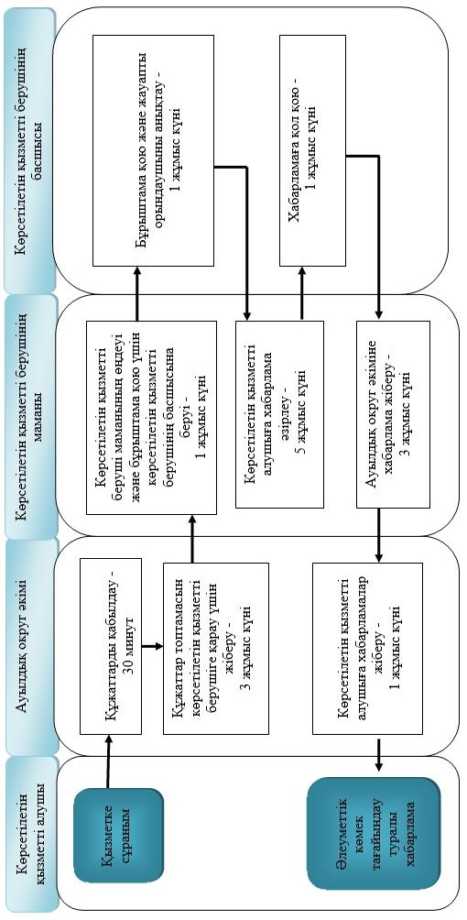

Шартты белгілер:

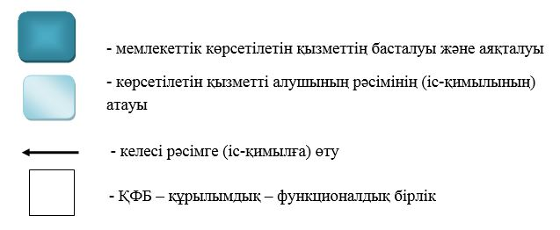

Шығыс Қазақстан
облысы әкімдігінің
2016 жылғы "18" тамыз
№ 258 қаулысына 8 қосымша
Шығыс Қазақстан
облысы әкімдігінің
2015 жылғы 10 желтоқсандағы
№ 336 қаулысымен бекітілді
"Өтініш берушінің (отбасының) атаулы әлеуметтік көмек алушыларға тиесілігін растайтын анықтама беру" мемлекеттік көрсетілетін қызмет регламенті
1. Жалпы ережелер
1. "Өтініш берушінің (отбасының) атаулы әлеуметтік көмек алушыларға тиесілігін растайтын анықтама беру" мемлекеттік көрсетілетін қызметінің (бұдан әрі - мемлекеттік көрсетілетін қызмет) қызметті берушісі аудандардың және облыстық маңызы бар қалалардың жергілікті атқарушы органдары (жұмыспен қамту және әлеуметтік бағдарламалар бөлімдері) (бұдан әрі - көрсетілетін қызметті беруші) және кент, ауыл, ауылдық округ әкімдері (бұдан әрі - ауылдық округ әкімі) болып табылады.
Өтініштерді қабылдау және мемлекеттік қызмет көрсету нәтижесін беру:
1) "Азаматтарға арналған үкімет" мемлекеттік корпорациясы" коммерциялық емес акционерлік қоғамы (бұдан әрі – Мемлекеттік корпорация);
2) көрсетілетін қызметті беруші;
3) ауылдық округ әкімі;
4) www.egov.kz "электрондық үкімет" веб-порталы (бұдан әрі – портал) арқылы жүзеге асырылады.
2. Мемлекеттік қызмет көрсету нысаны: электрондық (толық автоматтандырылған) және (немесе) қағаз түрінде.
3. Мемлекеттік қызмет көрсету нәтижесі: атаулы әлеуметтік көмек алушыларға көрсетілетін қызметті алушының тиесілігін (не тиесілі еместігін) растайтын анықтама (бұдан әрі - анықтама).
Мемлекеттік қызмет көрсету нәтижесін беру нысаны: қағаз және (немесе) электрондық түрінде.
2. Мемлекеттiк көрсетілетін қызмет процесiнде көрсетiлетiн қызметті берушiнiң құрылымдық бөлiмшелерiнiң (қызметкерлерiнiң) iс-қимыл тәртiбiн сипаттау
4. Мемлекеттiк көрсетілетін қызмет бойынша рәсімді бастауға көрсетілетін қызмет алушының (немесе нотариалдық куәландырылған сенімхат бойынша оның өкілі) өтініш ұсынуы және Қазақстан Республикасы Денсаулық сақтау және әлеуметтік даму министрінің 2015 жылғы 28 сәуірдегі № 279 (Нормативтік құқықтық актілерді мемлекеттік тіркеу тізілімінде № 11342 болып тіркелген) бұйрығымен бекітілген "Өтініш берушінің (отбасының) атаулы әлеуметтік көмек алушыларға тиесілігін растайтын анықтама беру" мемлекеттік көрсетілетін қызмет стандартының (бұдан әрі - стандарт) 9-тармағында көзделген құжаттар тізбесінің болуы негіз болып табылады.
5. Мемлекеттiк қызмет көрсету процесiнiң құрамына кiретiн iс-қимылдардың мазмұны, орындалу ұзақтығы:
1-іс-қимыл – көрсетілетін қызметті беруші маманының ұсынылған құжаттарды тексеруі. Қазақстан Республикасының заңдарында өзгесі көзделмесе, мемлекеттік қызмет көрсету кезінде ақпараттық жүйелерде (бұдан әрі - АЖ) қамтылған, заңмен қорғалатын құпияны құрайтын мәліметтерді пайдалануға жазбаша келісім алу. Орындалу ұзақтығы - 15 минут;
2-іс-қимыл – көрсетілетін қызметті беруші маманының "Әлеуметтік көмек" автоматтандырылған ақпараттық жүйесінде (бұдан әрі - ААЖ) авторландыруы. Орындалу ұзақтығы - 1 минут;
3-іс-қимыл – ААЖ - да сұраным нысанын толтыру. Орындалу ұзақтығы - 7 минут;
4-іс-қимыл – сәйкестендіру деректерінің сәйкестігін тексеру. Орындалу ұзақтығы - 1 минут;
5-іс-қимыл – сұранымды өңдеу. Орындалу ұзақтығы - 1 минут;
6-іс-қимыл – мемлекеттік көрсетілетін қызмет нәтижесін қалыптастыру. Орындалу ұзақтығы - 2 минут;
7-іс-қимыл – анықтаманы беру. Орындалу ұзақтығы - 1 минут.
Мемлекеттік қызмет көрсету мерзімі көрсетілетін қызметті берушіге немесе ауылдық округ әкіміне және порталға құжаттардың топтамасын тапсырған сәттен бастап - 15 (он бес) минут.
6. Осы Регламенттің 5-тармағында көрсетілген 1-ші іс-қимыл бойынша мемлекеттік қызмет көрсету нәтижесi мемлекеттік көрсетілетін қызметті алуға құжаттарды қабылдау болып табылады, ол 2-ші іс-қимылды орындауды бастау үшін негіз болады.
Осы Регламенттің 5-тармағында көрсетілген 2-ші іс-қимыл бойынша мемлекеттік қызмет көрсету нәтижесi ААЖ-да авторландыру болып табылады, ол 3-ші іс-қимылды орындауды бастау үшін негіз болады.
Осы Регламенттің 5-тармағында көрсетілген 3-ші іс-қимыл бойынша мемлекеттік қызмет көрсету нәтижесi сұраным нысанын толтыру және жіберу
болып табылады, ол 4-ші іс-қимылды орындауды бастау үшін негіз болады.
Осы Регламенттің 5-тармағында көрсетілген 4-ші іс-қимыл бойынша мемлекеттік қызмет көрсету нәтижесi көрсетілетін қызметті берушінің АЖ-да сәйкестендіру мәліметтерін тексеруді аяқтау болып табылады, ол 5-ші іс-қимылды орындауды бастау үшін негіз болады.
Осы Регламенттің 5-тармағында көрсетілген 5-ші іс-қимыл бойынша мемлекеттік қызмет көрсету нәтижесi сұранымды өңдеу болып табылады, ол 6-шы іс-қимылды орындауды бастау үшін негіз болады.
Осы Регламенттің 5-тармағында көрсетілген 6-шы іс-қимыл бойынша мемлекеттік қызмет көрсету нәтижесi мемлекеттік көрсетілетін қызмет нәтижесін қалыптастыру болып табылады, ол 7-ші іс-қимылды орындауды бастау үшін негіз болады.
Осы Регламенттің 5-тармағында көрсетілген 7-ші іс-қимыл бойынша мемлекеттік қызмет көрсету нәтижесi мемлекеттік көрсетілетін қызмет нәтижесін көрсетілетін қызметті алушыға беру болып табылады.
3. Мемлекеттiк көрсетілетін қызмет процесiнде мемлекеттік көрсетілетін қызметті берушінiң құрылымдық бөлiмшелерiнiң (қызметкерлерiнiң) өзара iс-қимыл тәртiбiн сипаттау
7. Мемлекеттiк көрсетiлетiн қызмет процесiне қатысатын көрсетілетін қызметті берушінiң құрылымдық бөлiмшелерiнiң тiзбесi:
көрсетілетін қызметті берушінің маманы.
8. Мемлекеттiк қызмет көрсету үшiн қажеттi рәсімдердің (іс-қимылдардың) сипаттамасы:
1-іс-қимыл – көрсетілетін қызметті алушы (немесе нотариалдық куәландырылған сенімхат бойынша оның өкілі) мемлекеттік көрсетілетін қызметті алу үшін көрсетілетін қызметті берушіге жүгінеді және стандарттың 9-тармағында көрсетілген құжаттарды ұсынады. Мемлекеттік қызмет көрсету кезінде, егер өзгесі Қазақстан Республикасының заңдарында көзделмесе, ақпараттық жүйелерде (бұдан әрі - АЖ) қамтылған заңмен қорғалатын құпияны құрайтын мәліметтерді пайдалануға көрсетілетін қызметті алушының жазбаша келісімін алу. Орындалу ұзақтығы - 15 минут;
2-іс-қимыл – көрсетілетін қызметті беруші маманының АЖ-да жеке сәйкестендіру нөмірі (бұдан әрі - ЖСН) және парольді енгізуі (авторландыру процесі). Орындалу ұзақтығы - 1 минут;
3-іс-қимыл – көрсетілетін қызметті беруші маманының осы Регламентте көрсетілген мемлекеттік көрсетілетін қызметті таңдауы, сұраным нысанын экранға шығаруы және оның құрылымы мен форматтық талаптарын ескере отырып, нысанды толтыруы (деректерді енгізу, сканерленген құжаттарды қоса тіркеу). Мемлекеттік қызмет көрсетуге сұранымның толтырылған нысанына (енгізілген деректерге, қоса тіркелген сканерленген құжаттарға) көрсетілетін қызметті беруші маманының электрондық цифрлық қолтаңбасы (бұдан әрі - ЭЦҚ) көмегімен қол қоюы. Орындалу ұзақтығы - 7 минут;
4-іс-қимыл – сәйкестендіру деректердің сәйкестігін (сұранымда көрсетілген ЖСН мен ЭЦҚ тіркеу куәлігінде көрсетілген ЖСН арасында), ЭЦҚ тіркеу куәлігінің қолданылу мерзімін және көрсетілетін қызметті берушінің АЖ-да қайтарылған (күші жойылған) ЭЦҚ тіркеу куәліктерінің тізімінде болмауын тексеру. Орындалу ұзақтығы - 1 минут;
5-іс-қимыл – көрсетілетін қызметті беруші маманының мемлекеттік көрсетілетін қызметті өңдеуі. Орындалу ұзақтығы - 1 минут;
6-іс-қимыл – көрсетілетін қызметті беруші маманының мемлекеттік қызмет көрсетудің нәтижесін анықтама түрінде қалыптастыруы. Құжат көрсетілетін қызметті беруші маманының ЭЦҚ-сын қолданумен қалыптасады. Орындалу ұзақтығы - 2 минут;
7-іс-қимыл – көрсетілетін қызметті беруші маманының көрсетілетін қызметті алушыға мемлекеттік көрсетілетін қызмет нәтижесін қолына анықтама түрінде беруі. Орындалу ұзақтығы - 1 минут.
4. Мемлекеттік корпорация және (немесе) өзге де көрсетiлетiн қызметтi берушiлермен өзара iс-қимыл тәртiбiн, сондай-ақ мемлекеттiк көрсетілетін қызмет процесiнде ақпараттық жүйелердi пайдалану тәртiбiн сипаттау
9. Көрсетілетін қызметті алушы мемлекеттік көрсетілетін қызметті алу үшін Мемлекеттік корпорацияға жүгінуге және стандарттың 9-тармағына сәйкес құжаттарды ұсынуға құқылы.
Мемлекеттік корпорациямен өзара iс-қимылдың, оның iшiнде мемлекеттiк қызмет көрсету мәселелерi бойынша көрсетілетін қызметті берушiлердiң сұранымдарын қалыптастыру және жолдау рәсімінің (іс-қимылының) реттiлiгi мен мерзiмдерi:
1-іс-қимыл – көрсетілетін қызметті алушы (немесе нотариалдық куәландырылған сенімхат бойынша оның өкілі) мемлекеттік қызмет алу үшін стандарттың 9-тармағында көрсетілген құжаттарымен Мемлекеттік корпорацияға жүгінеді. Көрсетілетін қызметті алушының құжаттарын тексеруді Мемлекеттік корпорация қызметкері жүргізеді. Орындалу ұзақтығы - 15 минут;
1-шарт – көрсетілетін қызметті алушы құжаттардың толық топтамасын ұсынбаған жағдайда, Мемлекеттік корпорация қызметкері құжаттарды қабылдаудан бас тарту туралы стандарттың 2 қосымшасына сәйкес қолхат береді;
2-іс-қимыл – Мемлекеттік корпорация қызметкерінің Мемлекеттік корпорация ықпалдастырылған ақпараттық жүйесінде (бұдан әрі - Мемлекеттік корпорация АЖ) авторландыру процесі. Логин және пароль немесе ЭЦҚ арқылы тіркелген оператор туралы деректердің түпнұсқалығын Мемлекеттік корпорация АЖ-да тексеру. Мемлекеттік қызмет көрсету кезінде, егер өзгесі Қазақстан Республикасының заңдарында көзделмесе, АЖ-де қамтылған заңмен қорғалатын құпияны құрайтын мәліметтерді пайдалануға көрсетілетін қызметті алушының жазбаша келісімін алу. Орындалу ұзақтығы - 1 минут;
3-іс-қимыл – Мемлекеттік корпорация қызметкерінің осы Регламентте көрсетілген қызметті таңдауы, қызмет көрсету үшін экранға сұраным нысанын шығаруы және оның құрылымы мен форматтық талаптарын ескере отырып, толтыруы (деректерді енгізу және сканерленген құжаттарды қоса тіркеу). Орындалу ұзақтығы - 3 минут;
4-іс-қимыл – мемлекеттік қызмет көрсетуге толтырылған сұраным нысанына Мемлекеттік корпорация қызметкерінің ЭЦҚ көмегімен қол қоюы (енгізілген деректерге, қоса тіркелген сканерленген құжаттарға). Сәйкестендіру деректерінің сәйкестігін тексеру (сұранымда көрсетілген ЖСН мен ЭЦҚ тіркеу куәлігінде көрсетілген ЖСН арасында), ЭЦҚ тіркеу куәлігінің қолдану мерзімін және Мемлекеттік корпорация АЖ-да қайтарылған (күші жойылған) тіркеу куәліктерінің тізімінде болмауын тексеру. Орындалу ұзақтығы - 2 минут;
5-іс-қимыл – Мемлекеттік корпорация қызметкерінің мемлекеттік көрсетілетін қызметті өңдеуі. Орындалу ұзақтығы - 6 минут;
6-іс-қимыл – Мемлекеттік корпорация қызметкерінің мемлекеттік қызмет көрсету нәтижесін анықтама түрінде қағаз жеткізгіште қалыптастыруы. Электрондық құжат Мемлекеттік корпорация қызметкерінің ЭЦҚ-ын қолданумен қалыптасады. Орындалу ұзақтығы - 3 минут;
7-іс-қимыл – Мемлекеттік корпорация қызметкерінің мемлекеттік көрсетілетін қызмет нәтижесін көрсетілетін қызметті алушының қолына немесе электрондық поштаға жіберу арқылы беруі. Орындалу ұзақтығы - 2 жұмыс күні.
Мемлекеттік қызметті көрсету мерзімі көрсетілетін қызметті алушы құжаттар топтамасын Мемлекеттік корпорацияға тапсырған сәттен бастап - 3 (үш) жұмыс күні (Мемлекеттік корпорацияда құжаттарды қабылдау күні мемлекеттік қызмет көрсету мерзіміне кірмейді).
Көрсетілетін қызметті берушінің сұранымын жолдауға уәкілетті құрылымдық бөлімшелер немесе лауазымды тұлғалар:
Мемлекеттік корпорацияның қызметкері.
10. Ауылдық округ әкімімен өзара iс-қимылдың, оның iшiнде мемлекеттiк қызметтердi көрсету мәселелерi бойынша көрсетілетін қызметті берушiлердiң сұранымдарын қалыптастыру және жолдау рәсiмiнің (іс-қимылының) реттiлiгi мен мерзiмдерi:
1-іс-қимыл – көрсетілетін қызметті алушы (немесе нотариалдық куәландырылған сенімхат бойынша оның өкілі) мемлекеттік көрсетілетін қызметті алу үшін ауылдық округ әкіміне жүгінеді және стандарттың 9-тармағында көрсетілген құжаттарды ұсынады. Мемлекеттік қызмет көрсету кезінде, егер өзгесі Қазақстан Республикасының заңдарында көзделмесе, АЖ-де қамтылған заңмен қорғалатын құпияны құрайтын мәліметтерді пайдалануға көрсетілетін қызметті алушының жазбаша келісімін алу. Орындалу ұзақтығы - 15 минут;
2-іс-қимыл – ауылдық округ әкімі өтінішті қабылдайды, бұрыштама қояды және ауылдық округ маманына береді. Орындалу ұзақтығы - 3 минут;
3-іс-қимыл – ауылдық округ маманы өтінішті қарайды, көрсетілетін қызметті алушының атаулы әлеуметтік көмек алушыларға хабарламалар беру журналының тізімінде болуын тексереді. Орындалу ұзақтығы - 3 минут;
4-іс-қимыл – ауылдық округ маманы мемлекеттік қызмет көрсету нәтижесін қалыптастырады. Орындалу ұзақтығы - 2 минут;
5-іс-қимыл – ауылдық округ маманы нәтижесіне ауылдық округ әкімінің қолын қойдырады. Орындалу ұзақтығы - 3 минут;
6-іс-қимыл – ауылдық округ маманы анықтаманы береді. Орындалу ұзақтығы - 2 минут.
Мемлекеттік қызмет көрсету мерзімі көрсетілетін қызметті алушының ауылдық округ әкіміне құжаттардың топтамасын тапсырған сәттен бастап – 15 (он бес) минут.
11. Портал арқылы мемлекеттік қызмет көрсету үшін қажетті іс-қимылдардың сипаттамасы:
1-іс-қимыл – көрсетілетін қызметті алушы порталға ЭЦҚ-мен куәландырылған электрондық құжат нысанында сұрау жолдайды. Құжаттар сканерленген түрде электрондық сұрауға бекітіледі. Көрсетілетін қызметті алушының "жеке кабинетіне" мемлекеттік көрсетілетін қызмет көрсетуге арналған сұрауды қабылдау туралы мәртебе жіберіледі. Көрсетілетін қызметті берушінің маманы электрондық құжаттарды ЖТ МДҚ-дан ұсынылған мәліметтермен салыстырып тексереді, қабылданған электрондық құжаттар топтамасын тексереді, Мемлекеттік корпорация АЖ-да тіркейді. Орындалу ұзақтығы - 5 минут;
2-іс-қимыл – көрсетілетін қызметті берушінің маманы өтінішті қарайды, көрсетілетін қызметті алушының атаулы әлеуметтік көмек алушыларға хабарламалар беру журналының тізімінде болуын тексереді. Орындалу ұзақтығы - 3 минут;
3-іс-қимыл – көрсетілетін қызметті берушінің маманы мемлекеттік қызмет көрсету нәтижесін қалыптастырады. Орындалу ұзақтығы - 2 минут;
4-іс-қимыл – көрсетілетін қызметті берушінің маманы нәтижеге басшының қолын қойдырады. Орындалу ұзақтығы - 3 минут;
5-іс-қимыл – көрсетілетін қызметті берушінің маманы "жеке кабинетке" хабарлама жіберу арқылы анықтама береді. Орындалу ұзақтығы - 2 минут.
Порталға жүгінген кезде мемлекеттік қызмет көрсету мерзімі - 15 (он бес) минут.
12. Портал арқылы мемлекеттiк қызмет көрсету кезiнде көрсетiлетін қызметті берушi мен көрсетiлетін қызметті алушының жүгiну және iс-қимылдарының реттiлiгi тәртiбi осы Регламентке 1 қосымшаға сәйкес мемлекеттiк қызмет көрсетуге қатысатын ақпараттық жүйелердiң функционалдық өзара iс-қимыл диаграммасында көрсетілген.
13. Мемлекеттік қызмет көрсету процесінде рәсімдер (іс-қимылдар) реттілігінің, қызметті берушінің құрылымдық бөлімшелерінің (қызметкерлерінің) өзара іс-қимылдарының толық сипаттамасы, сонымен қатар өзге де көрсетiлетiн қызметтi берушiлермен және (немесе) Мемлекеттік корпорациямен өзара іс-қимыл тәртібінің және мемлекеттік қызмет көрсету процесінде ақпараттық жүйелерді қолдану тәртібінің сипаттамасы осы Регламентке 2, 3, 4, 5 қосымшаларға сәйкес мемлекеттік қызмет көрсетудің бизнес-процестерінің анықтамалығында көрсетіледі және "электрондық үкімет" веб-порталында, қызметті берушінің интернет-ресурсында орналастырылады.
"Өтініш берушінің (отбасының)
атаулы әлеуметтік көмек
алушыларға тиесілігін
растайтын анықтама беру"
мемлекеттік көрсетілетін қызмет
регламентіне 1 қосымша
Портал арқылы мемлекеттiк қызмет көрсетуге қатысатын ақпараттық жүйелердің функционалдық өзара iс-қимыл диаграммасы

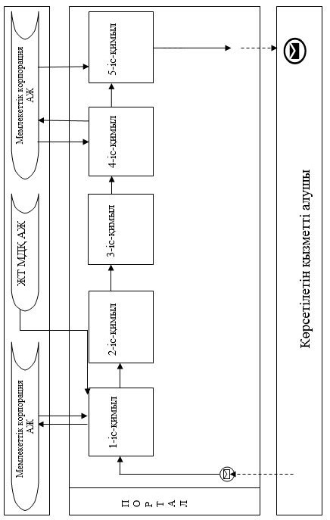

"Өтініш берушінің (отбасының)
атаулы әлеуметтік көмек
алушыларға тиесілігін
растайтын анықтама беру"
мемлекеттік көрсетілетін қызмет
регламентіне 2 қосымша
Көрсетілетін қызметті беруші арқылы мемлекеттік қызмет көрсету бизнес-процестерінің анықтамалығы

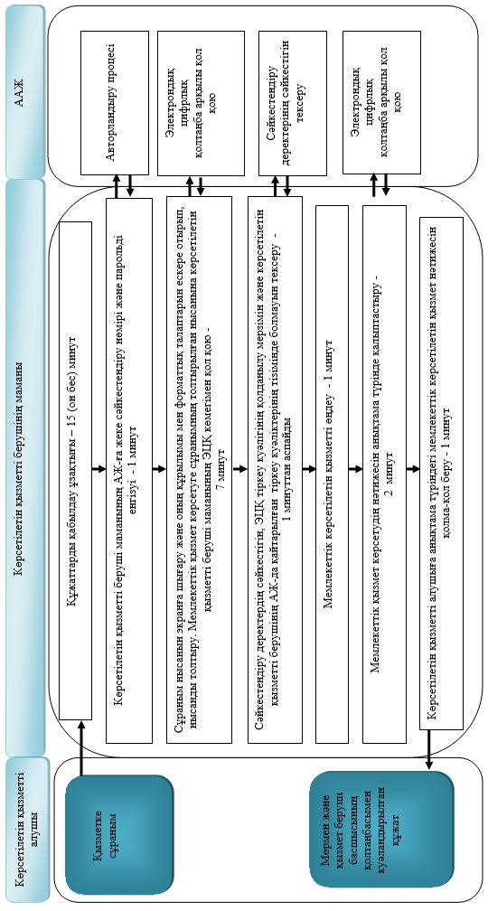

"Өтініш берушінің (отбасының)
атаулы әлеуметтік көмек
алушыларға тиесілігін
растайтын анықтама беру"
мемлекеттік көрсетілетін қызмет
регламентіне 3 қосымша
Мемлекеттік корпорация арқылы мемлекеттік қызмет көрсету кезіндегі бизнес-процестердің анықтамалығы

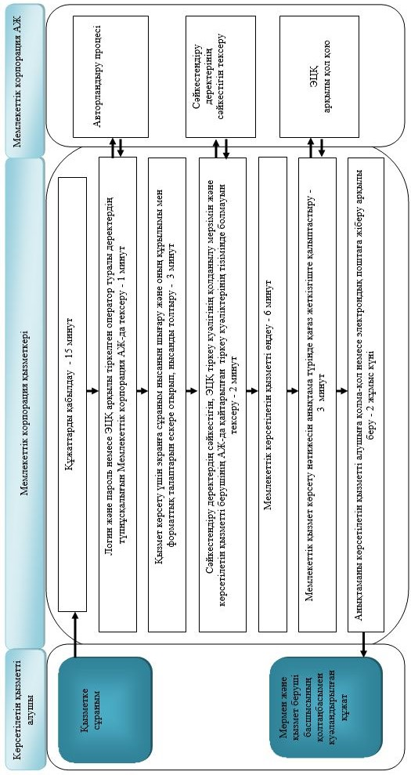

"Өтініш берушінің (отбасының)
атаулы әлеуметтік көмек
алушыларға тиесілігін
растайтын анықтама беру"
мемлекеттік көрсетілетін қызмет
регламентіне 4 қосымша
Ауылдық округ әкімі арқылы мемлекеттік қызмет көрсету кезіндегі бизнес-процестердің анықтамалығы

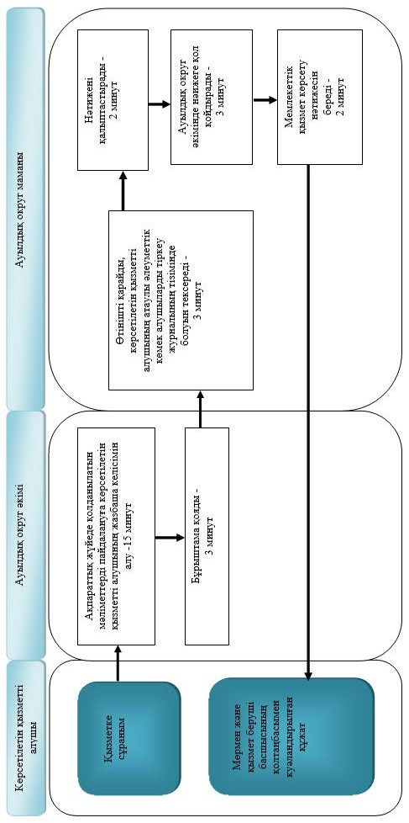

"Өтініш берушінің (отбасының)
атаулы әлеуметтік көмек
алушыларға тиесілігін
растайтын анықтама беру"
мемлекеттік көрсетілетін қызмет
регламентіне 5 қосымша
Портал арқылы мемлекеттік қызмет көрсету кезіндегі бизнес-процестердің анықтамалығы

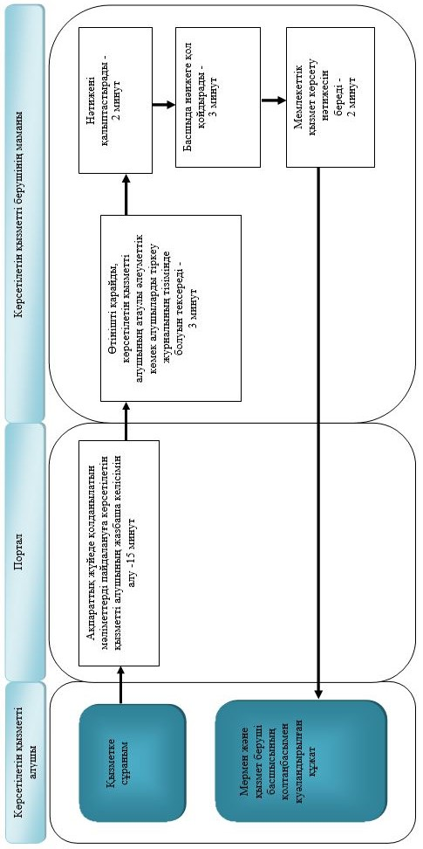

Шартты белгілер:

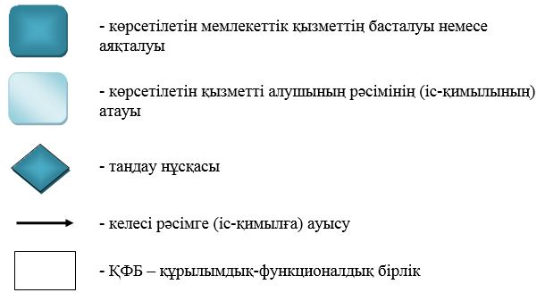

Шығыс Қазақстан
облысы әкімдігінің
2016 жылғы "18" тамыз
№ 258 қаулысына 9 қосымша
Шығыс Қазақстан
облысы әкімдігінің
2015 жылғы 10 желтоқсандағы
№ 336 қаулысымен бекітілді
"Оралман мәртебесін беру" мемлекеттік көрсетілетін қызмет регламенті
1. Жалпы ережелер
1. "Оралман мәртебесін беру" мемлекеттік көрсетілетін қызметінің (бұдан әрі – мемлекеттік көрсетілетін қызмет) қызмет берушісі Шығыс Қазақстан облысының жергілікті атқарушы органы (жергілікті бюджеттен қаржыландырылатын, халықтың көші-қоны саласындағы қатынастарды реттеуге уәкілетті атқарушы орган) болып табылады (бұдан әрі – көрсетілетін қызметті беруші).
Өтінішті қабылдау және мемлекеттік қызмет көрсету нәтижесін беру:
1) Азаматтарға арналған үкімет "Мемлекеттік корпорациясы" коммерциялық емес акционерлік қоғамы (бұдан әрі – Мемлекеттік корпорация);
2) көрсетілетін қызметті беруші арқылы жүзеге асырылады.
2. Мемлекеттік қызметті көрсету нысаны - қағаз түрінде.
3. Мемлекеттік қызмет көрсетудің нәтижесі - көрсетілетін қызметті алушыға оралман куәлігін беру.
Көрсетілетін мемлекеттік қызмет нәтижесін ұсыну нысаны: қағаз түрінде.
2. Мемлекеттiк қызмет көрсету процесiнде көрсетiлетiн қызметтi берушiнiң құрылымдық бөлiмшелерiнiң (қызметкерлерiнiң) iс-қимыл тәртiбiн сипаттау
4. Мемлекеттiк қызмет көрсету бойынша рәсiмдi (iс-қимылды) бастауға көрсетілетін қызметті алушының Қазақстан Республикасы Денсаулық сақтау және әлеуметтік даму министрінің 2015 жылғы 28 сәуірдегі № 279 бұйрығымен бекітілген "Оралман мәртебесін беру" мемлекеттік көрсетілетін қызмет стандартының (бұдан әрі – стандарт) (Нормативтік құқықтық актілерді мемлекеттік тіркеу тізілімінде 11342 болып тіркелген) 9-тармағында көрсетілген құжаттар тізбесін ұсынуы негiздеме болып табылады.
5. Мемлекеттiк қызмет көрсету процесiнiң құрамына кiретiн iс-қимылдардың мазмұны, орындалу ұзақтығы:
1-іс-қимыл – көрсетілетін қызметті берушінің маманы көрсетілетін қызметті алушыдан стандарттың 9-тармағына сәйкес құжаттар қабылдайды және тіркелген күні, құжаттарды қабылдаған адамның тегі мен аты-жөні көрсетілген өтінішті тіркеу туралы хабарлама береді (бұдан әрі – хабарлама). Орындалу ұзақтығы – 30 минут ішінде;
2-іс-қимыл – көрсетілетін қызметті берушінің маманы көрсетілетін қызметті алушы туралы деректерді "Оралман" республикалық деректер қорына (бұдан әрі – "Оралман" РДҚ) енгізеді. Орындалу ұзақтығы – 1 жұмыс күні;
3-іс-қимыл – көрсетілетін қызметті берушінің маманы оралман куәлігін ресімдейді және оны көрсетілетін қызметті берушінің басшысына қол қоюға береді. Орындалу ұзақтығы – 2 жұмыс күні;
4-іс-қимыл – көрсетілетін қызметті берушінің басшысы оралман куәлігіне қол қояды. Орындалу ұзақтығы – 1 жұмыс күні;
5-іс-қимыл – көрсетілетін қызметті берушінің маманы көрсетілетін қызметті алушыға оралман куәлігін береді. Орындалу ұзақтығы – 1 жұмыс күні.
Мемлекеттік қызметті көрсету мерзімі көрсетілетін қызметті алушы құжаттарының толық топтамасын көрсетілетін қызметті беруші тіркеген сәттен бастап – 5 (бес) жұмыс күні.
6. Осы Регламенттің 5-тармағында көрсетілген 1-іс-қимыл бойынша көрсетілетін мемлекеттiк қызметінің нәтижесi құжаттарды қабылдау және хабарлама беру болып табылады, олар 2-іс-қимылды орындауды бастау үшiн негiз болады.
Осы Регламенттің 5-тармағында көрсетілген 2-іс-қимыл бойынша көрсетілетін мемлекеттiк қызметінің нәтижесi көрсетілетін қызмет алушы туралы мәліметтерді "Оралман" РДҚ-ға енгізу болып табылады, ол 3-іс-қимылды орындауды бастау үшiн негiз болады.
Осы Регламенттің 5-тармағында көрсетілген 3-іс-қимыл бойынша көрсетілетін мемлекеттiк қызметінің нәтижесi ресімделген оралман куәлігі болып табылады, ол 4-іс-қимылды орындауды бастау үшiн негiз болады.
Осы Регламенттің 5-тармағында көрсетілген 4-іс-қимыл бойынша көрсетілетін мемлекеттiк қызметінің нәтижесi қол қойылған оралман куәлігі болып табылады, ол 5-іс-қимылды орындауды бастау үшiн негiз болады.
Осы Регламенттің 5-тармағында көрсетілген 5-іс-қимыл бойынша көрсетілетін мемлекеттiк қызметінің нәтижесi көрсетілетін қызметті алушыға мемлекеттік қызмет нәтижесін беру болып табылады.
3. Мемлекеттiк қызмет көрсету процесiнде көрсетiлетiн қызмет берушiнiң құрылымдық бөлiмшелерiнiң (қызметкерлерiнiң) өзара iс-қимыл тәртiбiн сипаттау
7. Мемлекеттiк көрсетiлетiн қызмет процесiне қатысатын көрсетілетін қызметті берушiнiң құрылымдық бөлiмшелерiнiң (қызметкерлерiнiң) тiзбесi:
1) көрсетілетін қызметті берушінің басшысы;
2) көрсетілетін қызметті берушінің маманы.
8. Мемлекеттiк қызметтi көрсету үшiн қажеттi рәсiмдердiң (iс-қимылдардың) сипаттамасы:
1-іс-қимыл – көрсетілетін қызметті берушінің маманы қажетті құжаттар топтамасымен, көрсетілетін қызметті алушыдан өтініш қабылдайды және хабарлама береді. Орындалу ұзақтығы – 30 минут;
2-іс-қимыл – көрсетілетін қызметті берушінің маманы көрсетілетін қызметті алушы туралы деректерді "Оралман" РДҚ-ға енгізеді. Орындалу ұзақтығы – 1 жұмыс күні;
3-іс-қимыл – көрсетілетін қызметті берушінің маманы оралман куәлігін әзірлейді. Орындалу ұзақтығы – 2 жұмыс күні;
4-іс-қимыл – көрсетілетін қызметті берушінің басшысы оралман куәлігіне қол қояды. Орындалу ұзақтығы – 1 жұмыс күні;
5-іс-қимыл – көрсетілетін қызмет берушінің маманы оралман куәлігін береді. Орындалу ұзақтығы – 1 жұмыс күні.
4. Мемлекеттік корпорация коммерциямен және (немесе) өзге де көрсетілетін қызметті берушілермен өзара іс-қимыл тәртібін, сондай-ақ мемлекеттік қызмет көрсету процесінде ақпараттық жүйелерді пайдалану тәртібін сипаттау
9. Мемлекеттік көрсетілетін қызметті көрсету нәтижесін Мемлекеттік корпорация арқылы алу төмендегі тәртіппен жүзеге асырылады:
Мемлекеттік корпорациясымен өзара iс-қимылдың, оның iшiнде мемлекеттiк қызметтердi көрсету мәселелерi бойынша көрсетілетін қызмет берушiлердiң сұранымдарын қалыптастыру және жолдау рәсiмiнің реттiлiгi мен мерзiмдерi:
1-іс-қимыл – көрсетілетін қызметті алушы мемлекеттік көрсетілетін қызметті алу үшін стандарттың 9-тармағында белгіленген тізбеге сәйкес құжаттарымен Мемлекеттік корпорацияға жүгінеді.
Өтініштің нөмірі мен қабылданған күні көрсетілген өтініш;
сұрау салынған мемлекеттік көрсетілетін қызмет түрі;
қоса беріліп отырған құжаттардың саны мен атауы;
құжаттардың берілетін күні (уақыты) және орны;
құжаттарды ресімдеуге өтінішті қабылдаған орталық қызметкерінің тегі, аты, әкесінің аты (ол болған кезде);
көрсетілетін қызметті алушының тегі, аты, әкесінің аты (ол болған кезде), көрсетілетін қызметті алушы өкілінің тегі, аты, әкесінің аты (ол болған кезде) және олардың байланыс телефондары көрсетіле отырып, тиісті құжаттардың қабылданғаны туралы қолхат беріледі. Орындалу ұзақтығы – 15 минут;
1 - шарт – көрсетілетін қызметті алушы стандарттың 9-тармағында көзделген тізбеге сәйкес құжаттардың толық топтамасын ұсынбаған жағдайда, Мемлекеттік корпорация қызметкері стандарттың 2-қосымшасына сәйкес нысан бойынша құжаттарды қабылдаудан бас тарту туралы қолхат береді;
2-іс-қимыл – Мемлекеттік корпорацияның қызметкері құжаттар топтамасын көрсетілетін қызмет берушіге жолдайды. Орындалу ұзақтығы – 2 жұмыс күні;
3-іс-қимыл – көрсетілетін қызметті берушінің маманы құжаттар топтамасын Мемлекеттік корпорация қызметкерінен қабылдайды және өтінішті тіркейді. Орындалу ұзақтығы – 30 минут;
4-іс-қимыл – көрсетілетін қызметті берушінің маманы көрсетілетін қызметті алушы туралы деректерді "Оралман" РДҚ-ға енгізеді. Орындалу ұзақтығы –1 жұмыс күні;
5-іс-қимыл – көрсетілетін қызметті берушінің маманы оралман куәлігін әзірлейді. Орындалу ұзақтығы – 1 жұмыс күні;
6-іс-қимыл – көрсетілетін қызметті берушінің басшысы оралман куәлігіне қол қояды. Орындалу ұзақтығы – 30 минут;
7-іс-қимыл – көрсетілетін қызметті берушінің маманы оралман куәлігін Мемлекеттік корпорацияға жолдайды. Орындалу ұзақтығы –1 жұмыс күні;
8-іс-қимыл – мемлекеттік көрсетілетін қызмет нәтижесін көрсетілетін қызметті алушыға беру. Орындалу ұзақтығы – 3 жұмыс күні.
Көрсетілетін қызметті алушы құжаттарының толық топтамасын көрсетілетін қызметті беруші тіркеген сәттен бастап – 5 (бес) жұмыс күні.
Аудандық (қалалық) Мемлекеттік корпорацияға жүгінгенде құжаттардың топтамасын және мемлекеттік қызмет көрсету нәтижесін жеткізуді қамтамасыз ету үшін – 5 (бес) жұмыс күні.
10. Мемлекеттік қызмет көрсету процесінде рәсімдер (іс-қимылдар) реттілігінің, қызметті берушінің құрылымдық бөлімшелерінің (қызметкерлерінің) өзара іс-қимылдарының толық сипаттамасы, сонымен қатар өзге де көрсетiлетiн қызметтi берушiлермен және (немесе) Мемлекеттік корпарациямен өзара іс-қимыл тәртібінің сипаттамасы осы Регламентке 1, 2 қосымшаларға сәйкес мемлекеттік қызмет көрсетудің бизнес-процестерінің анықтамалығында көрсетіледі және "электрондық үкімет" веб-порталында, көрсетiлетін қызметті берушінің интернет-ресурсында орналастырылады.
"Оралман мәртебесін беру"
мемлекеттік көрсетілетін қызмет
регламентіне 1 қосымша
Көрсетілетін қызмет беруші арқылы мемлекеттік қызметті көрсету кезіндегі бизнес-процестердің анықтамалығы

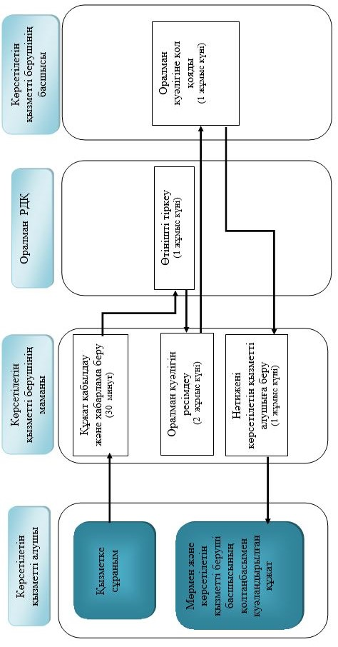

"Оралман мәртебесін беру"
мемлекеттік көрсетілетін қызмет
регламентіне 2 қосымша
Мемлекеттік корпорация арқылы мемлекеттік қызметті көрсету кезіндегі бизнес-процестердің анықтамалығы

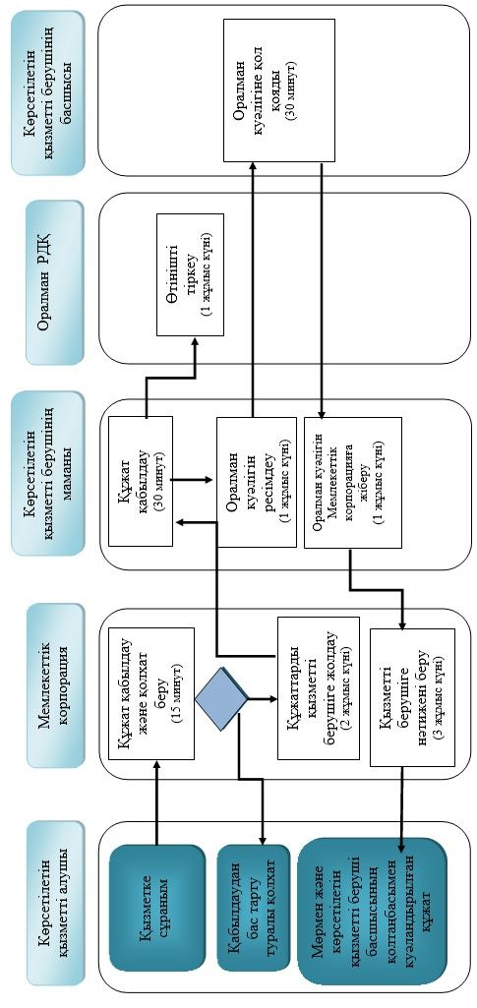

Шартты белгілер:

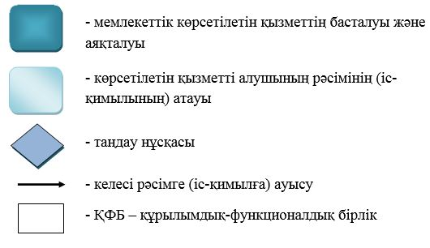

Шығыс Қазақстан
облысы әкімдігінің
2016 жылғы "18" тамыз
№ 258 қаулысына 10 қосымша
Шығыс Қазақстан облысы
әкімдігінің 2015 жылғы
"10" желтоқсандағы № 336
қаулысымен бекітілген
"Ақталған адамға куәлік беру" мемлекеттік көрсетілетін қызмет регламенті
1. Жалпы ережелер
1. "Ақталған адамға куәлік беру" мемлекеттік көрсетілетін қызмет (бұдан әрі – мемлекеттік көрсетілетін қызмет) аудандардың, облыстық маңызы бар қалалардың жұмыспен қамту және әлеуметтік бағдарламалар бөлімдерімен (бұдан әрі – көрсетілетін қызметті беруші) көрсетіледі.
Өтінішті қабылдау және мемлекеттік көрсетілетін қызмет нәтижесін беру көрсетілетін қызметті беруші арқылы жүзеге асырылады.
2. Мемлекеттік көрсетілетін қызметтің нысаны: қағаз түрінде.
3. Мемлекеттік көрсетілетін қызметтің нәтижесі: "Саяси қуғын-сүргінге ұшырап ақталған адамдарды куәлікпен қамтамасыз ету тәртібі туралы" Қазақстан Республикасы Министрлер Кабинетінің 1993 жылғы 22 қазандағы № 1055 қаулысының күші жойылды деп тану туралы" Қазақстан Республикасы Үкіметінің 2015 жылғы 2 сәуірдегі № 184 қаулысымен бекітілген нысан бойынша куәлік немесе оның телнұсқасы.
Мемлекеттік көрсетілетін қызмет нәтижесін ұсыну нысаны – қағаз түрінде.
2. Мемлекеттік қызмет көрсету процесінде көрсетілетін қызметті берушінің құрылымдық бөлімшелерінің (қызметкерлерінің) іс-қимыл тәртібін сипаттау
4. Қазақстан Республикасы Денсаулық сақтау және әлеуметтік даму министрінің 2015 жылғы 28 сәуірдегі № 279 бұйрығымен бекітілген "Ақталған адамға куәлік беру" мемлекеттік көрсетілетін қызмет стандартының (бұдан әрі – Стандарт) 9-тармағына сәйкес (Нормативтік құқықтық актілерді мемлекеттік тіркеу тізілімінде тіркелген нөмірі 11342) көрсетілетін қызметті алушымен (немесе нотариалдық расталған сенімхаты бойынша оның өкілі) ұсынылған құжаттар,мемлекеттік көрсетілетін қызмет жөніндегі рәсімді (іс-қимылды) бастау үшін негіз болып табылады.
5. Мемлекеттік көрсетілетін қызмет процесінің құрамына кіретін әрбір рәсімнің (іс-қимылдың) мазмұны, оны әрбір құрылымдық бөлімшелердің тұрғысында орындаудың ұзақтығы:
1-іс-қимыл – кеңсе қызметкері құжаттарды қабылдауды және тіркеуді жүзеге асырады – 30 минут;
2-іс-қимыл – басшы құжаттарды қарайды және жауапты орындаушыны анықтайды – 1 сағат;
3-іс-қимыл – жауапты орындаушы құжаттарды қарайды және ақталған адамның куәлігін немесе оның телнұсқасын ресімдейді және басшыға қол қоюға жолдайды – 3 жұмыс күні;
4-іс-қимыл – басшы ақталған адамның куәлігіне немесе оның телнұсқасына қол қояды – 1 жұмыс күні;
5-іс-қимыл –кеңсе қызметкері тіркейді және мемлекеттік көрсетілетін қызметтің нәтижесін береді – 30 минут.
Мемлекеттік қызметті көрсету мерзімі құжаттардың толық топтамасын көрсетілетін қызметті беруші тіркеген сәттен бастап – 5 (бес) жұмыс күні.
6. Осы Регламенттің 5-тармағында көрсетілген 1-іс-қимыл бойынша мемлекеттiк қызметті көрсету нәтижесi құжаттарды қабылдаған тұлғаның тегін және аты-жөнінің бірінші әріптерін, тіркеген күнді көрсете отырып, үзбелі талон беру болып табылады, олар 2-іс-қимылды орындауды бастау үшiн негiз болады.
Осы Регламенттің 5-тармағында көрсетілген 2-іс-қимыл бойынша мемлекеттiк қызметті көрсету нәтижесi жауапты орындаушыны анықтау болып табылады, ол 3-іс-қимылды орындауды бастау үшiн негiз болады.
Осы Регламенттің 5-тармағында көрсетілген 3-іс-қимыл бойынша мемлекеттiк қызметті көрсету нәтижесi ақталған адамның куәлігін немесе оның телнұсқасын дайындау болып табылады, ол 4-іс-қимылды орындауды бастау үшiн негiз болады.
Осы Регламенттің 5-тармағында көрсетілген 4-іс-қимыл бойынша мемлекеттiк қызметті көрсету нәтижесi ақталған адамның куәлігіне немесе оның телнұсқасына қол қою болып табылады, ол 5-іс-қимылды орындауды бастау үшiн негiз болады.
Осы Регламенттің 5-тармағында көрсетілген 5-іс-қимыл бойынша мемлекеттiк қызметті көрсету нәтижесi ақталған адамның куәлігіне берудің есеп журналына белгі қоя отырып, мемлекеттік көрсетілетін қызмет нәтижесін беру болып табылады, ол 5-іс-қимылды орындауды бастау үшiн негiз болады.
3. Мемлекеттік қызмет көрсету процесінде көрсетілетін қызметті берушінің құрылымдық бөлімшелерінің (қызметкерлерінің) өзара іс-қимыл тәртібін сипаттау
7. Мемлекеттік көрсетілетін қызмет процесіне қатысатын көрсетілетін қызметті берушінің құрылымдық бөлімшелерінің (қызметкерлерінің) тізбесі:
1) кеңсе қызметкері;
2) басшы;
3) жауапты орындаушы.
8. Әрбір рәсімнің (іс-қимылдың) ұзақтығын көрсете отырып, құрылымдық бөлімшелер (қызметкерлер) арасындағы рәсімдердің (іс-қимылдардың) реттілігін сипаттау:
1) кеңсе қызметкері құжаттарды қабылдауды және тіркеуді жүзеге асырады – 30 минут;
2) басшы құжаттарды қарайды және жауапты орындаушыны белгілейді – 1 сағат;
3) жауапты орындаушы құжаттарды қарайды және ақталған адамның куәлігін немесе оның телнұсқасын ресімдейді және басшыға қол қоюға жолдайды – 3 жұмыс күні;
4) басшы ақталған адамның куәлігіне немесе оның телнұсқасына қол қояды – 1 жұмыс күні;
5) кеңсе қызметкері тіркейді және мемлекеттік көрсетілетін қызметтің нәтижесін береді – 30 минут.
Мемлекеттік қызметті көрсету процесінде көрсетілетін қызметті берушінің құрылымдық бөлімшелері (қызметкерлері) рәсімінің (іс-қимылының), өзара іс-қимылының реттілігін толық сипаттау, осы регламенттің қосымшасына сәйкес мемлекеттік қызметті көрсету бизнес-процестерінің анықтамалығында көрсетіледі.
"Ақталған адамға куәлік беру"
мемлекеттік көрсетілетін қызмет
регламентіне қосымша
"Ақталған адамға куәлік беру" мемлекеттік қызметің көрсетудің бизнес-процестерінің анықтамалығы

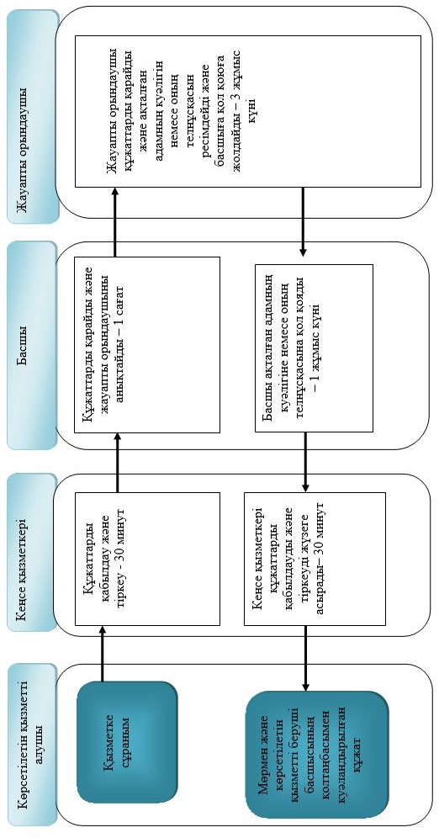

Шартты белгілер:

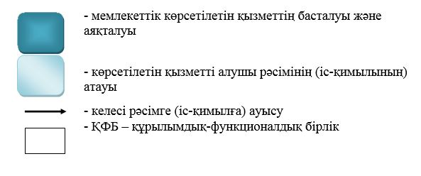

© 2012. Қазақстан Республикасы Әділет министрлігінің «Қазақстан Республикасының Заңнама және құқықтық ақпарат институты» ШЖҚ РМК

